


Avrupa Yeşil Mutabakatı Konseptine Yönelik İnformal Eğitim Seti

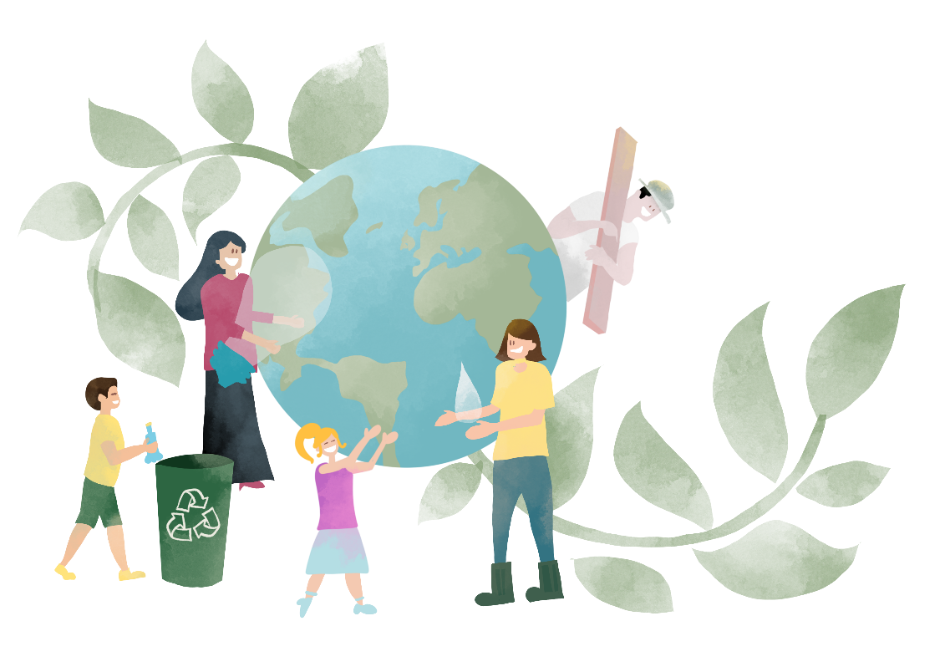

Avrupa Yeşil Mutabakatı hakkında genel bilgilendirme
Avrupa Yeşil Mutabakatı
Haziran 2019'da Avrupa Konseyi, iklim açısından nötr, yeşil, adil ve sosyal bir Avrupa için stratejik bir gündemi kabul etmiştir. Avrupa Komisyonu, Paris Anlaşması'nın gerekliliklerini uygulamaya yönelik, Avrupa'nın gelecekteki merkezi kalkınma stratejisi olarak bir siyasi girişimler ve öneriler paketi olarak Avrupa Yeşil Mutabakatı’nı geliştirmiştir.
Avrupa Yeşil Mutabakatı Avrupa'da yeni bir büyüme stratejisini temsil etmektedir. Mutabakat, adil ve kapsayıcı bir geçişle tüm politika alanlarında iklim ve çevresel zorlukları fırsata çevirerek sürdürülebilir büyümeyi hedeflemektedir. Bu bağlamda; temiz, döngüsel bir ekonomiye geçerek, iklim değişikliğini durdurarak, biyoçeşitlilik kaybını tersine çevirerek ve kirliliği azaltarak kaynakların daha verimli kullanılmasına yönelik bir yol haritası sağlamaktadır. Avrupa Yeşil Mutabakatını kabul ederek, 2050 yılına kadar nötr iklim temel hedefine ulaşma konusundaki kararlılığını ortaya koymuştur.
İklim nötrlüğüne geçiş, ekonomik büyüme potansiyeli, yeni iş modelleri, yeni iş piyasası, yeni istihdam ve teknolojik gelişmeler gibi büyük fırsatlar getirecektir.
Avrupa Konseyi
12 Aralık 2019

Avrupa Yeşil Mutabakatı, özellikle ulaşım, enerji, tarım, inşaat ve çelik, çimento, BİT (Bilgi ve İletişim Teknolojileri), tekstil ve kimyasallar gibi endüstrileri vurgulayarak ekonominin tüm sektörlerini kapsamaktadır.
Avrupa Yeşil Mutabakatı nedir?
Temel olarak Avrupa Yeşil Mutabakatı AB’yi yeşil bir geçişe ve yasal girişimlere yönlendirmesi beklenen bir dizi siyasi girişimdir (Şekil 1). Bu yasal girişimler, Avrupa Birliği'ni 2050 yılına kadar modern, kaynak açısından verimli ve rekabetçi bir ekonomiye dönüştürmenin yanında aşağıdaki hedeflere de ulaşılmasına yardımcı olacaktır.
- net sıfır sera gazı emisyonu;
- ekonomik büyümenin kaynak kullanımından ayrıştırılması;
- hiçbir insan ve hiçbir yerin göz ardı edilmemesi.
Avrupa Yeşil mutabakatı, modern ve rekabetçi bir ekonomi ile AB'nin adil ve refah düzeyi yüksek bir topluma dönüşümünü desteklemeyi amaçlamaktadır. Buna yönelik, ilgili tüm politika alanlarının bütüncül ve sektörler arası bir yaklaşımla nihai iklim hedefine katkıda bulunacaktır.
Paket, hepsi birbiriyle yakından ilişkili olan iklim, çevre, enerji, ulaştırma, sanayi, tarım ve sürdürülebilir finans alanlarını düzenleyen girişimleri içermektedir.

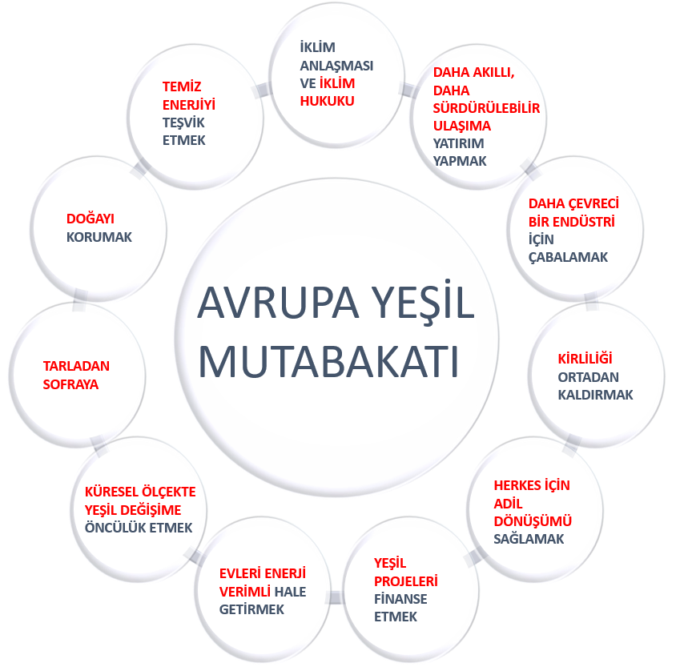
Şekil 1. Avrupa Yeşil Mutabakatının yapısı
Avrupa Yeşil Mutabakatı sadece siyasi inisiyatif ve mevzuat önerilerini değil, aynı zamanda Avrupa'yı hedefine ulaştıracak önlemlerin finansmanını da içermektedir. Bu tür yatırımlar için Avrupa Komisyonu, 2021-2028 toplam bütçesinin %30'unu ve COVID19 salgını sonrası toparlanma için özel aracın büyük bir bölümünü tahsis etmektedir.
Hangi girişimler Avrupa Yeşil Mutabakatının bir parçasıdır?
Avrupa Komisyonu, Yeşil Mutabakat vizyonuyla uyumlu olarak; enerji, hareketlilik ve gıda sistemlerinin iyileştirilmesi, döngüsel ekonominin geliştirilmesi ve ekosistemler ile biyolojik çeşitliliğin desteklenmesine yönelik çok sayıda politika önerisi ve girişimi ortaya koymuştur.
Avrupa Yeşil Mutabakatı, genel olarak beş temel paket halinde sınıflandırılabilecek bir dizi kamu politikasını, yasal çözümleri ve belirli faaliyetleri içermektedir (Şekil 2):
- 55’e uyum (Fit for 55);
- Avrupa iklim kuralları;
- AB İklim Değişikliğine Uyum Stratejisi;
- AB Biyoçeşitlilik stratejisi;
- Tarladan Sofraya stratejisi.
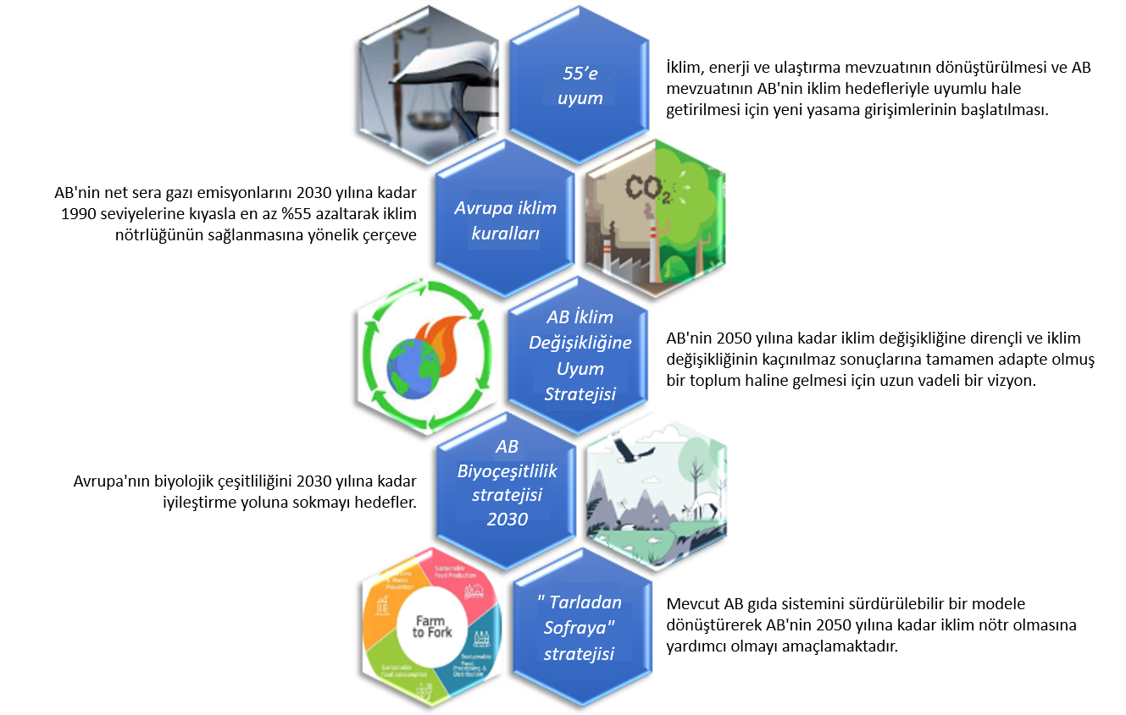
Şekil. 2. AB Yeşil Uyum Paketi
55’e uyum
"55’e uyum" paketi, Avrupa Yeşil Mutabakatı’nın hedeflerini mevzuata dönüştürmeyi amaçlamaktadır.
AB'nin Emisyon Ticareti Sistemi (EU ETS), 2005 yılından (ortaya konulduğundan), bu yana dünyanın en büyük karbon piyasalarından biri olmasının yanı sıra Avrupa Birliği'nin toplam emisyonlarının yaklaşık % 40'ını kapsayan sera gazı emisyonlarını azaltmak için AB'nin temel aracıdır. Sistem, karbon için bir fiyat belirlemektedir. Her yıl, ETS kapsamındaki kuruluşlar, sera gazı emisyonlarına karşılık gelen 'ödenekleri' satın almak zorundadır. Bu da şirketlerin emisyonları azaltmaları için mali teşvikler yaratmaktadır. Ancak, 'karbon kaçağına' maruz kalan bazı sektörler, rekabet güçlerini desteklemek için ücretsiz ödenek almaktadır. AB ETS reformu, daha fazla emisyon azaltımı sağlayarak AB'yi iklim nötrlüğüne yaklaştıracaktır. Paket, iklim, enerji ve ulaşım mevzuatının dönüştürülmesine ve AB mevzuatının AB'nin iklim hedefleriyle uyumlu hale getirilmesi için yeni yasal girişimlerin başlatılmasına yönelik bir dizi öneriden oluşmaktadır.
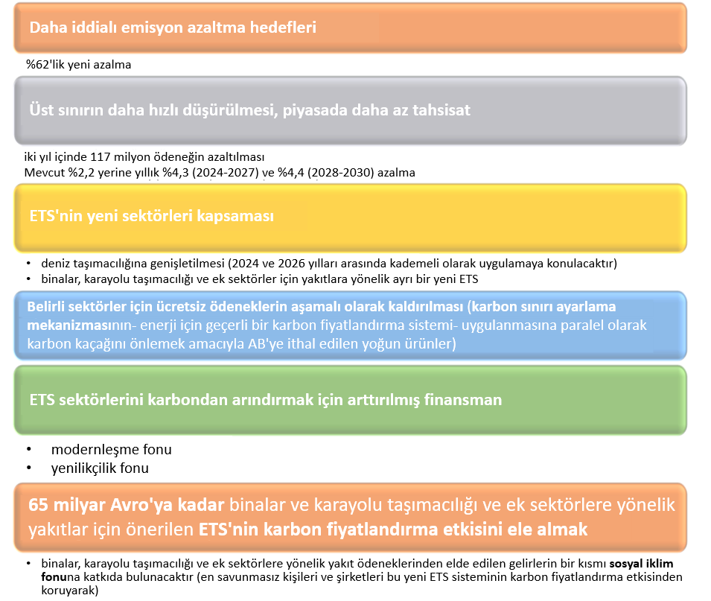
Şekil 3. “55'e Uyum” paketi
Haziran 2022 itibariyle AB ülkeleri, “55'e Uyum” tekliflerinin çoğuna ilişkin bir Konsey pozisyonu üzerinde anlaşmaya varmıştır. Avrupa Parlamentosu ile müzakereler bu öneriler üzerinde devam etmektedir.

Avrupa iklim kuralları
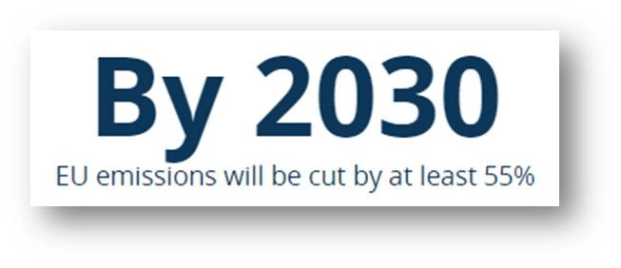
AB Yeşil Mutabakatı'nın temel hedeflerinden biri, AB'nin 2050 yılına kadar iklim açısından nötr olma yolunu belirlemektir. İklim nötr hale gelmek, 2050 yılına kadar AB ülkelerinin, sera gazı emisyonlarını büyük ölçüde azaltmak ve net sıfır emisyon dengesine ulaşmak için kalan ve kaçınılmaz emisyonları telafi etmenin yollarını bulmaları gerektiği anlamına gelmektedir. İklim nötrlüğüne ulaşmak için bir çerçeve oluşturan yönetmelikle, 2050 yılına kadar iklim nötrlüğüne ulaşma yönündeki siyasi hedef AB için yasal bir zorunluluk haline gelmiştir.
AB ve Üye Devletleri, AB'nin net sera gazı emisyonlarını 2030 yılına kadar 1990 yılı seviyelerine kıyasla en az %55 oranında azaltmayı taahhüt etmiştir. Bu hedef yasal olarak bağlayıcıdır ve Komisyon tarafından gerçekleştirilen bir etki değerlendirmesine dayanmaktadır.
Haziran 2021'de Avrupa Konseyi, Avrupa Yeşil Mutabakatı'nın kilit unsurlarından biri olan Avrupa iklim yasasını kabul etmiştir. İklim yasası, emisyonları kademeli olarak azaltmak ve nihai olarak 2050 yılına kadar AB'de iklim nötrlüğüne ulaşmak için AB ve üye devletler tarafından gerçekleştirilecek eylemlerin çerçevesini belirlemektedir.
Yönetmelikte tanımlanan başlıca tedbirler şunlardır:
- Şirketler, paydaşlar ve vatandaşlar için öngörülebilirliği sağlamak amacıyla 2050'ye kadar emisyon azaltım hızının planlanması,
- Hedefe yönelik ilerlemenin izlenmesi ve raporlanması için bir sistem tasarlanması,
- Maliyet etkin ve sosyal açıdan adil bir yeşil dönüşüm için özen gösterilmesi.
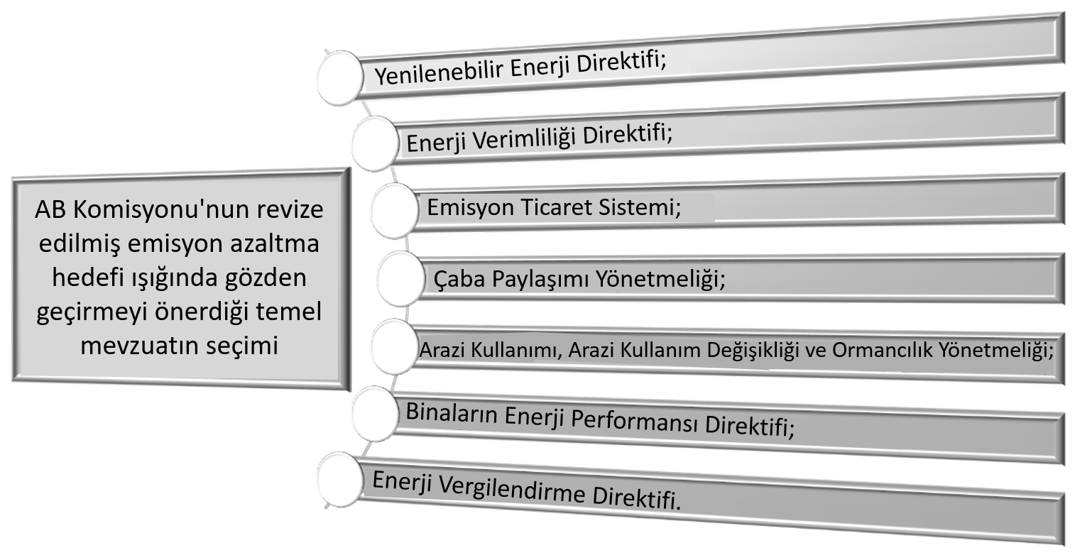
Şekil 4. AB Komisyonu'nun yenilenmiş emisyon azaltma hedefi ışığında gözden geçirmeyi önerdiği temel mevzuatın seçimi

AB İklim Değişikliğine Uyum Stratejisi
24 Şubat 2021'de Avrupa Komisyonu, AB İklim Değişikliğine Uyum Stratejisini kabul etmiştir. Strateji, AB'nin 2050 yılına kadar iklim değişikliğinin kaçınılmaz etkilerine tamamen uyum sağlayan, iklim değişikliğine dirençli bir toplum haline gelmesi için uzun vadeli bir görüş sunmaktadır. Strateji, iklime dirençli bir toplum inşa etmeyi amaçlamaktadır.
- İklim etkileri ve uyum çözümleri hakkındaki bilgileri geliştirerek;
- Uyum planlamasını ve iklim risk değerlendirmelerini hızlandırarak;
- Uyum eylemini hızlandırarak; ve
- Küresel olarak iklim direncinin güçlendirmesine yardımcı olarak.
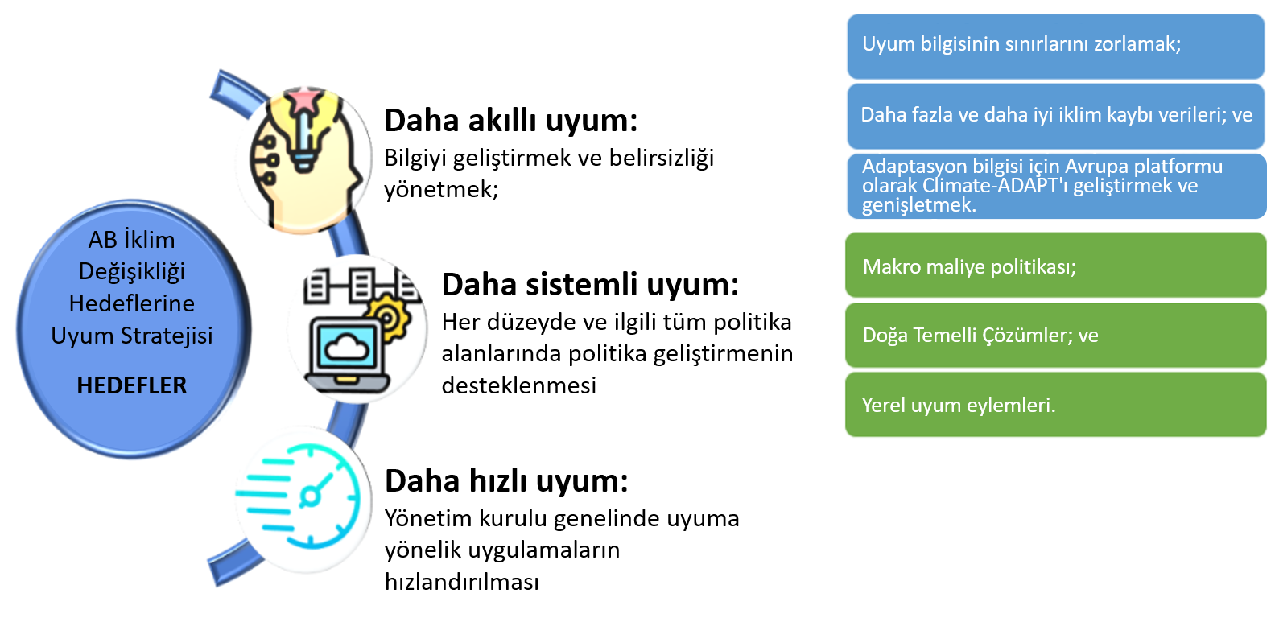
Şekil 5. AB İklim Değişikliğine Uyum Stratejisinin Hedefleri
Stratejide belirlenen önlemler arasında şunlar yer almaktadır:
- İklim etkisi bilgisine erişimi ve bu bilginin daha fazla paylaşımını kolaylaştırmak için veri toplama ve yaygınlaştırmanın iyileştirilmesi;
- İklim değişikliğine karşı direnç oluşturmaya ve ekosistemleri korumaya yardımcı olacak solar çözümler;
- Uyumun makro-mali politikalara yaygınlaştırılması.
Bu kararlar, stratejinin uygulanmasına ilişkin olarak Komisyon için siyasi yönergeleri belirlemektedir.
Mart 2022'de Konsey, iklim değişikliğinden kaynaklanan aşırı hava olayları nedeniyle sivil korumanın adaptasyonu çağrısında bulunan kararları kabul etmiştir.
Bakanlar, aşağıdaki hususlara vurgu yaparak sivil koruma sistemlerinin adaptasyonu çağrısında bulunmuştur:
- önleme,
- hazırlık,
- cevap verme,
- iyileşme.

AB Biyolojik Çeşitlilik Stratejisi 2030
Avrupa Birliği (AB) 2030 Biyoçeşitlilik Stratejisi Mayıs 2020'de kabul edilmiştir. Stratejinin amacı, Avrupa'nın biyolojik çeşitliliğini 2030 yılına kadar iyileşme yoluna sokmaktır. Bu hedefe şu şekilde ulaşılacaktır:
- Korunan alanların daha iyi korunması ve yönetilmesi,
- Biyoçeşitlilik, iklim değişikliği, uyum ve afet riskinin azaltılmasına yönelik bozulmuş ekosistemlerin restorasyonu,
- Çiftçilerin ekolojik tarım ve organik uygulamalara geçmesi için desteklenmesi de dahil olmak üzere kirliliğin azaltılması,
- İstilacı türlere karşı yoğun olarak mücadele edilmesi.
Stratejide belirlenen önlemler arasında şunlar yer almaktadır:
- Avrupa'da korunan karasal ve deniz alanlarının genişletilmesi,
- Pestisitlerin kullanımını ve zararlılığını azaltarak bozulmuş ekosistemlerin restorasyonu,
- Eylemler için finansmanın artırılması ve ilerlemenin daha iyi izlenmesi.
Üye Devletler, bu amaca ulaşmak için 17 temel hedef belirlemişlerdir. Bunların arasında, AB'deki korunan alanlar ağını, mevcut Natura 2000 alanları ve diğer korunmuş alanlar temel alınarak, kara ve denizlerin en az %30’una genişletmek de bulunmaktadır. Genişletilmiş bu alanın en az %10’u sıkı bir şekilde korunacaktır. Son tahminler, Avrupa'daki karaların yalnızca %3'ünün ve deniz alanlarının %1'inin katı koruma altında olduğunu göstermektedir ki bu, yeni hedefin çok gerisindedir. Ancak mevcut büyük biyoçeşitlilik kaybını durdurmak hedefleniyorsa gerekli olan da budur. Bu tür iddialı hedeflere ulaşmak için strateji, çeşitli politika alanlarını kapsayan 100'ün üzerinde özel eylem ve taahhüt içermektedir.
Bu stratejinin ihtiyaçlarını karşılamak için, AB fonları ulusal ve özel fonlar dahil olmak üzere çeşitli kaynaklar aracılığıyla biyoçeşitlilik için yılda en az 20 milyar Avro harcayacaktır. 2021'de Komisyon, biyolojik çeşitliliğin ve ekosistemlerin korunmasına ve eski haline getirilmesine önemli ölçüde katkıda bulunan ekonomik faaliyetlerin ortak bir sınıflandırmasını oluşturmak için Taksonomi Yönetmeliği kapsamında yetkilendirilmiş bir kanunu kabul etmiştir.
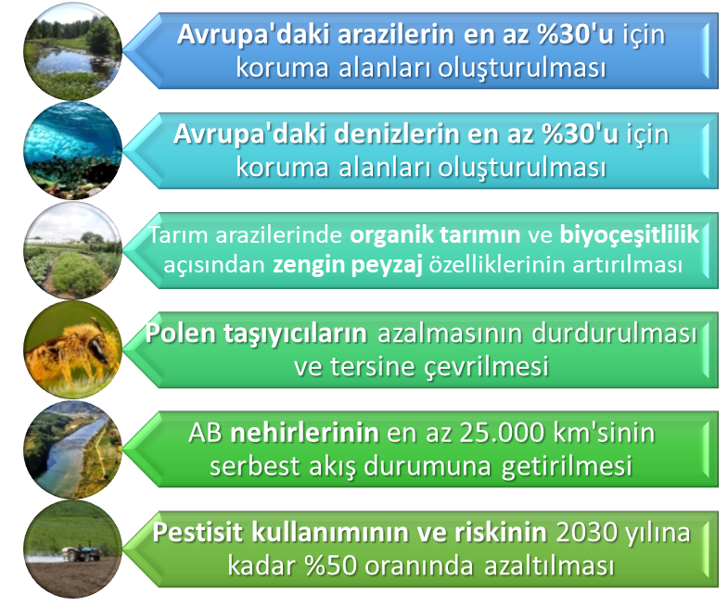
Şekil 6. AB Biyolojik Çeşitlilik Stratejisi 2030 hedefleri

“Tarladan Sofraya” stratejisi
Gıda sistemleri, küresel sera gazı emisyonlarının yaklaşık %21-37'sinden sorumludur ve önemli miktarda doğal kaynak tüketmektedir. "Tarladan Sofraya" stratejisi, bu çevresel konuların yanı sıra gıda sisteminin adilliği, sürdürülebilirliği ve Avrupalıların sağlığını ele almayı ve mevcut AB gıda sistemini sürdürülebilir modele dönüştürerek AB'nin 2050 yılına kadar iklim nötr olmasına yardımcı olmayı amaçlamaktadır. Ekim 2020'de Avrupa Konseyi, üretimden tüketime kadar sürdürülebilir bir Avrupa gıda sistemi geliştirme hedefini desteklediği stratejiye ilişkin bir dizi karar almıştır. Odak noktası atıkları/israfı azaltmak ve gıdanın üretimini, işlenmesini, perakende satışını, ambalajlanmasını ve taşınmasını dönüştürmektir.

Stratejinin altı ana hedefi bulunmaktadır:
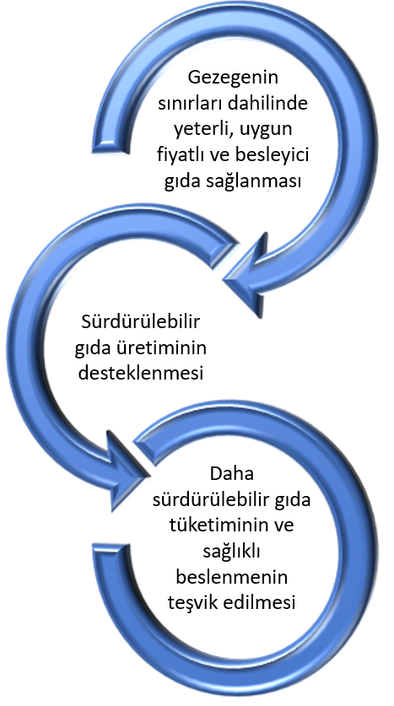

Şekil 7. "Tarladan Sofraya" strateji hedefleri
- Sürdürülebilir gıda üretiminin sağlanması;
- Gıda güvenliğinin sağlanması;
- Sürdürülebilir gıda işleme, toptan satış, perakende satış, konaklama ve gıda hizmetleri uygulamalarının teşvik edilmesi;
- Sürdürülebilir gıda tüketimini teşvik edilmesi ve sağlıklı, sürdürülebilir beslenmeye geçişin kolaylaştırılması;
- Gıda kaybının ve israfının azaltması;
- Gıda tedarik zinciri boyunca gıda sahtekarlığıyla mücadele edilmesi.
Strateji, AB'nin bu geniş hedeflere ulaşmasını sağlamak için her alanda karşılanması gereken bir dizi somut hedefin de ana hatlarını çizmektedir. Örneğin, 2030 yılına kadar, toplam tarım arazilerinin %25'inin organik tarım kapsamında olması, tarımda kimyasalların ve bazı pestisitlerin kullanımın %50 oranında azaltılması ve çiftlik hayvanları ve tarım için AB'nin antimikrobiyal satışlarının %50 azaltılması gerekmektedir.
Plan ayrıca, gıda sistemi aktörlerinin bu hedeflere ulaşmasını sağlamak için önümüzdeki yıllarda gerçekleştirilecek çeşitli eylemleri de özetlemektedir:
- AB'nin araştırma ve yenilik çerçeve programı Ufuk Avrupa tarafından gıda, biyo-ekonomi, doğal kaynaklar, tarım, balıkçılık, su ürünleri yetiştiriciliği ve çevrenin yanı sıra dijital teknolojiler ve tarımsal gıda için doğaya dayalı çözümlere ilişkin araştırma ve yenilik için 10 milyar Avro finanse edilmesi;
- Hayvan refahı, pestisit kullanımı ve antimikrobiyal dirençle mücadele gibi alanlarda üçüncü ülkelerden taahhütler almak için AB politikalarına ve ticaret politikasına ilişkin mevzuata odaklanılması;
- Sorumlu iş ve pazarlama uygulamaları için AB davranış kurallarının geliştirilmesi;
- Gıda şirketleri ve kuruluşlarından sağlık, sürdürülebilirlik ve çevreyi iyileştirmeye yönelik adımlar atmaya başlamaları için taahhütler alınması;
- Ortak Tarım Politikası (OTP) reformu;
- Metan emisyonlarını azaltılması için bir strateji geliştirilmesi.

Yeşil Mutabakat kapsamında sektörlerin geçiş süreci hakkında bilgi toplanması
Proje üyesi ülkelerdeki mevcut duruma genel bakış
Ortak ülkelerin bu alandaki görüşleri hakkında fikir edinmek amacıyla, uygun bir anket çalışması yapılmıştır. Proje üyesi ülkelerden 100'den fazla öğrenciye ve akademisyene 14 soruluk bir anket uygulanmıştır.
Araştırmanın yürütüldüğü rastgele örneklem; Sofya, İstanbul, Ankara ve Niş bölgelerindeki (katılımcı ülkelerden) vatandaşlardan oluşmaktadır.
Anketin ilk bölümünde, katılımcıların cinsiyet ve yaş gibi temel bilgilerine ilişkin sorular yer almaktadır.
Anket sorularını %33,6 oranında erkek, %66,4 oranında kadın katılımcı yanıtlamıştır. (Şekil 8).
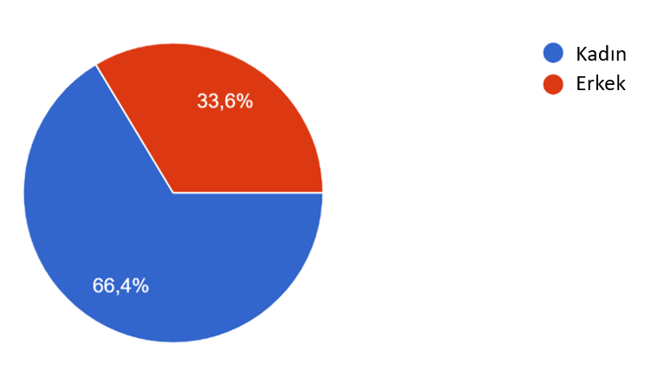
Şekil 8. Katılımcıların cinsiyete göre dağılımı

Anket 20 yaş üstü tüm yaş kategorilerini kapsamaktadır.
"Avrupa Yeşil mutabakatı hakkında bilgili olduğunuzu düşünüyor musunuz?" sorusuna katılımcıların çoğu (%67,4) hayır cevabını vermiştir. Öte yandan, katılımcıların %23,6'sı Avrupa Yeşil Mutabakatı hakkındaki bilgilerinin yeterli olduğunu belirtmiştir (Şekil 9).
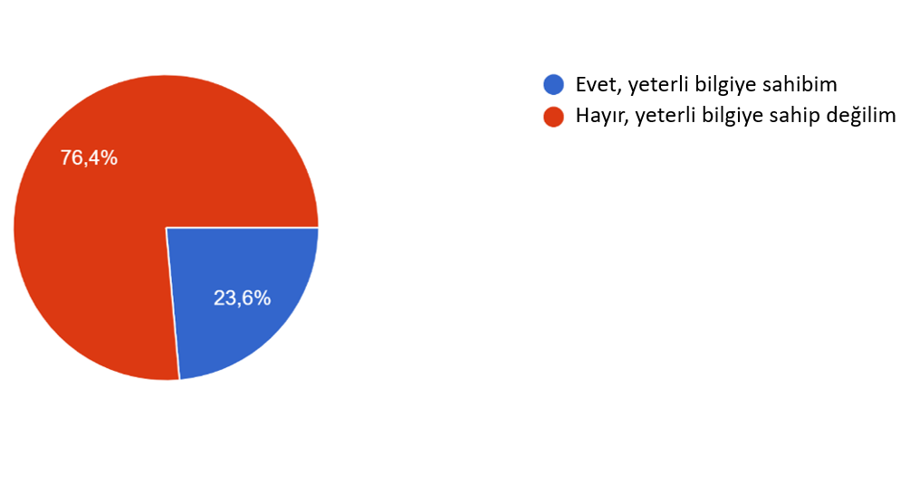
Şekil 9. "Avrupa Yeşil Mutabakatı hakkında bilgili olduğunuzu düşünüyor musunuz?" sorusuna verilen cevapların dağılımı
Bir sonraki soruya, “Aşağıdaki konuların küresel ölçekte ne kadar önemli olduğunu düşünüyorsunuz?” (Birden fazla cevap işaretlenebilir). Ankete katılanların büyük çoğunluğu (%75'ten fazlası) hava kirliliği, akarsuların kirlenmesi, sıcaklık artışı veya azalması, kaynakların verimsiz kullanımı, çeşitlilik kaybı ve radyoaktif atıkların çok önemli sorunlar olduğunu belirtmiştir.
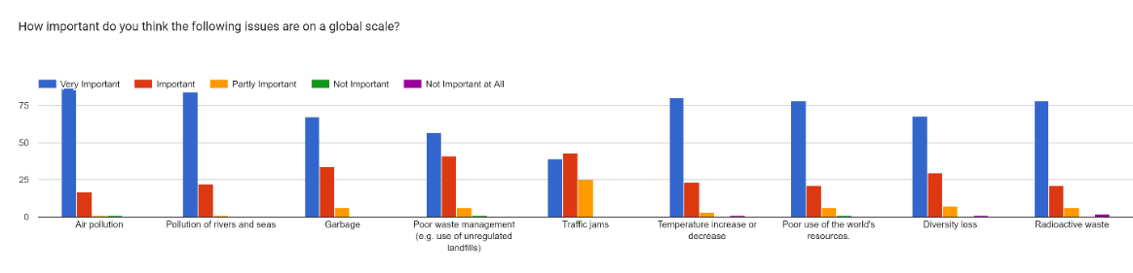
Şekil 10. “Aşağıdaki konuların küresel ölçekte ne kadar önemli olduğunu düşünüyorsunuz?” sorusuna verilen cevapların dağılımı
Avrupa Yeşil Mutabakatı ve iklim değişikliğinin yazılı ve görsel basındaki varlığına ilişkin şu soru sorulmuştur: "Avrupa Yeşil Mutabakatı ve iklim değişikliğine yazılı ve görsel medyada yeterince yer verildiğini düşünüyor musunuz?"
Katılımcıların çoğu bu konunun yeterince ele alınmadığını (%66,4), %23,4'ü bu konuda yeterli bilgiye sahip olmadığını, %10,3'ü ise yeterince ele alındığını düşünmektedir (Şekil 11).
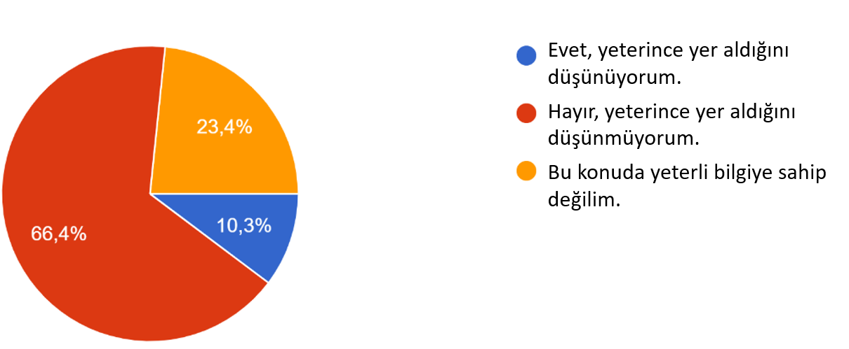

Şekil 11. “Avrupa Yeşil Mutabakatı ve iklim değişikliğine yazılı ve görsel medyada yeterince yer verildiğini düşünüyor musunuz?” sorusuna verilen cevapların dağılımı

Şekil 12’de, katılımcıların küresel iklim değişikliği hakkında en çok bilgi aldığı platformları gösterilmektedir. Beklendiği gibi, küresel iklim değişikliği hakkında en fazla bilgi hem internetten (%91,6) hem de okuldan/üniversiteden (%74,8) edinilmiştir.
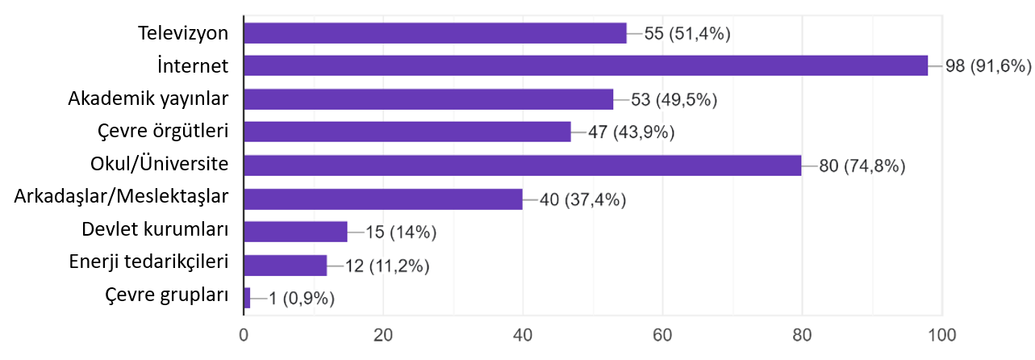
Şekil 12. “Küresel iklim değişikliğini aşağıdaki platformlardan hangisinden duydunuz?” sorusuna verilen cevapların dağılımı

Bir sonraki soru, gençlerin yeşil beceriler ve aktif vatandaşlık için sahip olduğu kaynak durumuyla ilgilidir. “Gençlerin yeşil beceriler ve aktif vatandaşlık için yeterli kaynaklara sahip olduğu fikrine katılıyor musunuz?” Ankete katılanların %46,7’si katılıyorum ve kesinlikle katılıyorum yanıtı verirken %33,6’sı kararsız kalmış, katılmıyorum ve kesinlikle katılmıyorum yanıtları ise %24,3 oranında kalmıştır.
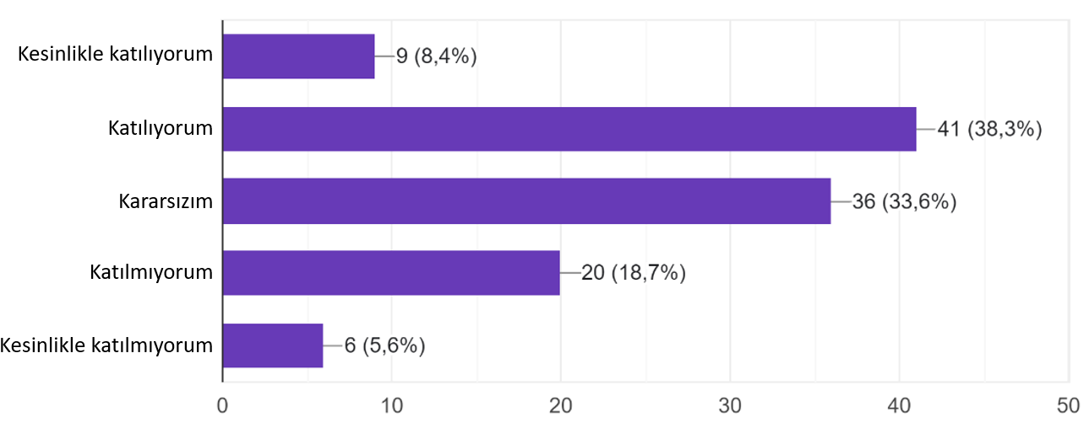
Şekil 13. “Gençlerin yeşil beceriler ve aktif vatandaşlık için yeterli kaynaklara sahip olduğu fikrine katılıyor musunuz?” sorusuna verilen cevapların dağılımı
Katılımcıların Yeşil Mutabakat geçiş süreçlerindeki fırsatlardan haberdar olup olmadıklarının incelemek gerekliydi. Bu bağlamda katılımcıların çoğunluğu (%63,2) Yeşil Mutabakat geçiş süreçlerindeki fırsatlardan emin olmadıklarını, %20,8'i bilgi sahibi olmadıklarını belirtirken, katılımcıların yalnızca %16'sı Yeşil Mutabakat geçiş süreçlerindeki fırsatlardan haberdar olduğunu belirtmiştir (Şekil 14).
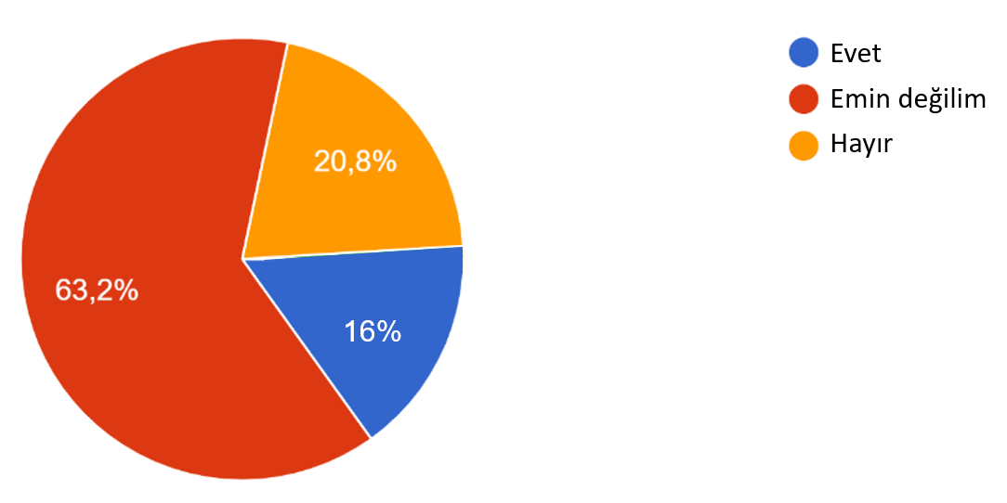
Şekil 14. " Yeşil Mutabakat geçiş süreçlerindeki fırsatlardan haberdar mısınız?” sorusuna verilen cevapların dağılımı
Bir sonraki soru, katılımcıların %90,5'inin olumlu yanıt verdiği Avrupa Yeşil Mutabakat stratejisi hakkında bilgi edinme isteği ile ilgilidir (Şekil 15).
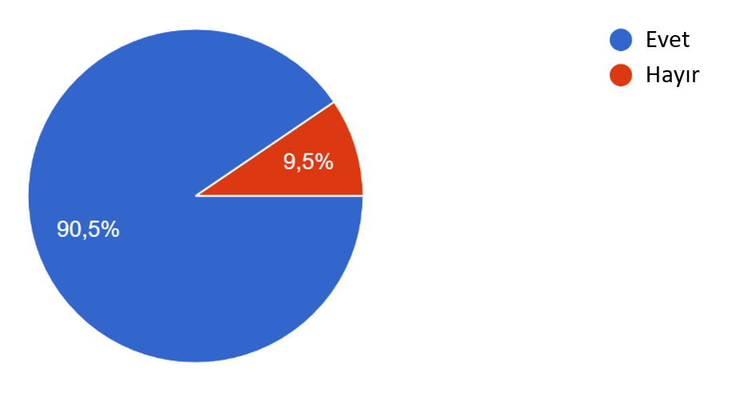
Şekil 15. "Avrupa Yeşil Mutabakat stratejisi hakkında daha fazla bilgi edinmek/duymak ister misiniz?" sorusuna verilen cevapların dağılımı
"İklim değişikliğinin dünyadaki insanlar için ciddi bir tehdit oluşturduğuna katılıyor musunuz?" sorusuna verilen cevaplar, %92,5 gibi bir oranın iklim değişikliğinin dünyadaki insanlar için ciddi bir tehdit oluşturduğuna inandığını, %7,5'inin tarafsız olduğunu ve %2,8'inin iklim değişikliğinin insanlar için ciddi bir tehdit oluşturduğuna katılmadığını göstermektedir (Şekil 16).
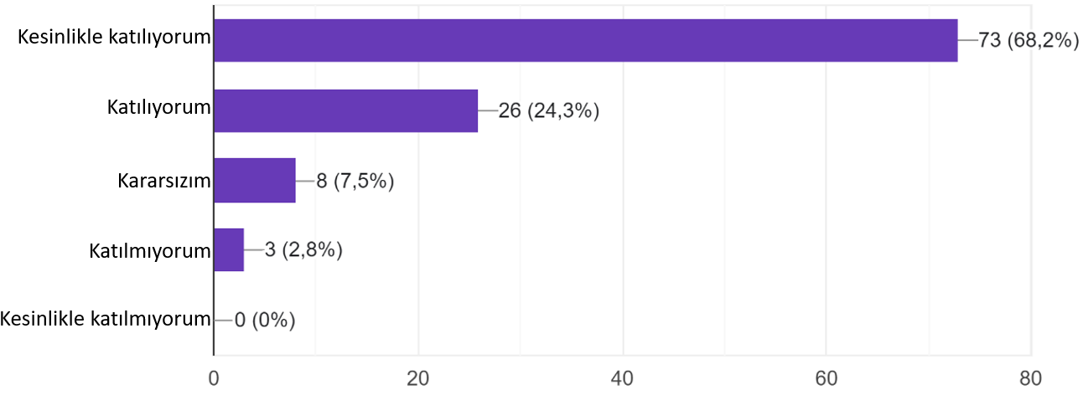
Şekil 16. “İklim değişikliğinin dünyadaki insanlar için ciddi bir tehdit oluşturduğuna katılıyor musunuz?” sorusuna verilen cevapların dağılımı
Bir sonraki soru vatandaşların ETS II Yetkinlik Modeli hakkında yeterli bilgiye sahip olup olmadıkları ile ilgilidir. Katılımcıların %94,4’ü haberdar olmadığını belirtirken sadece %5,6'sı ETS II Yetkinlik Modelinden haberdardır (Şekil 17).
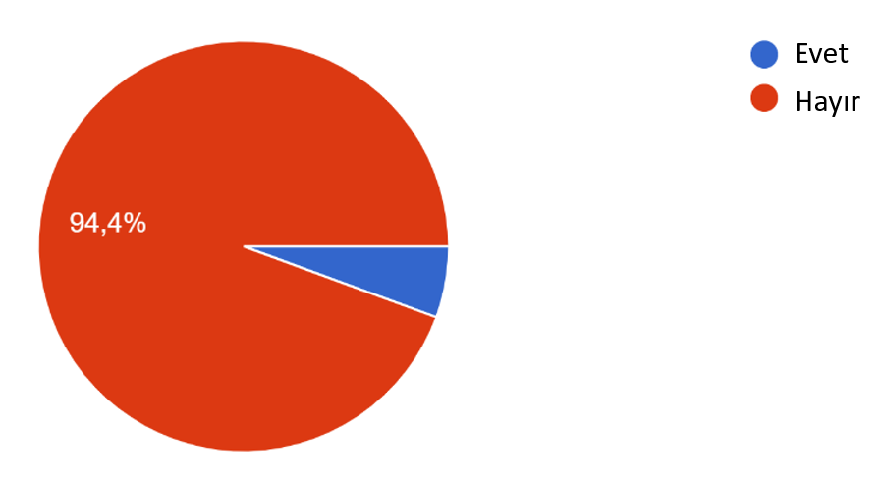
Şekil 17. "ETS II Yetkinlik Modeli hakkında bilginiz var mı?" sorusuna verilen cevapların dağılımı
“Çevresel etkilerin azaltılması için çevre yönetimi ve sürdürülebilirliğe yönelik faaliyetlerin (kaynak verimliliği, döngüsel ekonomi, atık geri kazanımı vb.) yeterli sayıda yapıldığını düşünüyor musunuz? sorusuna %41,5 hayır yanıtı verilirken, %25,5'i olumlu yanıt vermiştir. Kalan %33'lük kesim ise bu konuda yeterli bilgiye sahip olmadığını belirtmiştir (Şekil 18).
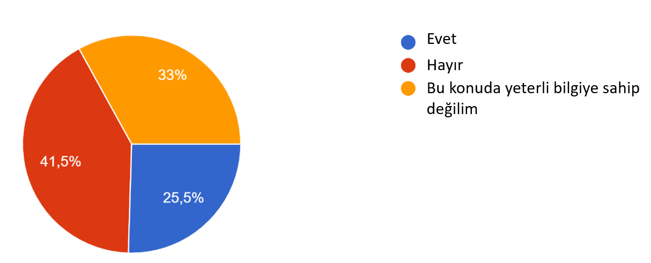
Şekil 18. "Çevresel etkileri azaltmak için çevre yönetimi ve sürdürülebilirliğe yönelik faaliyetlerin (kaynak verimliliği, döngüsel ekonomi, atık geri kazanımı vb.) yeterli sayıda yapıldığını düşünüyor musunuz?" sorusuna verilen cevapların dağılımı
Bir sonraki soruda katılımcılara “Küresel ısınmayı/küresel iklim değişikliğini azaltmak için çeşitli kuruluşlar tarafından uygulanan küresel politikalardan veya girişimlerden haberdar mısınız?” sorusu yöneltilmiştir. Katılımcıların görüşüne göre, %60,7'si küresel politikalardan veya girişimlerden haberdarken, %39,3'ü haberdar olmadığını belirtmiştir (Şekil 19).
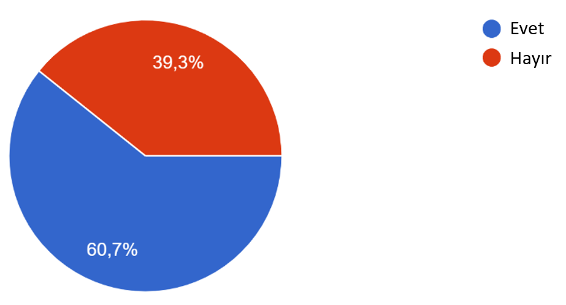
Şekil 19. “Küresel ısınmayı / küresel iklim değişikliğini azaltmak için çeşitli kuruluşlar tarafından uygulanan küresel politikalardan veya girişimlerden haberdar mısınız?” sorusuna verilen cevapların dağılımı
Vatandaşların eğitimi ile ilgili sorulardan bir diğeri de “Avrupa Yeşil Mutabakatı ile ilgili ne tür etkinliklere katılmak istersiniz” sorusudur. Katılımcıların verdikleri cevaplar şu şekildedir: Seminerler (%61), Çalıştaylar (%52,4), Konferanslar (%50,5), Araştırmalar (%41), Eğitim faaliyetleri (%65,7) (Şekil 20).
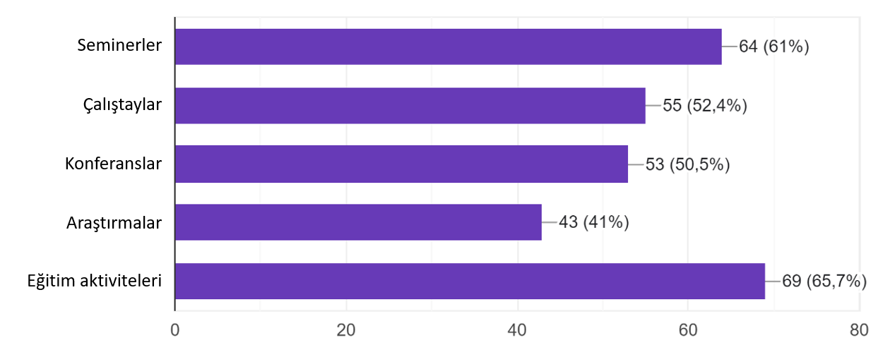
Şekil 20. “Avrupa Yeşil Mutabakatı ile ilgili ne tür etkinliklere katılmak istersiniz?” sorusuna verilen cevapların dağılımı
Elde edilen sonuçlar daha sonra 25 yaşından küçük ve büyük olmak üzere iki gruba ayrılmıştır.
Grup cevaplarında istatistiksel anlamlılık gösteren sonuçlar Şekil 21'de sunulmuştur.
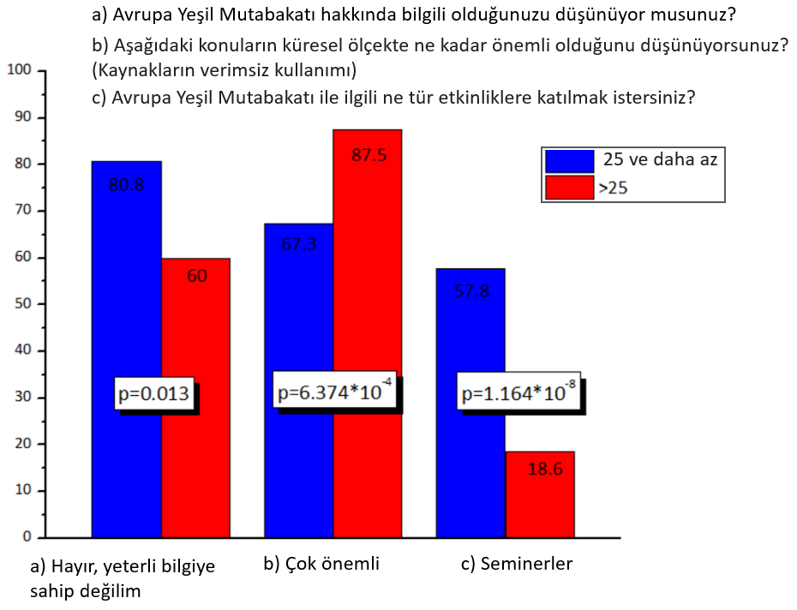
Şekil. 21. Anket cevaplarında istatistiksel anlamlılık gösteren sonuçlar

Yeşil Mutabakat Anlaşması: Bulgaristan vaka çalışması

İklim değişikliği ve çevresel bozulma, Avrupa'nın ve dünyanın varlığı için ciddi bir tehdit oluşturmaktadır. Bu zorlukların üstesinden gelmek için Avrupa Birliği, AB'nin modern, kaynaklarını verimli kullanan, rekabetçi bir ekonomi haline gelmesini öngören Avrupa Yeşil Mutabakatını geliştirmiştir. Mutabakatın ana hedefi, Avrupa vatandaşlarının ve gelecek nesillerin refahını ve sağlığını iyileştirmek amacıyla 2050 yılına kadar AB üye devletlerinin ekonomilerini karbonsuzlaştırmaktır:
-temiz hava, temiz su, sağlıklı toprak ve biyoçeşitlilik.
- yenilenmiş, enerji tasarruflu binalar.
- uygun fiyatlarla sağlıklı gıda.
- toplu taşıma.
- daha temiz enerji ve en ileri temiz teknoloji inovasyonu.
- onarılabilen, geri dönüştürülebilen ve yeniden kullanılabilen daha dayanıklı ürünler.
- ileriye dönük işler ve geçiş için gereken beceriler konusunda eğitim.
- sürdürülebilir ve küresel olarak rekabetçi bir endüstri.

Diğer sektörlerde uygulanacak hedefler şunlardır:
Tarım - gıda güvenliğinin sağlanması, gıda üretiminden kaynaklanan çevre ve iklim üzerindeki karbon ayak izinin azaltılması ve tarladan sofraya rekabetçi sürdürülebilirliğe doğru ilerlenmesi.
Sanayi - döngüsel ekonomi kavramına dayalı rekabetçi, yeşil ve dijital üretim.
Çevre - biyoçeşitliliğin ve ekosistemlerin korunması, hava, su ve toprak kirliliğinin azaltılması, atık yönetiminin iyileştirilmesi.
Ulaşım - verimli, güvenli ve çevre dostu ulaşımın sağlanması. Avrupa'yı dünyanın ilk iklim açısından nötr kıtası haline getirecek yasal tedbirler.
Avrupa Yeşil Mutabakatı‘nın Bulgaristan'da Uygulanması
Bulgaristan'da Yeşil Mutabakatının yasal çerçevesi
Bulgaristan'da Yeşil Anlaşma tedbirlerinin uygulanması Bulgaristan Yeşil Anlaşma Danışma Kurulu ve Bulgaristan Cumhuriyeti Bakanlar Kurulu tarafından izlenmektedir. Bulgaristan Cumhuriyeti Bakanlar Kurulu'nun bir parçası olan Yeşil Anlaşma Mutabakatının Danışma Konseyi, Bulgaristan ekonomisinin karbonsuzlaştırılması ve modernizasyonu için yapılacak reformların ve yatırımların çerçevesini belirleyen organdır. Enerji Geçiş Komisyonu (ETC) ve Sürdürülebilir Hareketlilik Komisyonu (SMC), Danışma Konseyi'ni desteklemek üzere kurulmuştur.
Döngüsel bir ekonomiye doğru ilerlemek ve Yeşil Anlaşma'da yer alan taahhütleri uygulamak, ülke mevzuatında değişiklik yapılmasını gerektirmektedir. Yerel yasama girişimleri, İklim Değişikliğini Azaltma Yasası'nın kabul edilmesiyle ilgilidir. 2019 yılında Bakanlar Kurulu tarafından Bulgaristan Cumhuriyeti için Ulusal İklim Değişikliği Uyum Stratejisi ve Eylem Planı onaylanmıştır. Stratejinin amacı, 2030 yılına kadar iklim değişikliğine uyum eylemi ve öncelikli yönler için bir çerçeve belirleyen bir referans belge olarak hizmet etmektir. Ülkemiz, "Bulgaristan Cumhuriyeti'nin 2050 yılına kadar iklim değişikliğinin azaltılmasına yönelik uzun vadeli stratejisini" ve "2021-2027 dönemi için Bulgaristan Cumhuriyeti'nin döngüsel ekonomiye geçiş stratejisi ve eylem planını" kabul etmiştir.
Ülkenin imzaladığı uluslararası anlaşmalar ve sözleşmeler Paris Anlaşması, Kyoto Protokolü ve Birleşmiş Milletler İklim Değişikliği Çerçeve Sözleşmesi'dir (UNFCCC).
Ülkenin uygulamaya koyduğu Avrupa Birliği yasama girişimleri şunlardır:
- ETS için bir piyasa istikrar rezervinin kurulması ve işletilmesine ilişkin ve 2003/87/EC sayılı Direktifi tadil eden 6 Ekim 2015 tarihli ve (AB) 2015/1814 sayılı Avrupa Parlamentosu ve Konsey Kararı
- 2003/87/EC sayılı Avrupa Parlamentosu ve Konsey Direktifi uyarınca sera gazı emisyonlarının izlenmesi ve raporlanmasına ilişkin 21 Haziran 2012 tarihli ve 601/2012/EC sayılı Komisyon Yönetmeliği
- 2003/87/EC sayılı Avrupa Parlamentosu ve Konsey Direktifinin 10a Maddesi uyarınca emisyon tahsisatlarının uyumlaştırılmış serbest tahsisine ilişkin Avrupa Birliği çapında geçiş kurallarını belirleyen 27 Nisan 2011 tarih ve 2011/278/EU sayılı Komisyon Kararı
- Bir emisyon ticareti programı oluşturan 2003/87/EC sayılı Avrupa Parlamentosu ve Konsey Direktifi uyarınca sera gazı emisyon tahsisatlarının açık artırmaya çıkarılmasının zamanlaması, idaresi ve diğer yönlerine ilişkin 1031/2010 (AB) sayılı Komisyon Yönetmeliği
- Topluluğun sera gazı emisyon tahsisatı ticaret planını iyileştirmek ve genişletmek amacıyla 2003/87/EC sayılı Direktifi tadil eden 2009/29/EC sayılı Avrupa Parlamentosu ve Konsey Direktifi
- 2001/77/AT ve 2003/30/AT sayılı Direktifleri tadil ve müteakiben ilga eden ve yenilenebilir kaynaklardan enerji kullanımının teşvik edilmesine ilişkin 2009/28/AT sayılı Avrupa Parlamentosu ve Konsey Direktifi
- Benzin, dizel ve gaz yağı spesifikasyonlarına ilişkin 98/70/EC sayılı Direktifi tadil eden ve sera gazı emisyonlarının izlenmesi ve azaltılmasına yönelik bir mekanizma getiren 2009/30/EC sayılı Avrupa Parlamentosu ve Konsey Direktifi
- 85/337/EEC sayılı Konsey Direktifini, 2000/60/EC, 2001/80/EC, 2004/35/EC, 2006/12/EC ve 2008/1/EC sayılı Direktifleri ve (EC) sayılı Yönetmeliği tadil eden jeolojik oluşumlarda karbondioksit depolanmasına ilişkin 2009/31/EC sayılı Avrupa Parlamentosu ve Konsey Direktifi
- Hafif hizmet araçlarından kaynaklanan CO2 emisyonlarının azaltılmasına yönelik Topluluğun kapsamlı yaklaşımının bir parçası olarak yeni binek otomobiller için emisyon performans standartlarını belirleyen 443/2009 (AT) sayılı Avrupa Parlamentosu ve Konsey Yönetmeliği
- 2003/87/EC sayılı Direktifi, havacılık faaliyetlerini Topluluk içerisinde sera gazı emisyon tahsisatı ticareti planına dahil edecek şekilde tadil eden 2008/101/EC sayılı Avrupa Parlamentosu ve Konsey Direktifi
- Protokolünde öngörülen proje bazlı mekanizmalara ilişkin olarak Topluluk içerisinde sera gazı emisyon tahsisatı ticareti için bir plan oluşturan 2003/87/EC sayılı Direktifi tadil eden 2004/101/EC sayılı Avrupa Parlamentosu ve Konsey Direktifi
- 96/61/EC sayılı Konsey Direktifini tadil eden ve Topluluk içerisinde sera gazı emisyon tahsisatı ticareti için bir plan oluşturan 13 Ekim 2003 tarihli ve 2003/87/EC sayılı Direktifin konsolide versiyonu İndir
- Avrupa Birliği ve İsviçre Konfederasyonu arasında sera gazı emisyon ticaret sistemlerinin birbirine bağlanmasına ilişkin anlaşma
Bulgaristan Yeşil Mutabakatı
Ulaştırma sektörü - 2030 yılına kadar olan dönem için Entegre Ulaştırma Stratejisi, Bulgaristan Cumhuriyeti Bakanlar Kurulu tarafından 336/23 Haziran 2017 sayılı Karar ile kabul edilmiştir. Strateji, 2030 yılına kadar olan dönem için ulusal ulaştırma sisteminin geliştirilmesine yönelik ana hususların altını çizmektedir. 2030'a kadar olan dönem için Entegre Ulaştırma Stratejisi, ulusal ve Avrupa stratejik belgeleriyle tutarlılık, süreklilik ve sinerji ilkelerine uygun olarak hazırlanmıştır.
Strateji belgesi, Avrupa Yapısal Fonları ve Yatırım Fonlarının 7.1, 7.2 ve 7.3 (Ulaştırma) numaralı Ex-Ante Koşullarının gereklilikleri ve Bulgaristan Cumhuriyeti Ortaklık Anlaşması ile uyumludur. Stratejinin bir parçası olarak, bir Ulusal Ulaştırma Modeli hazırlanmıştır. Model, yük ve yolcu trafiğinin yanı sıra tüm ulaşım türlerini kapsamaktadır. Model dahili, uluslararası ve transit taşımacılık için geçerlidir.
Ülkedeki ulaştırma sektörünün karbon yoğunluğu AB ortalamasından 3,5 kat daha yüksektir ve 2019 yılında 1 € brüt katma değer başına 2,8 kg sera gazına ulaşmıştır. Sektör, sera gazlarının ana yayıcılarından biridir ve toplamın %26'sı ile ilişkilidir. Bu nedenle, ekonomiyi karbonsuzlaştırma çabaları bağlamında, sektörün karbon ayak izini azaltmak için sürdürülebilir taşımacılığa yapılan yatırımların yoğunlaştırılması gerekmektedir.
Bulgaristan ayrıca biyoyakıt ve hidrojeni devreye sokarak ulaştırma sektöründe yenilenebilir enerji kaynaklarının kullanımını çeşitlendirmeyi planlamaktadır. Sektördeki sera gazı emisyonları, demiryolu taşımacılığında (Avrupa Demiryolu Trafik Yönetim Sistemi) ve diğer taşımacılık türlerinde ileri teknolojilerin kullanılmasının hızlandırılmasıyla da azaltılabilir. Karayolu taşımacılığında mevcut akıllı ulaşım sistemlerinin iyileştirilmesine devam edilecektir.
2019 yılında, zaman ve mesafeye dayalı olarak yol kullanımının ücretlendirilmesine yönelik politika ve tedbirler uygulamaya konulmuştur. Bu tür politika ve tedbirler karbonsuzlaştırma için daha fazla fırsat sağlayacaktır. Düşük emisyon bölgelerinin sınırlandırılması da emisyonların azaltılmasına katkıda bulunmaktadır. Ulusal Hava Kirliliği Kontrol Programı tarafından uygulamaya konulan düşük emisyonlu bölgeler, Euro ve Euro I tipi olmayan araçların (çoğu dizel araçlardır) sürücülerinin merkezi kentsel alanlara erişimini kısıtlayacaktır. Programda açıklananlara benzer önlemlerin 2020-2030 program döneminin ötesinde de devam etmesi beklenmektedir.
Üye Devletlerin bu bağlamda atabileceği adımlardan biri, karayolu taşımacılığında elektrik kullanımını daha da yaygınlaştırmaktır (şarj altyapısının yaygınlaştırılması da dâhil olmak üzere). Bulgaristan'da sıfır emisyonlu binek araçların kullanımı düşüktür ve kamuya açık şarj noktalarının yoğunluğu düşüktür. 2021 yılına kadar Bulgaristan'da yaklaşık 500 şarj noktası olacaktır (Avrupa Alternatif Yakıtlar Gözlemevi - EAFO'ya göre). Önümüzdeki yıllarda elektrikli araçlarda bir artış beklenmektedir. Bulgaristan, Kurtarma ve Sürdürülebilirlik Planında, diğer şeylerin yanı sıra seyahat için gerekli enerjiyi sağlamak üzere 2026 yılına kadar 10.000 şarj noktası kurmayı taahhüt etmiştir. Ulusal enerji ve iklim planına göre, her yeni bina en az bir şarj istasyonu ile donatılmalıdır.
Bu aynı zamanda elektromobilite için gerekli altyapı konusunda önemli ilerleme kaydedilmesine de katkıda bulunacaktır. Bulgaristan, elektrikli ve hibrit araçların (şu anda vergi teşvikleri, ücretsiz otopark veya sadece belediyeler için sübvansiyonlar yoluyla teşvik edilmektedir) kamu ve özel taşımacılıkta kullanımını teşvik edecektir.
İçişleri Bakanlığı'na göre 2022 yılına kadar ülkede 4.614 adet tamamen elektrikli binek araç bulunacak. Elektriğe ek olarak konvansiyonel yakıt kullanan hibrid otomobiller 25.467, benzin-elektrik varyantı ise 21.842'dir.
Sofya, Varna, Burgaz gibi büyük şehirlerde toplu taşıma elektrikli otobüsler ve tramvaylarla yapılmaktadır. Yeni tramvay ve otobüsler alçak tabanlı ve klimalı olup, çocuk arabaları ve hareket kabiliyeti kısıtlı kişiler için bir platforma sahiptir. Araçlar, iniş için bir durdurma düğmesi ve görme engelliler için bir sesli sinyal ile donatılmıştır. Yüksek verimli bir elektrikli ısıtma sistemi ve yolcu bölmesi ile sürücü kabinini soğutmak için iki ayrı klima sistemi ile donatılmıştır.
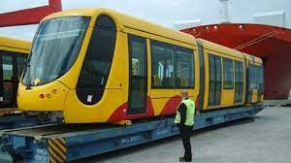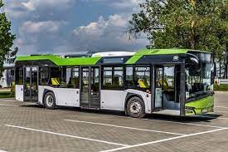
Çevre - Bulgaristan son yıllarda sera gazı emisyonlarında önemli bir azalma sağlamıştır. 1988-2018 yılları arasında emisyonlar %50,5 oranında azalmıştır. Bulgaristan 2019 yılında toplam emisyonların 57,2 MtCO2e'sini oluşturmuştur ve bu da %11,6'lık bir azalmaya denk gelmektedir. Bulgaristan'ın toplam emisyonları da 2017'den 2019'a %8,5 oranında azalmıştır. 2019 yılında enerji sektöründen kaynaklanan sera gazı emisyonları 22,3 MtCO2e olarak gerçekleşmiş olup, bunların payı %39'dur; bunu ulaşım (%16), endüstriyel süreçler ve ürün kullanımı (%12) ve tarım (%11) kaynaklı emisyonlar takip etmektedir.
2019 yılında Bulgaristan'da yenilenebilir enerji kaynaklarından (YEK) elde edilen enerjinin payı %21,6'dır. Bu arada, elektrik sektöründe rüzgar ve güneş enerjisinin payı istikrarlı bir şekilde artmaktadır. 2019 yılında, elektrik için kullanılan katı biyoyakıtlar, YEK payının %5,7'sini oluşturmuştur. Ulaşım biyoyakıtlarının katkısı 2019 yılında %6,4'tür.
Enerji sektörünü karbonsuzlaştırmak için Bulgaristan'ın UEVEP'i rüzgar, güneş ve biyokütleden üretilen elektriği arttırmak, biyokütle kojenerasyon tesisleri geliştirmek ve biyoyakıtları tanıtmak için önlemler öngörmektedir. Kömürden doğal gaza geçiş, yenilenebilir enerji kaynaklarıyla ısıtma ve soğutma payının artırılması, iletim şebekelerindeki kayıpların azaltılması, birincil enerji üretimi için geleneksel olmayan yakıtların kullanılması gibi ek önlemlerin yanı sıra yerel ve kamu sektörlerindeki politikalar ve önlemler de sera gazı emisyonlarının kademeli olarak azaltılmasını sağlayabilir.
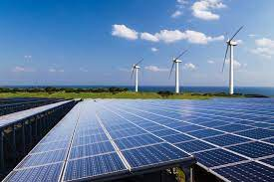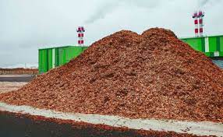
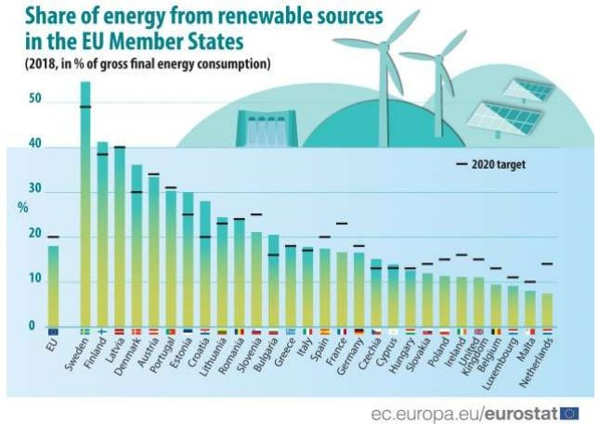
Hava - Ülke topraklarındaki hava kalitesinin değerlendirilmesi, temel göstergelerin konsantrasyonlarının günlük olarak izlendiği bir Ulusal kontrol sistemi tarafından gerçekleştirilmektedir. Bulgaristan Cumhuriyeti, AB Üye Devletlerinin çoğunda bir sorun olan ısınma için evsel katı yakıtların kullanımı ve eski otomobil stokundan kaynaklanan aşırı ince partikül madde seviyeleri dışında, ana kirleticilerle ilgili kronik sorunlara sahip değildir. Ulusal izleme sistemi verileri, neredeyse tüm izleme noktaları için hem günlük ortalama oran hem de yıllık ortalama ince partikül konsantrasyonu aşımlarının sayısında son yıllarda bir azalma olduğunu göstermektedir.
Hava kalitesindeki bu olumlu eğilimler, mevzuatın AB ile uyumlaştırılması, Temiz Hava Yasası'nda belediyelerin hava kalitesini iyileştirme sorumluluğuna yönelik değişiklikler ve merkezi hükümetin artan kontrolü, belediye programlarının aktif olarak uygulanması ve havanın korunması politikasının diğer bakanlıkların finansman operasyonel programlarına entegre edilmesi dahil olmak üzere her düzeyde alınan proaktif politikalar ve önlemlerden kaynaklanmaktadır.
Enerji verimli binalar - Binalarla ilgili olarak Bulgaristan, kamu idaresi tarafından kullanılan ısıtma ve soğutma sistemlerine sahip tüm kamu binalarının toplam taban alanının en az %5'inin enerji performansını iyileştirmek için önlemler almayı planlamaktadır. 2020-2050 dönemi için konut ve konut dışı binalardan oluşan ulusal bina stokunun yenilenmesine yönelik uzun vadeli stratejiye göre, Bulgaristan 2050 yılına kadar bina stokunun %60'ını ve konut dışı binaların yaklaşık %17'sini yenilemeyi planlamaktadır. Tahmini enerji tasarrufu yılda 7329 GWh'dir.
Genel olarak, 2019 yılına kadar 1820 konut binası Konutlarda Enerji Verimliliği Programının mali desteği ile yenilenmiştir.
Daha Temiz Hava Programı 21 ilde uygulanmaktadır. Projenin temel amacı, eski odun ve kömür ısıtıcılarını devreden çıkararak ve bunları çevre dostu yeni ısıtma yöntemleriyle değiştirerek ince partikül madde emisyonlarını azaltmak ve hava kalitesini iyileştirmektir.
2030 yılına kadar, geleneksel yakıtların (katı yakıtlar) aşamalı olarak ortadan kaldırılması amacıyla doğal gaz şebekesinin geliştirilmesi yoluyla evsel gazlaştırma için önlemler alınması beklenmektedir. 2030'dan sonra, karbon-nötr bir çevre elde etmek için yenilenebilir enerjiye (jeotermal) dayalı küçük ölçekli merkezi olmayan ısıtma ve/veya soğutma sistemlerinin geliştirilmesi planlanmaktadır. Tüm bu önlemler, 2005 yılında kişi başına 0,11 ton CO2 olan karbon yoğunluğunun 0,04'e düşürülmesini ve 2050 yılında kişi başına 0,01 ton CO2'ye ulaşılmasını sağlayacaktır.
Doğa ve biyoçeşitlilik - Doğa korumaya ilişkin ulusal politika, biyoçeşitliliğin ve korunan alanların yönetimini, kontrolünü ve korunmasını hedeflemektedir. Bu politika, Çevre Koruma Yasası, Biyoçeşitlilik Yasası, Korunan Alanlar Yasası, Tıbbi Bitkiler Yasası, Genetiği Değiştirilmiş Organizmalar Yasası ve stratejik belgeler - Natura 2000 için Ulusal Öncelikli Eylem Çerçevesi, Biyoçeşitlilik için Stratejik Plan, Biyoçeşitlilik için AB Stratejisi, Bitki Koruma için Küresel Strateji, En Önemli Sulak Alanların Korunması için Ulusal Plan - gibi uluslararası ve ulusal mevzuata uygun olarak, Ulusal Doğa Koruma Ofisi Müdürlüğü'nün desteğiyle Çevre ve Su Bakanlığı tarafından uygulanmaktadır.
Ülkede 3 milli park, 11 doğa parkı, 55 rezerv, 35 bakımlı rezerv, 500'den fazla korunan alan ve 350 doğal simge bulunmaktadır. Korunan alanların korunması ve etkin bir şekilde yönetilmesi için yönetim planları geliştirilmekte ve uygulanmaktadır. Bulgaristan'ın korunan alanlarının büyük bir kısmı, doğal kaynaklarımızın sürdürülebilir yönetimini sağlamak için ek sorumluluklar yükleyen çeşitli uluslararası ağlara - Dünya Kültürel ve Doğal Mirasının Korunması Sözleşmesi ve UNESCO Biyosfer Rezervleri Programı, Sulak Alanlara ilişkin Ramsar Sözleşmesi vb. dahil edilmiştir.
Bulgaristan, Avrupa ülkeleri arasında biyolojik çeşitlilik açısından en zengin ülkelerden biridir ve Avrupa ekolojik ağı Natura 2000'e dahil olan ulusal toprakların yüzdesi bakımından AB'de üçüncü sırada yer almaktadır (%34,4). Bu ağa bir katkı olarak Bakanlık, çevrenin korunması ve biyolojik çeşitlilikle ilgili uluslararası anlaşmalara uygun olarak tehlike altındaki türlerin ve habitatların uzun vadede hayatta kalması için gerekli bakımı sağlamaktadır. Habitatların, flora, fauna ve kuşların korunmasına ilişkin Avrupa direktiflerine uygun olarak ülkemiz 90'dan fazla doğal yaşam alanını ve 300'den fazla bitki ve hayvan türünü korumaktadır.
Atık - Atık yönetimine ilişkin devlet politikası, israfı önlemeyi, geri dönüşüm, rejenerasyon veya diğer ikincil hammadde elde etme süreçleri yoluyla yeniden kullanımı teşvik etmeyi, atıkların güvenli bir şekilde bertaraf edilmesini ve depolanmasını sağlamayı, üreticilerin sorumluluğunu artırmayı, mevcut finansal araçlar dahilinde sektöre yatırımı teşvik etmeyi amaçlayan modern bir kaynak verimliliği konseptidir.
Atık yönetimi politikası, AB ve ulusal mevzuat - Çevre Koruma Kanunu, Atık Yönetimi Kanunu, yönetmelikler, ulusal planlama ve stratejik belgeler - Atık Yönetimi Ulusal Planı 2014-2020, Kentsel Atıksu Arıtma Tesisleri Çamur Yönetimi Ulusal Stratejik Planı 2014-2020, İnşaat ve Yıkım Atıklarının Yönetimi Ulusal Stratejik Planı 2011-2020 ve Biyobozunur Atıkların Kademeli Olarak Azaltılması Ulusal Stratejik Planı - uyarınca Atık Yönetimi ve Toprak Koruma Müdürlüğü'nün desteğiyle Çevre ve Su Bakanlığı tarafından yürütülmektedir.
Avrupa Komisyonu atık politikası ve döngüsel ekonominin geliştirilmesi bağlamında, "al, üret ve bertaraf et" türündeki doğrusal ekonomik model artık modern toplumun ihtiyaçlarına ve doğal kaynakların sınırlı doğasına karşılık gelmemektedir. Kabul edilen atık hiyerarşisine göre öncelik atığın önlenmesine verilmekte, bunu yeniden kullanıma hazırlık, geri dönüşüm, geri kazanım ve son olarak da en istenmeyen seçenek olan bertaraf izlemektedir.
Bu anlamda, atık yönetimine ilişkin devlet politikası, evsel atıklardan değerlendirilebilecek ve geri dönüştürülebilecek her şeyin enerjiye, sanayi için hammaddeye, bitkiler için gübreye dönüştürülmek üzere ayrıldığı ve yeni inşa edilen bölgesel düzenli depolama sahalarında yalnızca minimum miktarda atığın bertaraf edildiği, çevresel ve ekonomik açıdan sürdürülebilir yeni modellerin entegrasyonuna odaklanmıştır.
Bakanlığın politikaları, yasal ve yasal olmayan girişimlerle, Avrupa düzeyindeki politikalarla ve 2030 yılına kadar evsel atıkların %65'inin geri dönüştürülmesi, 2030 yılına kadar ambalaj atıklarının %75'inin geri dönüştürülmesi ve 2030 yılına kadar düzenli depolama sahalarında en fazla %10 oranında bertaraf edilmesi yönündeki ulusal çıkarların temel unsurlarıyla uyumludur.
Su - Su yönetimine ilişkin devlet politikası, gezegendeki yaşam için hayati bir kaynak olan tüm yeraltı sularının, yüzey sularının ve deniz sularının iyi bir duruma getirilmesini ve korunmasını, insan yaşamı ve sağlığı, çevre, kültürel miras ve iş dünyası üzerindeki zararlı etkilerin sınırlandırılmasını amaçlamaktadır.
Ulusal düzeyde su yönetimi politikası, Su Yönetimi Müdürlüğü'nün desteğiyle Çevre ve Su Bakanlığı tarafından yürütülürken, havza düzeyinde ise 4 Havza Müdürlüğü ve 16 Çevre ve Su Bölge Müfettişliği tarafından yürütülmekte olup, bunlar kendi bölgesel kapsamları dahilinde atık suları izlemekte ve kontrol etmektedir.
Su yönetimi politikası, entegre su yönetimi ve Deniz Stratejisi için ana planlama belgesi olarak Nehir Havzası Yönetimi Planlarının geliştirilmesi ve uygulanmasına odaklanmıştır; nüfusun, ekonominin ve ekosistemlerin ihtiyaçları için yeterli miktarda ve kalitede su sağlanması - su arzının sürekliliği ve tüketim verimliliği için kullanılan su miktarının azaltılması ve suyun ekonomik bir kaynak olarak yönetilmesi; atık su deşarjlarının kontrolü ve izleme sisteminin geliştirilmesi; olumsuz iklim etkilerinin azaltılması - tehdit değerlendirmesi ve taşkın riski, potansiyel olarak önemli taşkın riski taşıyan alanların belirlenmesi, özel önleyici ve koruyucu tedbirlerin alınması için Taşkın Riski Yönetimi Planlarının geliştirilmesi ve uygulanması ve yetkili makamların ve halkın hazırlıklı olması; su altyapısında sürdürülebilir yatırımların finansmanı.
Su yönetimi, AB ve ulusal mevzuat - Çevre Koruma Kanunu, Su Kanunu, yönetmelikler, ulusal stratejik ve planlama belgeleri - Su Sektörünün Yönetimi ve Geliştirilmesi için Ulusal Strateji, Nehir Havzası Yönetimi Planları, Taşkın Riski Yönetimi Planları, Deniz Stratejisi, suların korunması ve sürdürülebilir kalkınması alanındaki ulusal programlar - uyarınca yürütülmektedir.
Bulgaristan, Tuna Nehrinin Korunması ve Sürdürülebilir Kullanımı için İşbirliği Sözleşmesi, Karadeniz'in Kirliliğe Karşı Korunması Sözleşmesi ve Sınıraşan Su Yolları ve Uluslararası Göllerin Korunması ve Kullanımı Sözleşmesi de dahil olmak üzere sularla ilgili çeşitli uluslararası sözleşmelerin ortağıdır.
Tarım - Tarım emisyonları 2005 yılından bu yana önemli ölçüde artmıştır. Tarım, Avrupa Birliği'ndeki toplam sera gazı emisyonlarının %10'undan fazlasını oluşturmaktadır. Tarımdan kaynaklanan toplam karbon dışı (CH4 ve N2O) sera gazı emisyonlarının 2030 yılına kadar (%1,5 oranında azalarak 433 Mt CO2 eşdeğerine düşmesi) 2005 referans değerine kıyasla azalacağı öngörülmektedir. 2030 yılında hayvancılık, tarımdan kaynaklanan metan (CH4) emisyonlarının %99'una katkıda bulunmaya devam edecek ve en büyük pay (%85) geviş getiren hayvanlardan kaynaklanacaktır. Model, Bulgaristan'daki karbon dışı emisyonların 2050 yılına kadar, çoğunlukla tarım sektörünün bitkisel üretiminde, 2020 yılında 4.071 ktoe CO2 eq. değerinden başlayarak 2050 yılında 6.348 ktoe CO2 eq. değerine kadar artacağını göstermektedir.
Ülkemiz, Bulgaristan'da uzun vadeli enerji değerlendirmesi ve planlaması için kullanılan bir araç (B)EST (Bulgar) Enerji Sistemi Aracı) geliştirmiştir. (B)EST aracı E3Modelling tarafından geliştirilmiş ve 2017-2020 Yapısal Reform Destek Programı kapsamında Avrupa Birliği tarafından finanse edilen SRSS/SC2019/032 numaralı proje kapsamında Bulgaristan'ın ihtiyaçlarına göre uyarlanmıştır.
Tarım Bakanlığı, toprak, su ve havanın korunması, biyogübre kullanımı ve tarımda kimyasal girdilerin ortadan kaldırılması ile ilgili bir İyi Tarım Uygulamaları El Kitabı geliştirmiştir.
Gerekli gübre oranlarını ve besin maddesi ihtiyaçlarını hesaplamak için özel bir yazılım olan Farm Sustainability Tool for Nutrients (FaST) kullanılması planlanmaktadır.
Çiftçiler, üreticilerin aldığı ek sübvansiyonlarla bağlantılı çevre dostu programları uygulamaya teşvik edilmektedir.

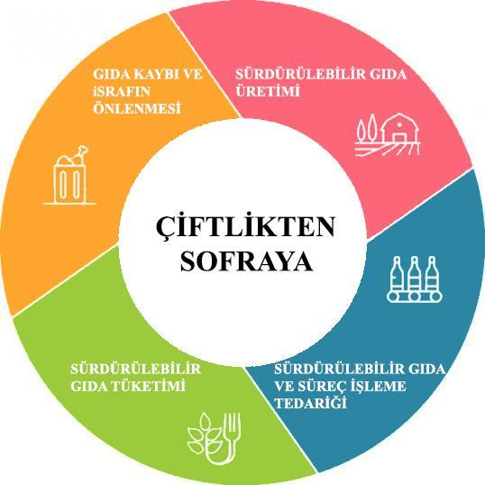
Avrupa Komisyonu'nun Tarladan Sofraya Stratejisi, Avrupa Yeşil Mutabakatı'nın merkezinde yer almakta ve Avrupa'nın gıda sistemlerini daha sürdürülebilir bir üretim ve tüketim modeline doğru dönüştürmeyi amaçlamaktadır. Stratejinin ana öncelikleri arasında hayvancılıkta antibiyotik kullanımının yarıya indirilmesi ve 2030 yılına kadar Birlik içinde organik üretimin en az %25'lik bir paya ulaşması yer almaktadır.
Toprak - Bulgaristan'ın toprak kaynakları genel olarak yüksek üretkenlik, düzenleyici ve tampon işlev potansiyeline sahiptir ve ekosistemlerin işleyişini olumsuz yönde etkileyen doğal ve insan kaynaklı bozulmaya maruz kalmaktadır. Tarımsal üretimin yoğunlaşması, erozyon, tuzlanma, asitlenme, su kirliliği, biyolojik çeşitlilik kaybı gibi bozulma süreçlerinin hızlanmasına ve tarım ve çevre için olumsuz boyutlara ulaşmasına neden olabilir. Toprağın zarar görmesi, ağır metaller ve metaloidler, bitki koruma ürünleri (pestisitler), petrol ürünleri de dahil olmak üzere dirençli organik kirleticiler, toprak yüzeyinde düzensiz atık bertarafı ve madencilik endüstrisi faaliyetleri ile kirlenmenin bir sonucudur.
Toprağın korunmasına ilişkin politika, AB ve ulusal mevzuat - Çevre Koruma Kanunu, Toprak Koruma Kanunu, Tarım Arazilerinin Korunması Kanunu, Atık Yönetimi, Kimyasal Maddelerin Zararlı Etkilerinden Korunma Kanunu, stratejik belgeler - Sürdürülebilir Arazi Yönetimi ve Çölleşme ile Mücadele Ulusal Eylem Programı 2014-2020 - uyarınca Atık Yönetimi ve Toprak Koruma Müdürlüğü'nün desteğiyle Çevre ve Su Bakanlığı tarafından yürütülmektedir.
Toprak korumanın ana faaliyetleri, arazi ve toprakların korunması, sürdürülebilir kullanımı ve restorasyonu alanında Bulgar mevzuatının AB yönetmelikleriyle uyumlaştırılması; Avrupa düzeyinde belgelerin hazırlanmasına katılım; mevzuat, strateji, program, değerlendirme ve analizlerin geliştirilmesi; BM Çölleşme ile Mücadele Sözleşmesi kapsamındaki taahhütlerin faaliyetlerinin koordinasyonu, çölleşme ve arazi bozulumu ile mücadele için Ulusal Strateji ve Eylem Planı ve bunların uygulanmasına yönelik tedbirler; Toprak Kanunu ve yönetmeliklerinin uygulama hükümleri üzerinde önleyici, mevcut ve sonradan kontrolün uygulanması ile ilgilidir.
Organik tarımı teşvik edecek önlemler. Toprak üzerinde olumsuz etkisi olmayan biyo-gübre, herbisit kullanımının teşvik edilmesi. Kimyasalların ve iyileştiricilerin kullanımının azaltılması.
Bankacılık stratejileri
Kasım 2020'de Avrupa Merkez Bankası iklim ve çevre risklerine ilişkin bir kılavuz yayınladı ve o tarihten bu yana finans sektörü nasıl yatırım yapacağını yeniden düşünmekte ve bankalar yatırımlarını daha sürdürülebilir teknolojilere ve işletmelere yönlendiren şirketlerin yenilikçi projelerini tercih etmektedir.
Bu durumun, düşük karbonlu ve döngüsel bir ekonominin yaratılmasıyla uzun vadede ekonomik büyümenin sağlanması için kredi veren kurumların faaliyetlerinde önemli değişikliklere yol açması beklenmektedir.
Büyük Bulgar bankalarından bazıları, taksonomi gerekliliklerini karşılayan "yeşil finansal ürünleri" markalaştırmışlardır. Her proje karbon ayak izine göre değerlendirilmektedir.
"Beyaz kağıtlar" karbon ayak izine sahip ekonomik sektörler hakkında veriler içerir ve ancak çevresel bir değerlendirmeden sonra projeler kredi veren kurumların risklerine girme şansına sahip olur. Kredilendirme enerji verimliliği, yenilenebilir enerji ve elektrikli araçlara sahip işletmelere yöneliktir. Yeşil Anlaşma, kaliteli projelerin finansman için öne çıkması ve bankalardaki serbest paraya enerji, sanayi, altyapı, ulaşım ve çevreyi hedefleyen Sürdürülebilir Avrupa Yatırım Planından gelen fonların eklenmesi halinde ekonomik büyümeyi hızlandırmak ve şirketlerin teknolojik seviyesini yükseltmek için bir katalizör olabilir.

Yeşil Mutabakatı’na Odaklanan Eğitimler
Uluslararası Yenilenebilir Enerji Ajansı (IRENA) tarafından yapılan tahminlere göre, enerji dönüşümünün istihdam seviyeleri üzerinde net olumlu bir etkisi olması beklenmektedir. Genel olarak, geçişin iş kutuplaşmasını azaltması ve IRENA becerileri gerektiren orta beceri ve orta ücretli işleri desteklemesi beklenmektedir.
Döngüsel ekonomiye geçiş ve Yeşil Anlaşma'nın uygulanması yeni bilgi ve becerilerin edinilmesini gerektirmektedir. Bilim, teknoloji, mühendislik ve matematik (STEM) alanlarında bilginin teşvik edilmesine ihtiyaç vardır. Aranacak beceriler takım çalışması, problem çözme, müşteri bilinci, kendine güven ve BT okuryazarlığıdır.
Ancak, sürecin farklı aşamalarında farklı beceri seviyeleri etkilenecektir. Genel olarak, düşük vasıflı işgücüne olan talep zaman içinde artacaktır. Bu durum özellikle atık yönetimi ve döngüsel ekonomi sektörleri için geçerlidir. Bununla birlikte, geçişin ilerleyen aşamalarında otomasyonun süreci tersine çevirebileceği ve talebi tekrar daha yüksek vasıflı işgücüne kaydırabileceği unutulmamalıdır.
Ülkedeki çeşitli kurumlar Yeşil Anlaşma eğitimi sunmaktadır:
- Bakanlar Kurulu Kamu Yönetimi Enstitüsü, devlet memurları için çeşitli eğitimler vermektedir. Enstitü, "AVRUPA YEŞİL ANLAŞMASINDAN BULGARİSTAN İÇİN FIRSATLAR (U-6)" konulu bir eğitim sunmaktadır. Eğitim, Avrupa Yeşil Anlaşması'nda belirtilen hedeflere ulaşmak için harekete geçme sorumluluğu olan merkezi ve bölgesel yönetimdeki yönetici ve uzman pozisyonlarındaki çalışanlar için tasarlanmıştır.
Bu dersin öne çıkan başlıkları iklim nötrlüğü; 2050 yılına kadar sıfır net emisyona katkıda bulunan sektörel performans hedefleri; yeşil bir geleceğe yatırım yapmak- kamu ve özel sektör yatırımlarını harekete geçirmek; araştırma ve yenilikçilik- dönüşümü sağlamak; Avrupa Yeşil Mutabakatı'nın faydaları, Bulgaristan'ın Avrupa Yeşil Anlaşması ve hedefleri konusundaki konumu.

- Çevre ve Su Bakanlığı "İklim Değişikliğine Uyumun Geliştirilmesi" konulu bir webinar düzenledi: Bulgaristan için Ulusal ve Avrupa Düzeyinde Bilgi ve Araçlar" konulu bir webinar düzenlemiştir.

- Hafif Sanayi Bağımsız Sendikalar Federasyonu (FNILP) ve Bira, Gıda ve İçecek Sendikası (FBHN) "Endüstri 4.0, Dijitalleşme ve Yeşil Anlaşma Bağlamında Çalışma Koşulları" konulu bir eğitim düzenledi.

- "Utilities" dergisi (altyapı ve enerji, kamu ve kamu hizmetleri için iş yayını) Sofya Üniversitesi "St. Kliment Ohridski" Ekonomi Fakültesi Eğitim Hizmetleri Merkezi (CES) ile birlikte "Avrupa Yeşil Anlaşması - Enerji ve İklim Politikaları" konulu bir online sertifika kursu düzenliyor.

- Eğitim Döngüsel Ekonomi ve Yeşil Anlaşma- Kalkınma için Zorluklar ve Fırsatlar; https://circularedu.com/courses/kragovata-ikonomika-i-zelenata-sdelka-predizvikatelstva-i-vazmozhnosti-za-razvitie/

- Sigortacılık ve Finans Enstitüsü ve VUZF Uygulamalı Araştırma Laboratuvarı "Yeşil Anlaşma ve Yatırım ve Bankacılığın Geleceği" konulu bir yuvarlak masa toplantısı düzenledi.

- The Bölgesel Bilgi Merkezi - Ruse, AB LIFE Programı tarafından finanse edilen "Sürdürülebilir Bir Gelecek için Döngüsel Ekonomi - Avrupa Yeşil Mutabakatı için Bulgaristan'da Sivil Toplum" projesinin ikinci eğitim modülüne de katıldı. Katılımcılar, sürdürülebilir ürün tasarımları, döngüsel iş modelleri ve hizmetlerin ülke içinde ve dışında uygulanmasına yönelik en iyi uygulamalarla tanıştırıldı.
Projenin ikinci eğitim modülü, birincisinin üzerine inşa edilerek katılımcılara Yeşil Anlaşma'nın doğası, temel ilkeleri ve müdahale öncelikleri, AB'nin 'Ready for 55' mevzuat paketi ve Sosyal İklim Fonu'nun yanı sıra döngüsel ekonominin özellikleri tanıtıldı.
Proje çerçevesinde düzenlenen eğitimler, kamuoyunda farkındalık yaratmayı ve işletmelerin döngüsel ekonomiye geçiş için hazırlanmasına yardımcı olmayı amaçlamaktadır. Projenin yararlanıcısı, sadece Rusçuk'ta değil Sofya, Burgaz, Veliko Tarnovo, Varna, Plovdiv, Stara Zagora ve Smolyan'da da seminerler düzenleyen STK Kulübü "Economika 2000". https://www.eufunds.bg/bg/node/10321

Yeşil Mutabakat Anlaşması:
Türkiye vaka çalışması


“Yeşil Mutabakat Eylem Planı”, “Avrupa Birliği'nin 2050 yılına kadar karbon nötr” olma hedefine ulaşma, enerji verimliliğini artırma, yenilenebilir enerji kaynaklarını daha yaygın bir şekilde kullanma, çevre ve biyoçeşitlilik konularında koruma ve restorasyon çalışmalarını gerçekleştirme, sürdürülebilir tarım ve gıda sistemleri oluşturma, aynı zamanda sürdürülebilir ulaşım sistemlerini geliştirme gibi hedefleri içeren bir stratejik planı ifade eder. Bu plan, Avrupa ekonomisinin sürdürülebilir bir biçimde dönüştürülmesine ve yeşil işlerin oluşturulmasını amaçlamaktadır.
Planın uygulanması yönelik alınacak önlemler arasında; iklim değişikliğiyle mücadele için enerji verimliliğini artırmak ve yenilenebilir enerji kaynaklarını teşvik etmek, tarım sektöründe sürdürülebilirliği sağlamak amacıyla çiftçilere destek vermek ve organik tarımı teşvik etmek, sıfır atık politikasını benimsemek ve geri dönüşüm oranlarını artırmak, ulaşım sektöründe elektrikli araçların kullanımını teşvik etmek ve toplu taşıma sistemlerini iyileştirmek, doğal kaynakların korunması ve biyoçeşitliliğin artırılması için ormanların ve su kaynaklarının korunması gibi tedbirler bulunmaktadır. Bu önlemler, “Yeşil Mutabakat Eylem Planı”nın hedeflerine etkin bir şekilde ulaşmada kilit bir rol oynayacaktır. Bu bağlamda, “Yeşil Mutabakat Eylem Planı”, Türkiye'nin sürdürülebilir kalkınma ve çevresel hedeflere odaklanan stratejik bir yaklaşımını temsil etmesi sebebiyle büyük öneme sahiptir.
Yeşil Mutabakat Eylem Planı, Türkiye'nin çeşitli sektörlerde çevresel sürdürülebilirlik, enerji verimliliği, karbon emisyonları ve doğal kaynak kullanımı gibi kritik konularda hedef belirleme amacını taşımaktadır. Bu hedefler, Türkiye'nin iklim değişikliğiyle mücadelede ulusal katkısını artırma hedefini güçlendirmektedir.
“Yeşil Mutabakat Eylem Planı” hedefleri doğrultusunda, Türkiye'de sürdürülebilir büyüme ve kalkınma desteklenmektedir. Aynı zamanda Türkiye ekonomisi ve endüstrisi yeşil dönüşüm ile küresel tedarik zincirlerine daha etkin bir entegrasyon sağlayarak, yeşil yatırımların Türkiye'ye gelmesinde etkili olacaktır. Bu bağlamda, Yeşil Mutabakat Eylem Planı, Türkiye'nin çevresel sürdürülebilirlik taahhütlerini pekiştirme ve uluslararası düzeyde lider bir konuma yükselme çabalarını vurgulamaktadır.
Avrupa Yeşil Mutabakatı’nın Türkiye'de Uygulanması
Türkiye’de Yeşil Mutabakatının yasal çerçevesi
Yeşil Mutabakat tedbirlerinin Türkiye'de hayata geçirilmesi, Türkiye Cumhuriyeti Ticaret Bakanlığı tarafından titizlikle izlenmektedir. Ticaret Bakanlığı, bu süreçte öncü bir rol oynamış ve bu alandaki tüm “kamu ve özel sektör” kuruluşlarıyla birlikte, 2021 tarihli “Yeşil Mutabakat Eylem Planı”nı oluşturmuş; aynı zamanda bu alandaki adımları belirleme misyonunu üstlenmiştir.
Hazırlanan bu eylem planı, Türkiye'nin kalkınma hedeflerine uygun, çevreci, kaynak etkin ve sürdürülebilir bir ekonomiye geçişin teşvik edilmesini amaçlamaktadır.
EYLEM PLANI HEDEFLERİ KAPSAMINDA KAYDEDİLEN GELİŞMELER
“Türkiye Yeşil Mutabakatı Eylem Planı” çerçevesinde gerçekleştirilen faaliyetler aşağıda sıralanmıştır.
Sınırda Karbon Düzenlemeleri
“Avrupa Yeşil Mutabakatı” ile ortaya konulan amaçlara ulaşmak için temel hedeflerden biri olan “Sınırda Karbon Düzenleme Mekanizması” için birçok çalışma yürütülmektedir. Bu kapsamda, “Sınırda Karbon Düzenleme Mekanizması Tüzüğü”ne geçiş 1 Ekim 2023 tarihinde başlamıştır.Buna ek olarak “Çevre, Şehircilik ve İklim Değişikliği Bakanlığı” liderliğinde “Avrupa İmar ve Kalkınma Bankası” tarafından desteklenen “Sınırda Karbon Düzenlemelerinin Türkiye Ekonomisine Potansiyel Etkilerinin Değerlendirmesi” projesi hayata geçirilmiştir.
Türkiye Odalar ve Borsalar Birliği tarafından Gübre İhracatçıları için “Sınırda Karbon Düzenleme Mekanizması Eğitimi” gerçekleştirilmiştir. Yine bu konuda “İhtisas Çalışma Grubu” tarafından kamu ve özel sektör temsilcilerinin katılımıyla toplantılar gerçekleştirilmiştir.

“Türkiye Çelik Sektörü için Düşük Karbonlu Yol Haritası” projesi, Avrupa İmar ve Kalkınma Bankası'nın fonlayıcısı ve PwC-Escarus-Ekodenge konsorsiyumunun yüklenicisi tarafından 27.04.2022 tarihinde başlatılmıştır. Bunun yanında "Teknolojik Dönüşüm/Gelişim İhtisas Çalışma Grubu" kapsamında “T.C. Sanayi ve Teknoloji Bakanlığı” ile “TÜBİTAK” yürütücülüğünde, “Demir-Çelik, Alüminyum, Çimento, Plastikler, Kimyasallar ve Gübre sektörlerinde” “Yeşil Büyüme Teknoloji Yol Haritası " çalışmaları yürütülmektedir.

Yeşil ve Döngüsel Bir Ekonomi
“Yeşil ve Döngüsel Bir Ekonomi”ye geçiş için öncelikli sektörler belirlenmiştir. İhtiyaçlarının belirlenmesi kapsamında, "Türkiye’de Döngüsel Ekonomiye Geçiş Potansiyelinin Değerlendirilmesi için Teknik Destek Projesi (DEEP)" adlı “IPA II Dönemi projesi” çerçevesinde, “Ulusal Döngüsel Ekonomi Eylem Planı” hazırlama çalışmalarına başlanmıştır.
“Sürdürülebilir Ürünlere İlişkin Teknik Mevzuat Uyumu Çalışma Grubu”, Ticaret Bakanlığı bünyesinde oluşturulmuştur.

Eko-Tasarım konusunu çalışmak amacıyla bir alt çalışma grubu kurulmuştur. Ve bu grup tarafından “Sürdürülebilir Ürünler için Eko-Tasarım Tüzüğü taslağı” hazırlanmıştır. “Çevreye İlişkin Beyanlar İçeren Reklamlar Hakkında Kılavuz” yayımlanmıştır.

“Sucul çevre için risk teşkil eden endokrin bozucu kimyasallar” konusunda “Endokrin Bozucu Kimyasallar ve Arıtma Teknolojilerinin Araştırılması Projesi” başlatılmıştır. “Tekstil Sektöründe Temiz Üretim Uygulamaları Genelgesi” 31 Aralık 2022 tarihinde yayımlanarak uygulamaya konulmuştur.
Atıksuların yeniden kullanımı için “Su Kaynaklarında İklim Değişikliğine Uyum Projesi” ve “Marjinal Suların Tarımsal Sulamada Kullanımının Araştırılması ve Döngüsel Ekonomiye Katkısının Belirlenmesi projesi (MARSUDE) projesi” yürütülmektedir.
Yeşil Finansman
Finansal sektör, iklim değişikliği ve düşük karbon ekonomisine geçiş sürecinde etkili bir aktör olarak işlev görmektedir. Bu rol, yeşil projeleri finanse etme ve düşük karbon ekonomiye geçişi teşvik etme görevini içerir. Ülkemizde yeşil dönüşümün finansmanının sağlanmasına yönelik faklı çalışmalar yürütülmekte ve hedeflenmektedir. 12 Kasım 2021 tarihinde “Sürdürülebilir Finansman Çerçeve Dokümanı” Hazine ve Maliye Bakanlığı tarafından yayımlamıştır. Bu raporda gelirin kullanımı ve yönetimine yönelik kriterler ile sürdürülebilir finansın desteklenmesi yeşil mutabakat kapsamında önem arz etmektedir.

Çevre ile ilgili sorunların çözümüne yönelik faaliyetlere ilişkin finans uygulamalarının yaygınlaştırılmasının sağlanmasına yönelik “2022-2025 Sürdürülebilir Bankacılık Stratejik Planı” Bankacılık Düzenleme ve Denetleme Kurumu (BDDK) tarafından yayınlanmıştır.
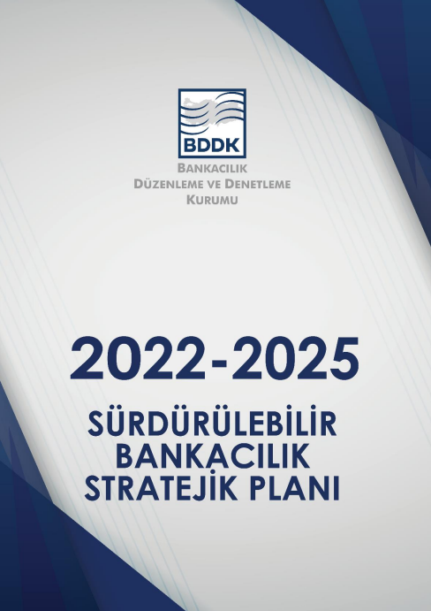
Türkiye'de yeşil kira sertifikasının “Yeşil Mutabakat Eylem Planı” çerçevesindeki eylemlerin uygulanmasındaki rolünü değerlendirmek için 2022 Mayıs ayında “T.C. Cumhurbaşkanlığı Finans Ofisi” tarafından “Yeşil Sukuk Çalışma Raporu” yayınlanmıştır.
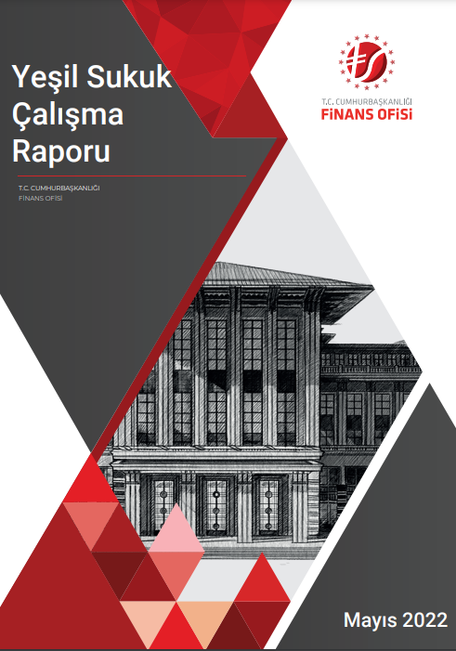
İklim şurası tarafından 2022 yılında “Yeşil Finansman Çalışma Grubu” oluşturulmuştur. Yeşil Finansman Çalışma Grubu, Türkiye'de kullanılan yeşil finansmanın kaynaklarını, araçlarını ve gelişimini inceleyerek sorunları ele almayı ve bu doğrultuda kaynakları çeşitlendirmeyi, ulusal bir taksonomi oluşturmayı ve karbon fiyatlandırma mekanizmalarından elde edilen gelirlerin kullanımını değerlendirmeyi hedeflemektedir.
Türkiye Bankalar Birliği sürdürülebilir kalkınmaya destek sağlamak amacıyla “Bankacılık Sektörü için Sürdürülebilirlik Kılavuzu” nu 2021 yılında yayınlamıştır.

Sermaye Piyasası Kurulu, “Yeşil Borçlanma Aracı, Sürdürülebilir Borçlanma Aracı, Yeşil Kira Sertifikası, Sürdürülebilir Kira Sertifikası Rehberi” ile sürdürülebilirliğe katkı sağlayacak yatırımların teşvik edilmesini sağlamaktadır.

Temiz, Ekonomik ve Güvenli Enerji Arzı
İklim değişikliği ile mücadelede küresel ölçekte temiz enerji ve enerji kaynaklarının çeşitlendirilmesi hedeflenirken, enerji verimliliğin ve temiz enerji kullanımının teşvik edilmesi söz konusudur. Ayrıca, bu amaçlara ulaşmak için gerekli çalışmaların yürütülmesi amaçlanmaktadır.
“T.C Enerji ve Tabii Kaynaklar Bakanlığı” 2018 Mart ayında “Ulusal Enerji Verimliliği Eylem Planı” nı yayınlamıştır. enerji ve doğal kaynakların verimli kullanımı ile güvenli bir gelecek vizyonu taşımaktadır.
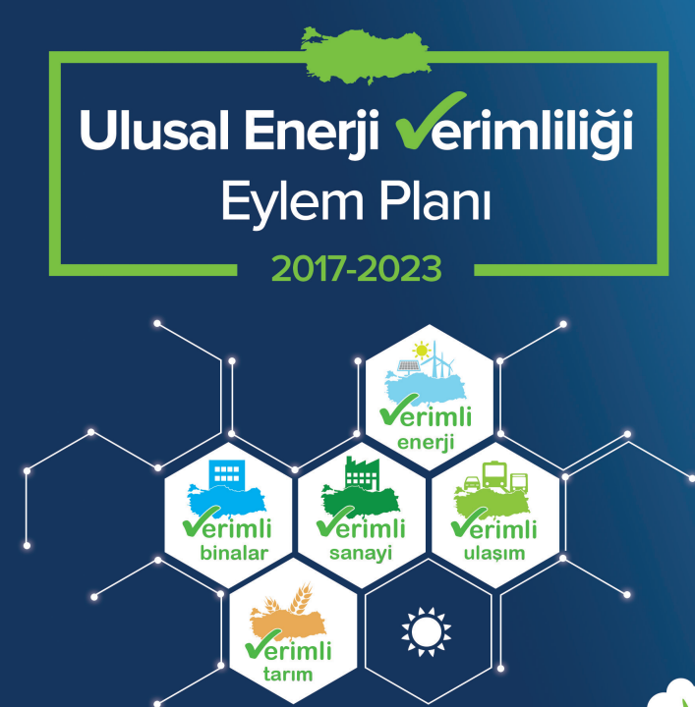
“T.C Enerji ve Tabii Kaynaklar Bakanlığı” tarafından “Türkiye Ulusal Enerji Planı” 2022 yılında yayımlanmıştır. Çalışma kapsamında 2020 ve 2035 yılları arasında ülkemizin birincil ve nihai enerji tüketimi, elektrik üretimine dair bilgiler verilmiş ve 2035-2053 dönemi için planlanan öngörüler paylaşılmıştır.

19 Mart 2019 tarihinde “IPA Enerji Verimliliğinde Kurumsal Kapasitenin Geliştirilmesi için Teknik Destek Projesi” “Enerji ve Tabii Kaynaklar Bakanlığı” tarafından yürütülmeye başlamıştır. Türkiye’de enerji sektörünün verimliliğinin arttırılmasına yönelik 2023, 2030, 2050 yılları için hedefler belirlenmiştir.
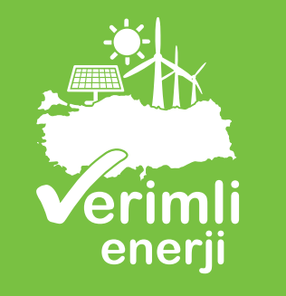
“Belediyeler ve Üniversiteler İçin Yenilenebilir Enerji ve Enerji Verimliliği için Teknik Destek Projesi (YEVDES)” düzenlenmiştir.
“Türkiye Hidrojen Teknolojileri Stratejisi ve Yol Haritası” 2023 yılında “Enerji ve Tabii Kaynaklar Bakanlığı” tarafından yayımlanmış, hidrojen teknolojilerinde ihtiyaç, çözüm ve yol haritaları belirlemiştir.
“Enerji Piyasası Düzenleme Kurumu (EPDK)” tarafından 1 Ağustos 2020 tarihi ile başlatılan “Yeşil Tarife (YETA)” uygulaması ile enerji talebinde bulunan tüketiciler yenilenebilir kaynaklara dayalı elektrik temin edebileceklerdir.
Sürdürülebilir Tarım
“Sürdürülebilir tarım” için “Organik Tarım Mevzuatına Uyum Çalışmaları” devam ederken, bununla birlikte organik tarıma geçiş yapılması ve yaygınlaştırılması çalışmaları hız kazanmıştır.
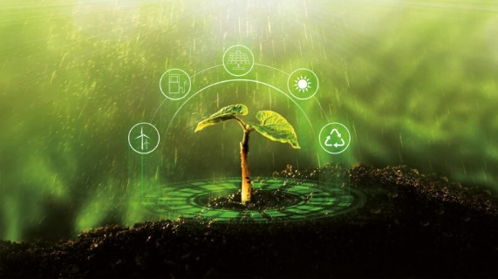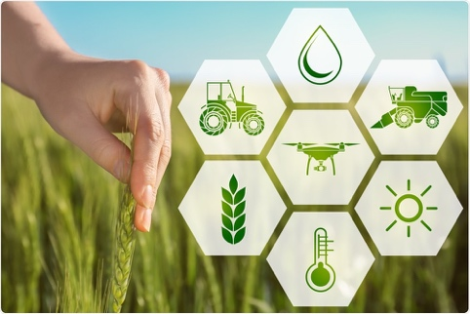
Organik tarımın yaygınlaştırılması hedefine yönelik olarak, 2022 yılında 58 il ve 5 Araştırma Enstitüsü'nde “Organik Tarımın Yaygınlaştırılması ve Kontrolü Projesi” kapsamında çalışmalar sürdürülmektedir.
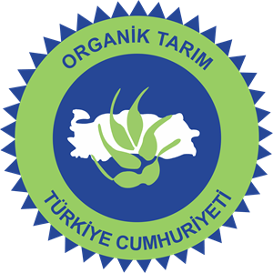
“Tarım ve Orman Bakanlığı”, güncel “AB mevzuatına uyumun sağlanması” amacıyla “Türkiye Organik Tarım Mevzuatının Avrupa Birliği Organik Tarım Mevzuatına Uyumu Projesi’ni (TAIEX Workshop on Harmonization Project of Turkey's Organic Farming Legislation)” hayata geçirmiştir.
“Yeşil Mutabakat Eylem Planı”nda “AB Çiftlikten Çatala ve Biyoçeşitlilik Stratejilerine ilişkin farkındalık yaratılması” hedefini gerçekleştirmek amacıyla, İl Milli Eğitim Müdürlükleri ve Tarım ve Orman Bakanlığı Bölge Müdürlükleri ülke genelinde birçok eğitim düzenlemiştir.

Teknopark İstanbul üyesi olan MOVE ON, Türkiye'nin Tarım 5.0 dönemine geçişi için çalışmalar yürütmektedir. Bu bağlamda şirket, tarım alanındaki tüm süreçleri yöneten yerli otonomi sistemleri geliştirmekte ve yapay zekâ kullanımını tarımda yaygınlaştırmaktadır.
Bu konuda Tarım ve Orman Bakanlığı da "Sürdürülebilir Tarım" başlığı altında anti-mikrobiyallerin ve pestisit kullanımını azaltmaya çalışmaktadır. Bu çerçevede, taze sebze ve meyve üretim alanları 24.000 kontrole tabi tutularak, riskli görülen ürünler için kalıntı izleme programları oluşturulmuştur. Pestisit kalıntısı riskli olabilecek ürünlerde “Kalıntı Eylem Planı (2022-2024)” faaliyete geçirilmiştir. Bunun için “Ulusal Veteriner Antibiyotik Direnç İzleme Projesi” uygulamaya başlanmıştır.
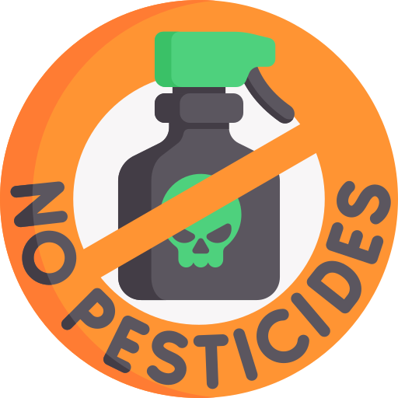
“Atık ve artık yönetiminin tarımsal üretimde geliştirilmesi hedefi” çerçevesinde, “atıkların toprağa uygulanarak (zeytin karasuyu, biyogaz tesisi sıvı fermente atığı vb.) kullanım olanaklarının araştırılması” eylemine odaklanılmıştır. Bu kapsamda “çeşitli bitkisel ve hayvansal atık ve artıkların doğrudan kullanımı, kompostlanması (tavuk gübreleri, yerfıstığı atıkları vb.) ve biyokömür eldesi ile tarımsal açıdan değerlendirilmesi” amaçlanmaktadır. Bu amaçla Tekirdağ, Ankara, Konya, Giresun, Samsun, Antalya, Tokat ve Osmaniye kentlerinde toplam 12 proje sürdürülmektedir. Ayrıca, “tarımsal üretim sonucunda ortaya çıkan zeytin karasuyu ve biyogaz tesisi sıvı fermente ürünü gibi çevresel sorunlara neden olan atıkların toprağa geri dönüşümü ve değerlendirilmesi” hedefiyle Ankara, Kırklareli ve İzmir kentlerinde 4 farklı proje hayata geçirilmektedir.
“Arazi Tahribatının Dengelenmesi (ATD) yaklaşımının ulusal düzeyde güçlendirilmesi” kapsamında “Yukarı Sakarya Havzası Projesi” ile “iklim dostu tarım uygulama demonstrasyonları” devam etmektedir.

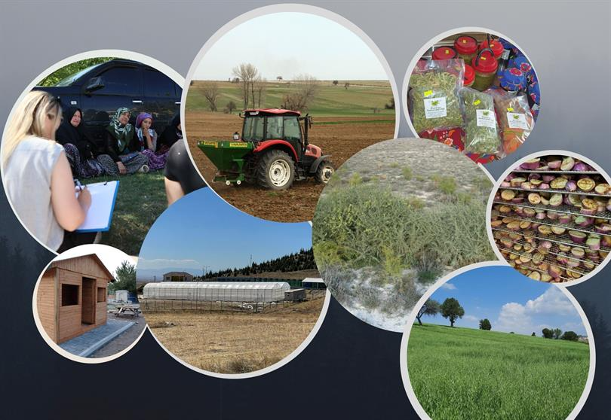
“Yukarı Sakarya Havzası Projesi”
Türkiye’nin tamamı için “Potansiyel Toprak Organik Karbonu Depolama Haritası” üretilmiş ve “Karar Destek Sistemi” ile birleştirilmiştir.
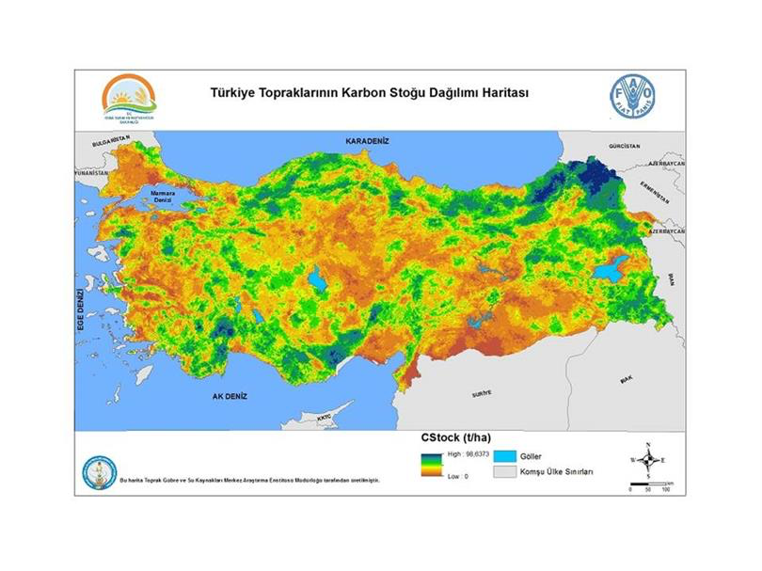
Türkiye Toprak Organik Karbon Haritası
Sürdürülebilir Akıllı Ulaşım
"Türkiye’de sürdürülebilir ve akıllı taşımacılığın geliştirilmesi” hedefi doğrultusunda oluşturulan “Kombine Taşımacılık Yönetmeliği” ile, karayoluyla taşınan yüklerin denizyoluna aktarılmasını desteklemek amacıyla önemli adımlar atılmıştır. Bu sayede “Karayolu taşımacılığının” beraberinde getirdiği sorunlar arasında kazalar, trafik sıkışıklıkları, çevresel kirlilik ve gürültü gibi faktörlerin olumsuz etkilerinin azaltılması hedeflenmektedir.



“Ulaşımda demiryolu kullanımının artırılmasına yönelik çalışmalar” kapsamında, yapımı devam eden “Çerkezköy-Kapıkule demiryolu hattı projesi” yapılmaktadır.
“Yeşil liman uygulamalarının geliştirilmesi ile ilgili çalışmalar”ı hızlandırmak amacıyla, “yeşil liman sertifika programına yönelik ulusal mevzuat” yayımlanmıştır. Bununla birlikte, “Kıyı Tesislerine Yeşil Liman Sertifikası Düzenlenmesi Hakkında Yönetmelik” Taslağına yönelik hazırlık çalışmaları ilerlemektedir.

Öte yandan, “Dünya Denizcilik Örgütü (IMO) Deniz çevresi Koruma Komitesi (MEPC) 79. Toplantısı” (12-16 Aralık 2022) düzenlenmiştir. Bu toplantıda Mayıs 2025’den itibaren Akdeniz’in tamamı “SECA (Kükürt Emisyon Kontrol Alanı)” olarak duyurulmuştur. Böylece, gemi yakıtlarındaki kükürt oranının %0,5’ten %0,1’e düşürülmesi planlanmıştır.
“Denizcilik sektöründen kaynaklanan zararlı emisyonların azaltılması ve yeşil denizciliğin desteklenmesine yönelik çalışmalar” hedefiyle, “Hurdaya Ayrılan Türk Bayraklı Gemilerin Yerlerine Yeni Gemi İnşa Edilmesinin Teşvikine Dair Yönetmelik” yayımlanmıştır.
"Şehir içi ve şehirlerarası yollarda şarj istasyonlarının konumlandırılmasına yönelik ön çalışma ve planlama faaliyetleri” için "Elektrikli Araç Şarj İstasyonlarının Yer Seçiminin Belirlenmesi ve Simülasyon Programının Oluşturulması İşi" başlatılmıştır.
"Sürdürülebilir kentsel ulaşımın” teşvik edilmesi amacıyla, “Ulaştırma ve Altyapı Bakanlığı” tarafından "Sürdürülebilir ve Akıllı Hareketlilik Stratejisi ve Eylem Planı" faaliyetleri başlatılmış ve bu kapsamda bisiklet yolları ön planda tutulmuştur. Mikro hareketlilik araçlarının (özellikle paylaşımlı elektrikli skuter sistemleri ve bisiklet gibi) kullanımının artırılmasına yönelik hedef doğrultusunda mevzuat çalışmaları yapılmıştır.
"Ulaştırma sektöründen kaynaklı emisyonların azaltılması”na yönelik olarak ülkemizde farklı ulaşım modları arasında geçişi sağlamayı hedefleyen "Mobilite Araç ve Teknolojileri Yol Haritası", “Sanayi ve Teknoloji Bakanlığı” vasıtası ile “2022/9 sayılı Cumhurbaşkanlığı Genelgesi” duyurulmuştur.
“Teknolojik Ürün Yatırım Destek programı” çerçevesinde, “Sanayi ve Teknoloji Bakanlığı” öncülüğünde elektrikli araç gelişimine yönelik, ülke genelinde 81 il, 216 ilçe ve 75 il karayolunda toplamda 1.572 adet şarj ünitesinin kurulması için yatırımlara başlanmıştır.
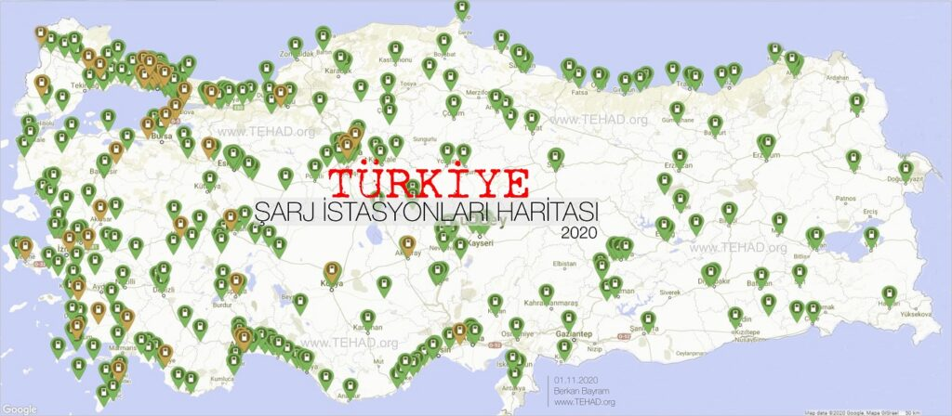
Türkiye Şarj İstasyonu Haritası – Bölgeler 2020

İklim Değişikliği ile Mücadele
“Türkiye, iklim değişikliği ile mücadele” kapsamında bir dizi önemli çalışma yürütmektedir. Bu çerçevede, “Birleşmiş Milletler İklim Değişikliği Çerçeve Sözleşmesi, Paris Anlaşması ve 2053 Net Sıfır Emisyon” hedeflerine bağlı olarak, İklim Kanunu taslağını oluşturmuş ve bu taslağı yürürlüğe koymak amacıyla çalışmalarını sürdürmektedir.
Türkiye’de, 21-25 Şubat 2022 yılında Yeşil Mutabakat Eylem Planı kapsamında ilk İklim Şurası düzenlenmiş ve iklim değişikliği ile mücadele politikalarını gözden geçirilmiştir. Toplantıda, 2053 net sıfır emisyon hedefleri doğrultusunda 217 yeni karar alınmıştır.
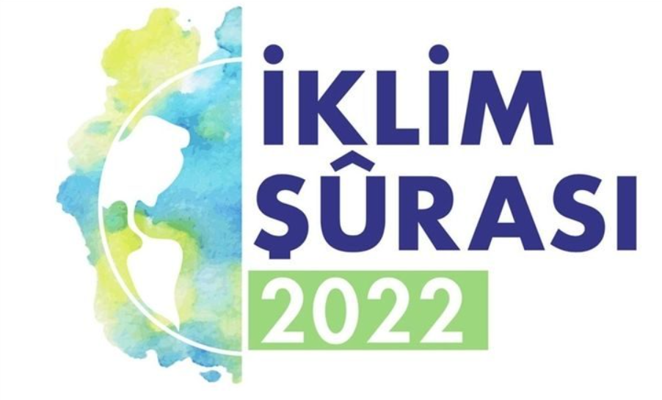
Ayrıca, Türkiye'nin “2023-2030 İklim Değişikliği Eylem Planı ve 2050 İklim Değişikliği Stratejisi”, 2023 yılının ikinci çeyreğinde tamamlanması planlanmaktadır. 2022 yılında, bu planın temelini oluşturan ulusal katkı beyanı çalışmaları tamamlanmış ve “Çevre, Şehircilik ve İklim Değişikliği Bakanlığı”, COP 27'de Türkiye'nin 2030 yılına kadar %41 oranında azaltım yapmayı taahhüt etmiştir.
Diğer yandan "Türkiye’de İklim Uyum Eyleminin Güçlendirilmesi Projesi" ile kent ve sektörlerde iklim değişikliğine uyum sağlama çalışmalarını desteklenmekte ve toplumsal direncin artırılması hedeflenmektedir. Ayrıca, iklim değişikliğinin kara ve deniz ekosistemlerine etkilerinin değerlendirilmesi amacıyla AR-GE projeleri ve çalışmalar yürütülmektedir.
Türkiye'nin iklim değişikliği ile mücadele sürecinde "Arazi Tahribatının Dengelenmesi (ATD) yaklaşımının ulusal düzeyde güçlendirilmesi" eylemi çerçevesinde bölgesel projeler desteklenmekte ve bu yaklaşımın ülke genelinde yaygınlaştırılmasına yönelik çalışmalar yapılmaktadır. Ayrıca, ağaçlandırma, orman yönetimi ve yangın önleme/koruma faaliyetlerini içeren “Orman Genel Müdürlüğü Stratejik Planı” hazırlanmıştır.
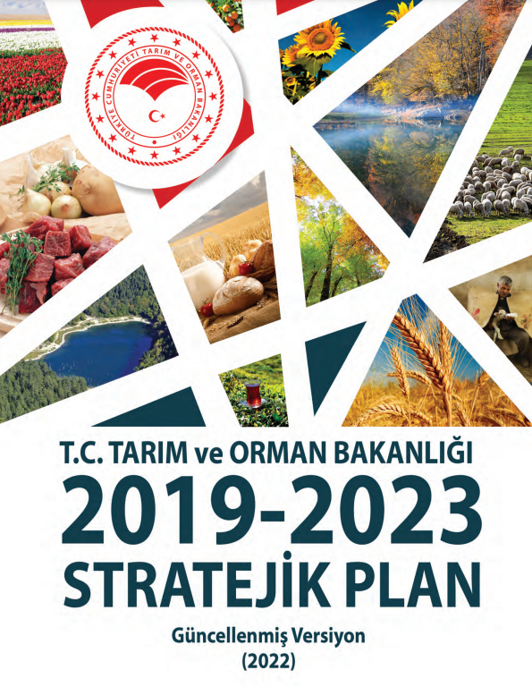
Son olarak, sürdürülebilir tarım tekniklerinin yaygınlaştırılması için eğitimler, AR-GE projeleri ve yaygınlaştırma çalışmaları yürütülmekte ve çölleşme ve arazi tahribatıyla mücadelede doğa temelli çözümlerin kullanılmasını teşvik eden projeler uygulanmaktadır.
Tüm bunlara ek olarak Türkiye’de iklim değişikliği ile mücadeleye ilişkin yapılan çalışmalara kapsamlı olarak “www.iklim.gov.tr” adresinden ulaşmak mümkündür.
Adil Geçiş Politikaları
İklim değişikliği ile mücadele ve uyum çerçevesinde yapılan düzenlemelerin; ticari, sosyal, hukuksal, ekonomik pek çok alanda yansımaları vardır. Bu çok boyutlu etkileşim, yeşil ekonomi dönüşümünün toplumun tüm kesimlerine yönelik en uygun şartlarda yönetilmesini gerektirmektedir. Bu kapsamda Türkiye’nin, 2053 için net sıfır emisyon hedefine ulaşma yolunda sanayi ve istihdam politikasının büyük ölçüde değişeceği açıktır. Bu stratejik yaklaşımın uygulanabilmesinde kamu, özel sektör, yerel yönetim, sivil toplum kuruluşlarını kapsayan ilgili tüm paydaşların katılımı ve iş birliği son derece önemlidir.
Ülkemizde, Çalışma ve Sosyal Güvenlik Bakanlığı yürütücülüğünde adil geçiş politika ve stratejileri, geliştirilmektedir. Bu bağlamda “Adil Geçiş Politikaları İhtisas Çalışma Grubu” gibi çeşitli platformlarda çalışmalar yapılmaktadır.

“İklim Şurası çalışmaları çerçevesinde” oluşturulan “Göç, Adil Geçiş ve Diğer Sosyal Politikalar Komisyonu” ile “12. Kalkınma Planı çalışma grupları”, adil geçiş politikalarını farklı perspektiflerden ele alan çalışmalar yapmıştır.

Ayrıca, Orta Vadeli Plan'ın 2022-2025 dönemi, işgücü piyasasının yeşil dönüşümünün adil bir şekilde gerçekleştirilmesi için gerekli adımların atılacağını ve ekonominin her sektöründe yeşil dönüşüme yönelik çalışmaların devam edeceğini vurgulamıştır.
2022 yılı Haziran ve Aralık aylarında “Çalışma ve Sosyal Güvenlik Bakanlığı” tarafından düzenlenen “Adil Geçiş Politikaları İÇG” toplantıları, adil geçiş konusundaki farkındalığın artırılmasına yönelik ihtiyacı göz önünde bulundurarak, “iç ve dış paydaşlarla iletişim stratejisi” oluşturulmuş ve eğitim programları geliştirilmiştir.

Bakanlık, “yeşil ekonomiye dönüşüm çalışmalarının” izlenmesi ve adil geçiş faaliyetlerine yönelik bir birim oluşturmuştur. Aynı zamanda, Adil Geçiş sürecine dair strateji oluşturma, veri ve bilgi eksikliğini giderme, yönetim modeli geliştirme, kaynak sağlama çalışmaları sürmektedir.

Buna ek olarak, Adil Geçiş süreci ile ilgili ülke deneyimlerini öğrenme ve ilgili paydaşların farkındalığını artırma hedefi doğrultusunda "Adil Geçiş TAIEX" projesi hazırlanmaktadır.
Eğitim ve Öğretimde Yeşil Dönüşüm
“İklim ve sürdürülebilirlik bilincinin toplumda artırılması hedefi doğrultusunda, gerekli eğitim politikalarının belirlenmesi” amacıyla “Milli Eğitim Bakanlığı” bünyesinde “Eğitim-Öğretimde Yeşil Dönüşüm İhtisas Çalışma Grubu” faaliyetler yürütmektedir.
“MEB İklim Değişikliği Eylem Planı” hazırlama çalıştayı 15-18 Mart 2022 tarihlerinde yapılmış ve “Millî Eğitim Bakanlığı İklim Değişikliği Eylem Planı” hazırlanmıştır.
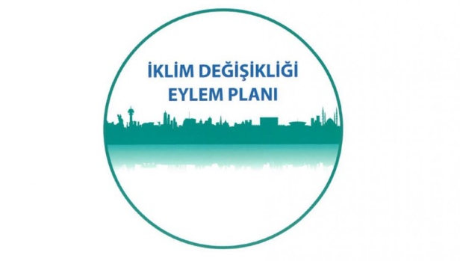

“Çevre, Şehircilik ve İklim Değişikliği Bakanlığı” önderliğinde yönetilen ve “Milli Eğitim Bakanlığı” tarafından desteklenen CITYAIR Projesi, 30 şehirde görev yapan 40 formatör eğitici öğretmen tarafından yürütülmekte olup, bu kapsamda “hava kirliliğine karşı farkındalık oluşturulması, hava kirliliğinin önlenmesi ve gerekli iyileştirmelerin yapılması” için eğitimler düzenlenmiştir.
“Türkiye Erozyonla Mücadele, Ağaçlandırma ve Doğal Varlıkları Koruma Vakfı (TEMA)” önderliğinde, Doğa Eğitim Programları ve Projeleri uygulanmaya başlanmıştır.
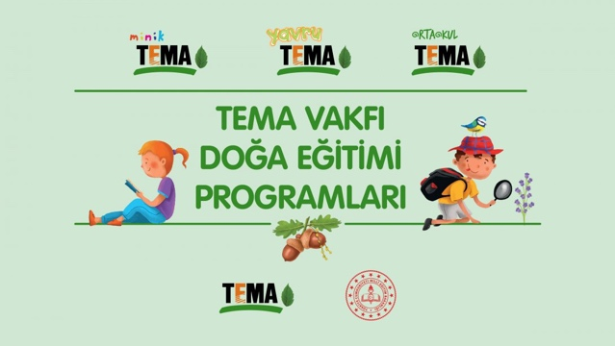
Minik Tema, Yavru Tema, Ortaokul Tema Projesi
“Doğal Hayatı Koruma Vakfı” itarafından gerçekleştirilen “Doğa Öncüleri Projesi” çerçevesinde, 10 pilot kentte 11 farklı branştan öğretmene, “plastik kirlilik, su, yaban hayatı, iklim değişikliği, sürdürülebilir gıda üretimi ve proje eğitim portalının tanıtımı” konularında “Doğa Öncüleri Eğitici Eğitimi Kursu” ve “Doğa Öncüleri Eğitimi Semineri” verilmiştir.
“Mesleki Eğitim Kapsamında”, “Özyeğin Üniversitesi” ile yapılan protokol ile, “NEXT-GEN Projesi”nde belirlenen pilot okullardaki “elektrik-elektronik teknolojisi, inşaat teknolojisi ve yenilenebilir enerji teknolojisi” alanındaki öğretmenlere “Yeni Nesil/Enerji Verimliliği” eğitim seminerleri sunulmuştur.
“TÜBİTAK Bilim İnsanı Destek Programları Başkanlığı (BİDEB) burs ve destek programları” çerçevesinde ilerletilen “2204- A Lise Öğrencileri Araştırma Projeleri Yarışması”, “2204- B Ortaokul Öğrencileri Araştırma Projeleri Yarışması”, “2204-D Lise Öğrencileri İklim Değişikliği Araştırma Projeleri Yarışması”, “2204-C Lise Öğrencileri Kutup Araştırma Projeleri Yarışması” ve “2242 Üniversite Öğrencileri Araştırma Proje” yarışmaları ile öğrencilerin “Atık Yönetimi ve Geri Dönüşüm, Çevre ve Çevreyi Koruma, Doğal afetler ve Afet Yönetimi, Ekolojik Denge, Gıda ve Gıda Arzı Güvenliği, Akıllı Ulaşım Sistemleri, Biyoçeşitlilik, Su Okuryazarlığı, Küresel Isınma ve İklim Değişikliği, Orman ve Ormanları Koruma, Yenilenebilir Enerji, Hidrojen Enerjisi, Jeotermal Enerji, Sorumlu Üretim ve Tüketim, Tarım ve Hayvancılık Teknolojileri, Doğal Miras ve Doğal Kaynaklar, Sürdürülebilir Şehirler ve Toplumlar” gibi konularda proje başvurusu yapmaları teşvik edilmiştir.
Son olarak ODTÜ koordinatörlüğünde yürütülen “ENRICH TOGETHER” adlı “COFUND projesi” çerçevesinde “Yeşil ve Mavi Dönüşüm” konularında bireysel proje geliştirmek amacıyla yurtdışından gelmesi planlanan “22 adet doktora sonrası araştırmacı” desteklenmektedir.
Diplomasi
Türkiye'nin Yeşil Mutabakat Diplomasisi, Türkiye'nin ulusal ve uluslararası düzeyde sürdürülebilirlik, çevre koruma ve iklim değişikliği ile ilgili politikalarını ve hedeflerini tanıtarak, bu konularda diğer ülkelerle işbirliği yaparak, uluslararası anlaşmalara katkıda bulunarak ve yeşil ekonomiye geçişi teşvik ederek yürüttüğü diplomatik çabaları ifade eder. Yeşil Mutabakat Diplomasisi, Türkiye'nin çevre ve iklim konularında uluslararası sahnede etkili bir rol oynamayı hedefler ve çevre dostu politikaların ve uygulamaların yurtdışında teşvik edilmesini amaçlar.
Bu diplomasi, Türkiye'nin iklim değişikliği ile mücadele, doğal kaynakların korunması, enerji dönüşümü, sürdürülebilir kalkınma ve benzeri konularda diğer ülkelerle işbirliği yapmasını içerir. Yeşil Mutabakat Diplomasisi, Türkiye'nin iklim değişikliğiyle ilgili uluslararası anlaşmalara taraf olmasını, karbon azaltım hedeflerine ulaşmayı taahhüt etmesini ve sürdürülebilirlik alanında yenilikçi çözümler sunmayı amaçlar.
Türkiye, bu diplomasi çerçevesinde uluslararası iklim konferanslarına, enerji zirvelerine ve diğer çevre ve sürdürülebilirlik odaklı etkinliklere katılır. Ayrıca, diğer ülkelerle teknoloji transferi, finansman sağlama ve ortak projeler geliştirme gibi alanlarda işbirliği yapar. Bu, Türkiye'nin yeşil ekonomiye geçişini hızlandırmak ve uluslararası alanda sürdürülebilirlikle ilgili liderlik yapmayı amaçlar.
Türkiye Yeşil Mutabakat Diplomasisi, Türkiye'nin çevre, iklim ve sürdürülebilir kalkınma alanlarında uluslararası toplumla daha fazla işbirliği yapmayı ve küresel sürdürülebilirlik hedeflerine katkıda bulunmayı amaçlar. AB'nin Yeşil Mutabakatı, Türkiye ile AB arasındaki Gümrük Birliği'ni etkileyen ve yeşil dönüşümü destekleyen önemli bir konu haline geliyor. Bu süreçte, Türkiye'nin haklarını ve çıkarlarını korumak için finansmana erişim ve teknik uyum gibi konularda çalışmalar yapılıyor. AB Komisyonu, Aralık 2019'da, 2050'ye kadar karbonsuz bir ekonomi oluşturmayı ve 2030'a kadar karbon salınımlarını yarı yarıya azaltmayı amaçlayan 'Avrupa Yeşil Mutabakat' (European Green Deal) teklifini sunmuştur. 2023 yılında uygulamaya girecek olan “Sınırda Karbon Düzenleme Mekanizması”, Türkiye'nin ihracatçılarına ek yük getirebileceği için dikkatle ele alınmalıdır. AB ile yakın işbirliği ve iletişim, Gümrük Birliği'nin düzgün işlemesini ve yeşil dönüşümün desteklenmesini sağlamak için önemlidir.
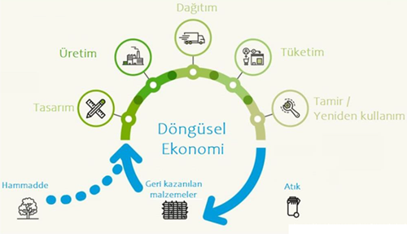
“Gıda, elektronik, otomotiv, tekstil, ambalaj/plastik ve inşaat gibi endüstriler döngüsel ekonomi çerçevesinde” ele alınmaktadırlar
AB ile Yeşil Mutabakat alanında daha yakın işbirliği kurulması, özellikle AB'nin Gümrük Birliği ile doğrudan ilgili düzenlemeleri dikkate alarak gerçekleştirilmelidir. Ayrıca, demir çelik sektörüne yönelik devlet yardımları gibi konularda ülke pozisyonunun AB ile paylaşılması önemlidir. Bu çerçevede, Türkiye'nin AB ile işbirliğini artırması ve çevre dostu ve dijital dönüşümü desteklemesi gerekmektedir. Bu, yeşil ve sürdürülebilir ekonomiye geçişi hızlandırabilir ve Türkiye'nin uluslararası değer zincirlerine entegrasyonunu güçlendirebilir.
Avrupa Yeşil Mutabakatı Bilgilendirme ve Bilinçlendirme Faaliyetleri
“Avrupa Yeşil Mutabakatı”na ilişkin “bilgilendirme ve farkındalık çalışmaları”nı artırmak amacıyla, özellikle özel sektör olmak üzere Eylem Planı'ndaki hedeflerin gerçekleştirilmesinden sorumlu taraflar için Çalışma Grupları düzenlenmiştir. Bu gruplar, toplantılar, çalıştaylar ve seminerler gibi etkinliklerle katılımcıları bilinçlendirmeyi ve yeşil ekonomiye daha aktif bir katılım sağlamayı hedeflemektedir.
Yeşil Mutabakat Eylem Planı'nın yayınlandığı Cumhurbaşkanlığı Genelgesi, ihtisas çalışma gruplarının oluşturulabileceğini belirtir ve bu grupların Yeşil Mutabakat Çalışma Grubu'na yardımcı olması amaçlanır. Bu bağlamda, özel sektör, borsalar, kamu, odalar, sivil toplum kuruluşları, akademisyenler ve ihracatçı birlikleri gibi bir dizi farklı katılımcının yer aldığı 20 İhtisas Çalışma Grubu oluşturulmuştur. Bu gruplar, “Yeşil Mutabakat Eylem Planı ve AB'deki gelişmeler hakkında bilgilendirme ve farkındalık çalışmaları”nı gerçekleştirmektedir. Ayrıca, üniversiteler, sektör örgütleri, ticaret ve sanayi odaları ve sivil toplum kuruluşları tarafından düzenlenen etkinliklere katılım sağlanarak, daha geniş bir kitleye bilgi aktarılmıştır.

Özel sektörlerin AB yeşilt Mutabakatı’na verdiği desteği ifade etmektedir
Kamu alanında yapılan faaliyetler; “Ticaret Bakanlığı” Yeşil Mutabakat metnini bilgilendirme toplantıları yapmıştır. “Ticaret Bakanlığı” tarafından “Avrupa Yeşil Mutabakatı'na” ilişkin olarak düzenli olarak gerçekleştirilen toplantılar şunlardır:
- 2020 yılında “Bakan Yardımcıları ve Bakanlık temsilcileri ile Ticaret Bakanlığı koordinasyonu”nda gerçekleştirilen ilk toplantı, Avrupa Yeşil Mutabakatı'nın Türkiye'ye etkilerini ele almak ve atılacak adımları belirlemek amacıyla yapılmıştır.
- 2020 yılında, Çalışma Grubu kapsamında yürütülen çalışmalar ve ilerleyen adımların değerlendirilmesi amacıyla ikinci toplantı gerçekleştirilmiştir.
- 2020 yılında Yeşil Mutabakat Eylem Planı hazırlıkları çerçevesinde çalışmaları değerlendirmek ve ilerlemeyi gözden geçirmek amacıyla üçüncü toplantı düzenlenmiştir.
- 2021 yılında bir durum değerlendirme toplantısı gerçekleştirilmiştir.
- 2021 yılında Yeşil Mutabakat Eylem Planı'ndaki gelişmeleri değerlendirmek için bir toplantı yapılmıştır.
- 2021 yılında, “Yeşil Mutabakat Çalışma Grubu”nun ikinci toplantısı, “Yeşil Mutabakat Eylem Planı”ndaki ilerlemeleri gözden geçirmek amacıyla gerçekleştirilmiştir.
- 2021 yılında, Yeşil Mutabakat Eylem Planı'ndaki gelişmeleri değerlendirmek amacıyla üçüncü toplantı yapılmıştır.
- 2022 yılında, Yeşil Mutabakat Eylem Planı'ndaki gelişmeleri değerlendirmek amacıyla dördüncü toplantı düzenlenmiştir.
“Sanayi ve Teknoloji Bakanlığı Teknik Komiteleri” tarafından da bilgilendirme toplantıları gerçekleştirilmiştir. Üniversitelerle bağlantılı birçok seminer ve etkinlik gerçekleştirilmiştir. “Dışişleri Bakanlığı AB Başkanlığı” ve “Çevre, Şehircilik ve İklim Değişikliği Bakanlığı”, “İklim Değişikliği Başkanlığı”, “Çalışma ve Sosyal Güvenlik Bakanlığı”, “Sanayi ve Teknoloji Bakanlığı”, “Tarım ve Orman Bakanlığı”, “Türkiye Cumhuriyet Merkez Bankası” bu kamu kurumlarının hepsi “Yeşil Mutabakat ve AB İşbirliği” üzerine bilgilendirmek ve yapılan çalışmaların doğru anlaşılabilmesini sağlamak amacı ile üniversiteler, sosyal toplum kuruluşları aracılığı ile tüm faaliyetlerinde yer almıştır.
Özel Sektörde ise; Yeşil Mutabakat Eylem Planı hedeflerinin etkili bir şekilde uygulanması için kamu ve özel sektör iş birliği önemlidir. Bu nedenle, “Yeşil Mutabakat Çalışma Grubu” içinde, ilgili özel sektör çatı kuruluşlarının üyelerinin yer aldığı bir İstişare Kurulu oluşturulmuştur. Bu kurul, “Türkiye İhracatçılar Meclisi (TİM), Türkiye Odalar ve Borsalar Birliği (TOBB), Dış Ekonomik İlişkiler Kurulu (DEİK), Türk Sanayici ve İşadamları Derneği (TÜSİAD), Müstakil Sanayici ve İşadamları Derneği (MÜSİAD), Türkiye İşveren Sendikaları Konfederasyonu (TİSK), Türkiye Müteahhitler Birliği (TMB) ve Uluslararası Yatırımcılar Derneği'nden (YASED)” oluşur. Bu kurumlar, Yeşil Mutabakat Eylem Planı hedeflerine katkı sağlayan çalışmaları yürütmektedirler.
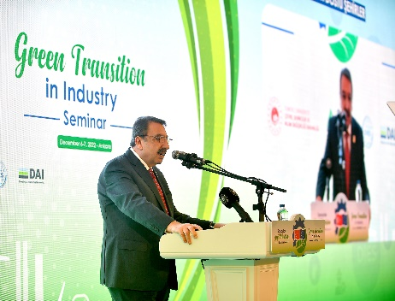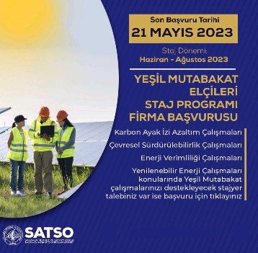
TOBB tarafından düzenlenen bazı etkinliklerden görseller

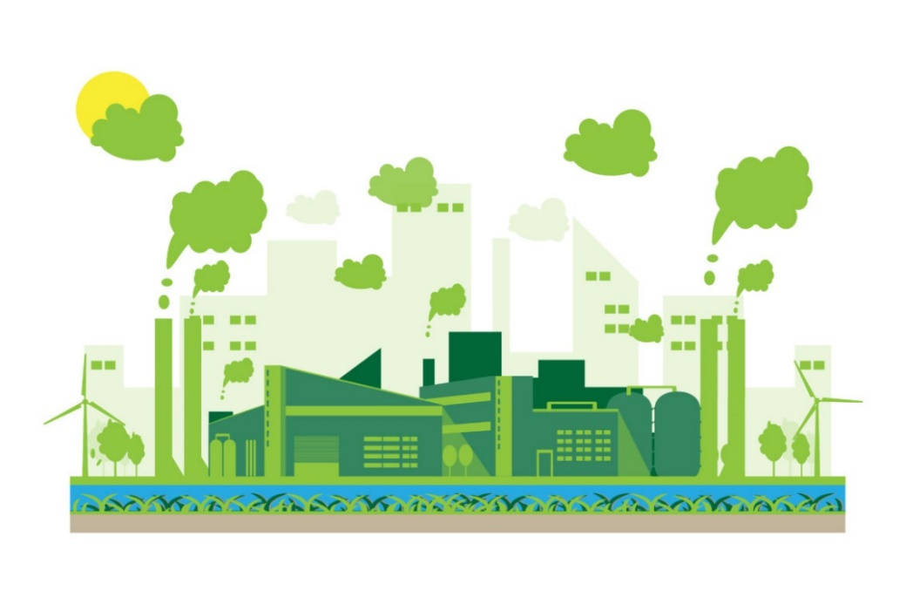
“Yeşil Mutabakat Sanayi Planı ile Avrupa, sanayide yeşil dönüşümün öncüsü olmaya” hazırlanıyor
Türk Sanayicileri, “Yeşil Mutabakat Sanayi Planı” ile Avrupa'nın zorlu yeşil hedeflerine ulaşmak için gerekli yeşil teknoloji üretim yeteneğini oluşturmayı ve bunu teşvik eden bir çevre oluşturmayı amaçlamaktadır. “İstanbul Sanayi Odası” tüm vizyonunu “sürdürülebilir çevre” teması ile değiştirmiştir. Ticaret Odaları da üretim sektöründeki “sınırda karbon düzenlemesi” üzerine bilgilendirme amaçlı etkinlikler düzenlemiştir.
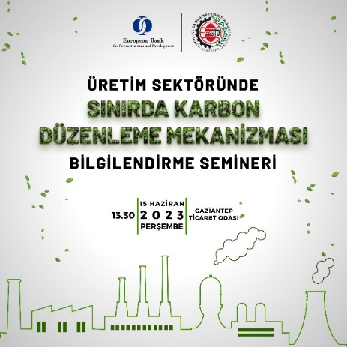 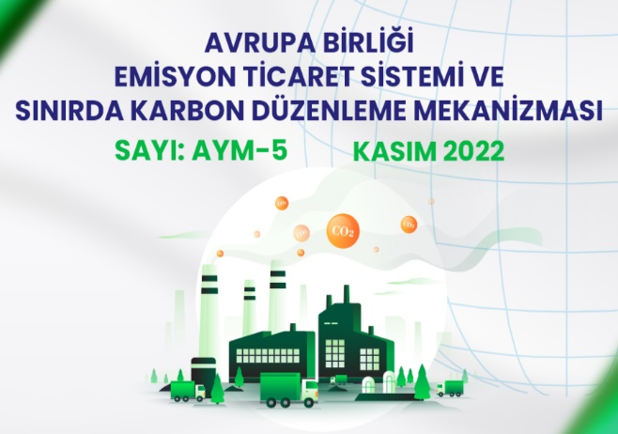Ticaret Odaları Tarafından gerçekleştirilen bazı etkinliklerin afişleri

Avrupa Yeşil Anlaşması'nın sektörler üzerinde yapacağı değişiklikler

Avrupa Yeşil Anlaşması avantajları
Parlamento, 2030 yılına kadar emisyonları %55 azaltma ve 2050 yılına kadar iklim nötr olma hedefini yasal olarak bağlayıcı hale getiren AB İklim Yasasını 24 Haziran 2021 tarihinde kabul etti. Bu, AB'yi 2050 sonrası negatif emisyon hedefine yaklaştırmakta ve iklim değişikliğine karşı küresel mücadeledeki liderliğini teyit etmektedir. Hedeflerin mevzuata daha kolay uygulanmasını sağlayacak ve daha temiz hava, su ve toprak; daha düşük enerji faturası; yenilenmiş evler; daha iyi toplu taşıma ve e-arabalar için daha fazla şarj istasyonu; daha az atık; daha sağlıklı gıda ve mevcut ve gelecek nesiller için daha iyi sağlık gibi faydalar yaratacaktır.
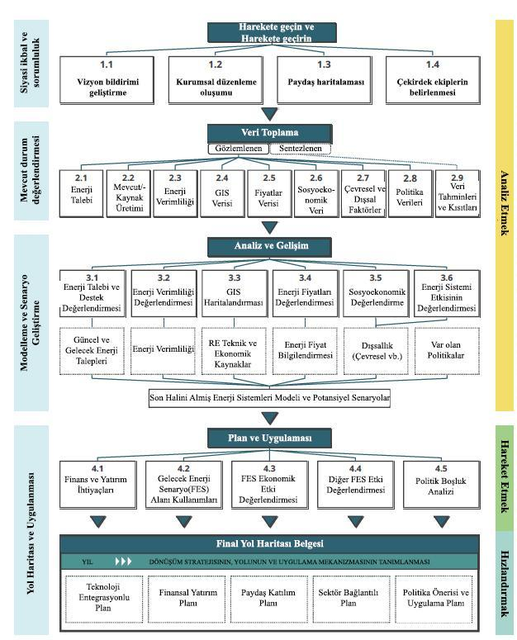
Avrupa'nın küresel standartları belirlemeyi hedeflediği alanlarda fırsatlar yaratıldıkça iş dünyası da bundan faydalanacaktır. Ayrıca yenilenebilir enerji, enerji verimli binalar ve süreçler gibi alanlarda da istihdam yaratması beklenmektedir.
Dünyanın iklim hedefleriyle uyumlu küresel bir enerji dönüşümünü başarmak şüphesiz zor bir görevdir. Dünyanın dört bir yanındaki hükümetlerin emisyonları net sıfır seviyesine indirmeye yönelik mevcut taahhütleri, günümüz küresel ekonomik faaliyetlerinin ve küresel CO₂ emisyonlarının yaklaşık %70'ini kapsamaktadır. Açıklanan taahhütlerin durumu, bu taahhütlerin tam olarak yerine getirilmesi halinde, dünya çapında 2050 yılına kadar net sıfır emisyona ulaşmak için gittiğimiz yer ile varmamız gereken yer arasındaki uçurumun daralacağını göstermektedir. Ancak aynı zamanda aradaki farkın geniş kalacağını da göstermektedir. Mevcut tüm net sıfır tüketim veya emisyon taahhütlerinin tam olarak yerine getirilmesi, 2050 yılına kadar küresel olarak enerji ve endüstriyel süreçlerden kaynaklanan 22 Gt CO₂ emisyonunu çözümsüz bırakacaktır ve bu da yaklaşık 2,1° C'lik bir sıcaklık artışıyla (%50 olasılıkla) tutarlıdır[1].
Avrupa Yeşil Anlaşması ve Batı Balkanlar için Yeşil Gündem'e göre enerjide dönüşüm yol haritaları, projeksiyonların dayandığı temel varsayımlara ve piyasa dinamiklerine genel bir bakış sunmaktadır. Enerji verimliliği önlemleri, davranış değişiklikleri, elektrifikasyon, yenilenebilir enerji kaynakları ve aynı zamanda piyasa için henüz yeterince olgunlaşmamış teknolojilerin (hidrojen vb.) oynadığı kilit roller de dahil olmak üzere enerji kullanımı ve yatırımlarındaki eğilimleri tartışmaktadır. Ayrıca, davranış değişikliği, sürdürülebilir biyoenerjinin mevcudiyeti ve enerji depolamanın devreye girmesi ile ilgili net sıfır emisyona giden küresel yolu çevreleyen bazı temel belirsizlikler tartışılmaktadır.
Yeşil şehirlerin, ülkelerin ve Avrupa'nın hedeflerine ulaşması ve arzu edilen duruma gelmesi için karar vericilerin yanı sıra vatandaşların ve diğer aktörlerin ve ilgili güçlerin davranış modelinin değiştirilmesi gerekmektedir. Devlet, yerel yönetimler ve sanayi sektöründeki karar vericiler açısından enerji dönüşümü için verimli bir ortam yaratarak enerji tedariki, şebekenin bakımı ve yönetimi ile tüm sektörlerdeki enerji tüketimi tarafında değişiklikler için koşullar yaratmak gerekmektedir. Senaryonun gözden geçirilmesine dayanarak, şehrin elektriğin en azından bir kısmını şebekeden sağlamaya devam etmesi gerekeceği açıktır, ancak muhtemelen karbondioksit emisyonu olmadan üretilen elektriği seçme seçeneğine sahip olacaktır ve enerji geçişinin doğru yönde gerçekleştirilmesi için gereklidir:
- Şehrin enerji tedarik sisteminin geliştirilmesi ve iyileştirilmesi - arz güvenliğini sağlamak ve tedarikçilere aşırı bağımlılıktan kaçınmak için yenilenebilir kaynaklardan elektrik tedariki için stratejik olarak çeşitlendirilmiş bir ortaklık portföyü geliştirmek. Biyokütleden elektrik üretme imkanının kullanılması.
- Enerji depolamalı güneş enerjisi sistemlerinin maksimum kullanımı için bir ortam yaratılması - şehrin güneş enerjisinin önemini, olanaklarını ve avantajlarını kabul etmesi ve güneş enerjisi sistemlerinin kullanımı için yeni yenilikçi çözümler aramaya yönelik sistematik bir yaklaşım olması önemlidir. Güneş enerjisinin mümkün olan en iyi şekilde kullanılması için, Niş şehri topraklarında güneş enerjisi çatılarının ve konumlarının bir kadastrosunun oluşturulması gerekmektedir. Ayrıca, Li-Ion pil teknolojisinin teknolojik olgunluğa ulaştığı ve bu tür sistemlere yapılan yatırımlarda bir düşüşün beklenebileceği enerji akümülatörlerinin daha yaygın kullanımı için bir ortam yaratılması gerekmektedir.
- Şehrin düşük karbonlu alternatif tedarik seçenekleri pazarında konumlandırılması. Niş şehri enerjiye çok bağımlıdır ve şehir topraklarında üretilmeyen enerji ile tedarik edilmektedir, bu nedenle karbondan arındırılmış enerji tedariki için sürekli olarak olası alternatif çözümler aramak gerekir.
- Emisyon piyasasına katılım. Yeşil Gündem'e göre, karbondioksit emisyonları için hesaplama ve ödeme yakında ulusal düzeyde başlayacaktır. Enerji dönüşümü yolunda, her zaman en karlı çözümlerin uygulanmasına yönelik kararlar almak için bu konuya bakmak gerekir.
- Büyük ölçekli yerel dağıtık enerji üretimine hazır bir şebekenin oluşturulması. Mevcut ulusal mevzuata dayanarak, yerel dağıtık enerji üretimi ve fazla enerjinin şebekeye aktarılması olasılığı halihazırda öngörülmektedir ve bu eğilimin devam etmesi beklenebilir.
- Enerji ihtiyaçlarındaki artışın aktif yönetimi. Kentin enerji dönüşümü, nüfus artışı ve istenen ekonomik gelişmeye paralel olarak enerji ihtiyaçlarının büyümesini göz önünde bulundurarak, kentin büyüme koşullarında bile enerji sektörünün karbonsuzlaştırılmasını sağlamalıdır, bu da enerji tüketiminin aktif olarak planlanmasını ve bütçelenmesini gerektirir. Özellikle enerji yoğun sanayi tesislerinde enerji verimliliği önlemlerinin uygulanması, aynı zamanda genel olarak tüm tüketicilerle uygun sinerjilerin oluşturulması gerekmektedir. Nis şehri topraklarındaki jeotermal potansiyelin bir kadastrosunun yapılması ve bu verilerin şehrin kentsel koşulları ve kalkınma planları ile uyumlu hale getirilmesi gerekmektedir.
- Şehirdeki tüm tüketicilerin enerji tüketiminin optimizasyonu. Tüketicilerin enerji sistemlerini yönetmek için akıllı dijital teknolojilerin toplu kullanımı nedeniyle ortaya çıkan pik yükler durumunda şebekeyi hızlı bir yanıt için hazırlamak gerekir. Son olarak, aktif ve pasif enerji sistemleri kullanarak net sıfır enerji tüketimine sahip binalar için uygun konumlara ilişkin verilerle birlikte şehrin Yenilenebilir Enerji Kaynakları potansiyelinin birleşik bir kadastrosunun oluşturulması gerekmektedir.
- Elektrik üretimi için yeşil hidrojenin geliştirilmesi ve kullanılması. Mevcut tahminlere göre, uzun vadede, düşük karbonlu hidrojen de küresel olarak karbonsuzlaşmanın anahtarı olacaktır. Kentin enerji sektörü, gelecekteki ulusal tedarikte potansiyel olarak önemli bir rol oynayabilir. Bir başka olasılık da, şehrin ihtiyaçlarına uygun hidrojen çözümleri geliştirmek amacıyla yerel düzeyde araştırma ve geliştirme için koşullar yaratmaktır.
Enerji dönüşümü yol haritası, Nis şehri vaka çalışması
Dünyanın iklim hedefleriyle uyumlu küresel bir enerji dönüşümünü başarmak şüphesiz zor bir görevdir. Dünyanın dört bir yanındaki hükümetlerin emisyonları net sıfır seviyesine indirmeye yönelik mevcut taahhütleri, günümüz küresel ekonomik faaliyetlerinin ve küresel CO₂ emisyonlarının yaklaşık %70'ini kapsamaktadır. Açıklanan taahhütlerin tam olarak yerine getirilmesi halinde, dünya çapında 2050 yılına kadar net sıfır emisyona ulaşmak için gittiğimiz yer ile olmamız gereken yer arasındaki uçurumun daralacağını göstermektedir. İklim değişikliği sadece Nis şehri için değil, aynı zamanda AB ve dünya için de güncel bir sorun teşkil etmektedir ve dünyadaki enerji dönüşümünün ana itici gücüdür. Yeşil gündemin ekonomi, yatırım ve tüketici sektörlerinde ulusal düzeyde yaygınlaştırılması henüz emekleme aşamasındadır. Niş şehri iklim değişikliğiyle mücadele için somut adımlar atma inisiyatifini göstermiş ve daha da önemlisi TOMORROW projesi aracılığıyla 2050 yılına kadar planlı ve düzenli bir şekilde net sıfır emisyon seviyesine ulaşma hedefini ortaya koymuştur.
Şehrin 2050 yılına kadar enerji dönüşümünün yol haritası, şehrin gelişiminin olası adımlarını ve yönlerini öngörmeli ve karar mercilerinin farklı koşullar altında 2050 yılına kadar şehrin enerji ve iklim nötrlüğüne ulaşmasını sağlamalarına yardımcı olmalıdır. Niş şehri; ülke, bölge, AB ve dünya ile piyasa ve enerji açısından öncelikli olarak ilişkili olduğundan, karar mercilerin enerji piyasasındaki ve enerji teknolojilerindeki değişiklikleri izlemesi, planlama faaliyetlerini gözden geçirmesi ve mevcut duruma uygun olarak yeni kararlar alması gerekecektir.
Yerel enerji üretimi için toplam potansiyelin değerlendirilmesi, 2021-2027 dönemi için Niş Şehri Kalkınma Planı; 2020 yılı için planlanan Şehrin Enerji Dengesi ve Belediye Yönetmeliği uyarınca Sürdürülebilir Enerji Geliştirme Eylem Planı'ndan daha önce sunulan veriler temelinde yapılmıştır. Şehrin 2020 yılı enerji dengesine göre, en önemli enerji tüketimi yılda 743.868,0 MWh ile toplam tüketimin %43,3'ü olarak elektrik tüketimidir, bunu %22,1 (380.201,3 MWh) ile biyokütle takip etmektedir ve 236.320,7 MWh (%13,8) miktarda enerji dizel yakıt kullanılarak tüketilmektedir. Isıtma soğutma temini amacıyla ise 229.176,8 MWh (%13,3) miktarı kadar enerji tüketilmektedir. Enerji tüketimi, gelecekte öngörülen eğilimler ve mevcut kaynaklar doğrultusunda arzu edilen gelecekteki durumu tanımlamak için
bir senaryo analizi gerçekleştirilmiştir:
- Yeşil senaryoda, yeşil enerji teknolojileri ve enerjide dijital teknolojiler hızlı bir teknolojik gelişimden geçmekte, piyasada yaygın olarak bulunmakta ve şehirde kitlesel olarak uygulanmaktadır.
- Durgunluk senaryosunda, iklim değişikliğine yönelik küresel ilgi azalmakta, bu da karbonsuzlaştırmaya yönelik enerji çözümlerinin teknolojik gelişiminde durgunluğa ve dolayısıyla piyasada ve şehirde yeşil teknolojik çözümlerin eksikliğine yol açmaktadır.
- Ilımlı senaryo, enerji sektöründe yeni yeşil teknolojilerin ve dijital çözümlerin geliştirilmesini varsayar. Yeşil teknolojilerin gelişimi yavaştır, ancak teknolojik çözümler hala ortaya çıkmakta ve piyasada bulunmaktadır.
- Stokastik senaryo, yeşil teknoloji uygulamasının planlanmadığı, enerji planlamasının yapılmadığı, şehirdeki enerji verimliliği seviyesinin durgunlaştığı ve yenilenebilir enerji kaynaklarının ve karbonsuzlaştırma projelerinin ara sıra uygulandığı senaryodur.
Dört senaryonun tümü, yeşil ve dijital teknolojilerin gelişiminin yanı sıra 2050'ye kadar olan dönemde yerel ve uluslararası yeşil enerji piyasasının gelişimiyle ilgili belirli varsayımlar içermektedir. Tüm senaryolar, 2050 yılına kadar şehir düzeyinde net sıfır emisyona ulaşmak için farklı olası gelişme yönleri anlamına gelmektedir. Söz konusu senaryoların analizinin amacı, potansiyelin maksimum kullanımı ile gelecekteki durumun projeksiyonunu göstermektir. Söz konusu senaryolara ek olarak, geriye dönük tahmin yöntemine göre bir stokastik senaryo da sunulmuştur. Elektrik üretim potansiyelini analiz ederek, yukarıdaki varsayımlarla mevcut teknolojik gelişme seviyesinde, güneş fotovoltaik sistemleri kullanarak 43.750 MWh, hayvansal kökenli organik biyokütleden 2.172 MWh ve belediye atıklarından 211,43 MWh enerji elde ederek toplam 49735,43 MWh yıllık olası elektrik üretimine ulaşılır ve bu da mevcut elektrik tüketiminin %6,7'sine karşılık gelmektedir.
Termal enerji söz konusu olduğunda, odun biyokütlesi ile atık odun ve samanın 430.500 MWh'lik tahmini termal gücü, ısı elde etmek için kullanılacağı varsayılan kaynakların enerjisinin %90'ını temsil etmektedir; burada samanın tahmini termal gücü (320.000,00 MWh) en önemlisidir ve yerel elektrik üretimine daha fazla dikkat edilmesi gerektiği ve enerji üretimine sahip dağıtıcı yerlerin sayısının artmasıyla birlikte, elektrik şebekesinin dengelenmesi ve yenilenebilir kaynaklardan enerji üretiminin rastgeleliğinden kaynaklanan dalgalanma sorununun çözümü için dikkat edilmesi gerektiği görülmektedir. Yeşil senaryoya göre, teknolojik gelişmenin tüm kazanımlarının uygulanmasıyla, ısıtma ve soğutma için enerji tedariki açısından tam enerji bağımsızlığı elde etmek mümkündür, ancak şehir sınırları dışında üretilen karbondan arındırılmış elektriğin tedarik edilmesi gerekmektedir.
Niş şehrinin 2050 yılına kadar enerji dönüşümüne yönelik yol haritasının oluşturulması sürecine vatandaşların katılımı; planlanan her adımda iki yönlü iletişim olacak şekilde, şehirdeki mevcut süreçlerin maksimum sinerjisi ve kampanyalar için düşük ek maliyetlerle sürecin dinamiklerine uygun olarak hazırlanmıştır.
Proje süresince öngörülen faaliyetler, " TOMORROW " projesi kapsamında Geçiş Ekibi tarafından kabul edilen Niş şehrinde Enerji Dönüşümü Yol Haritasının uygulanmasına yönelik İletişim Planına uygun olarak Niş Üniversitesi Makine Mühendisliği Fakültesi tarafından yürütülmektedir. Araştırma, araştırma hedefine ulaşılmasını sağlayacak aşağıdaki görev ve göstergelerin belirlenmesini gerektirmiştir. Niş şehrinde Enerji Dönüşümü Yol Haritasının oluşturulması için vatandaşların, eğitim kurumlarının, şehir yönetiminin ve ticari kuruluşların katılımı:
- Niş şehrinde katılımcıların %20'sinden azı yoksulluk aşamasındayken, hanelerin yaklaşık %25'i enerji sorunları açısından enerji yoksulluğu durumundadır.
- Araştırma sonuçlarına dayanarak, Niş şehri vatandaşlarının; konutların, aile evlerinin ve apartmanların Enerji Rehabilitasyon Programının finansmanı için fon tahsis etme prosedürünü başlatan ilk şehirlerden biri olduğunun farkında olmadıkları (%55.6), %42.1'inin farkında olduğu ancak başvurmadığı ve nüfusun sadece %2.4'ünün söz konusu fonlar için başvurduğu sonucuna varılabilir.
- Vatandaşların kurumlara, özellikle de araştırma ve bilimle ilgilenen kurumlara güven duyduklarını vurgulamak özellikle önemlidir. Ankete katılanların çoğu (%95,2) yüksek öğretim kurumlarının Niş şehrinin enerji dönüşümüne dahil olması gerektiğine inanmaktadır.
- Teknolojilerin hızla gelişmesi, teknolojide yenilikçi çözümlerin ortaya çıkması, özellikle yenilenebilir enerji kaynakları alanında, enerji dönüşümü yol haritalarının 5 yıl için revize edilmesi gerekmektedir. Araştırma sırasında, katılımcıların %97'si, Niş şehrinin enerji dönüşümü planlarının her 2 ila 5 yılda bir revize edilmesi gerektiğini belirtmiştir.
- Araştırma, Niş şehri sınırları içerisindeki şirketlerin %80'inden fazlasının sertifikalı bir Çevre Yönetim Sistemine (SRPS ISO 14001) ve Enerji Yönetim Sistemine (SRPS ISO 50001) sahip olmadığını ortaya koymuştur. Ayrıca, şirketlerin %90'ından fazlasının bugüne kadar kuruluşun enerji dengesini hiç yapmamış olması, sektörü geliştirmek, kaynakları daha rasyonel kullanmak, maliyetlerini düşürmek ve ürünlerini rekabetçi hale getirmek için bilimsel ve araştırma kurumlarının profesyonel yardım sağlamaya dahil olması gerektiğini göstermektedir.
- Sivil toplum kuruluşları ve vatandaş derneklerinin aktif olması ve enerji alanındaki yeni bilgileri takip etmesi son derece önemlidir. Araştırma, ankete katılan derneklerin çoğunun (%60) rasyonel enerji yönetimi ve çevrenin korunması alanında farkındalığı yayma kapasitesine sahip olduğunu göstermiştir.

Belirtilen hedeflerin gerçekleştirilmesi durumunda şehrin gelecekteki durumu
2050'ye kadar net sıfır enerji tüketimi veya net sıfır karbondioksit emisyonu hedefine ulaşmak, aktörleri tüm şehir sektörleri olan bir dizi eylemi içermelidir. Ayrıca, eşlik eden hedeflerden biri de kentte atıkların depolanması ve kısmen kırsal alanlarda hayvancılıkla bağlantılı olabilen metan emisyonlarının ortadan kaldırılması olabilir.
Enerji ve endüstriyel süreçlerle ilgili küresel CO₂ emisyonları 2030 yılında yaklaşık 21 Gt CO₂'ye, 2050 yılında ise küresel net sıfır emisyon hedeflerine göre net sıfıra düşecektir. Gelişmiş ekonomilerdeki CO₂ emisyonları bir bütün olarak yaklaşık 2045 yılında net sıfıra düşmekte ve bu ülkeler birlikte 2050 yılında 0,2 Gt CO2'yi atmosferden uzaklaştırmaktadır. Bazı yükselen piyasalar ve gelişmekte olan ekonomilerdeki emisyonlar da 2050'den çok önce net sıfıra düşebilir, ancak genel olarak 2050'de bu ülke grubunda yaklaşık 0,2 Gt CO₂ emisyonu kalacağı öngörülmektedir.
CO₂ emisyonlarının azaltılması, çeşitli teknolojilerin uygulanmasının yanı sıra sistemik bir yaklaşım ve enerji dönüşümünü destekleyen, gerekli ön koşulları yaratan, aynı zamanda motive eden ve hızlandıran yerel bir politikanın geliştirilmesini gerektirmektedir. Genel olarak karbonsuzlaştırmanın temel itici güçleri enerji verimliliği, davranış modeli değişikliği, elektrifikasyon, yenilenebilir enerji kaynakları, hidrojen ve hidrojen bazlı yakıtlar, biyoenerji ve enerji depolamadır.
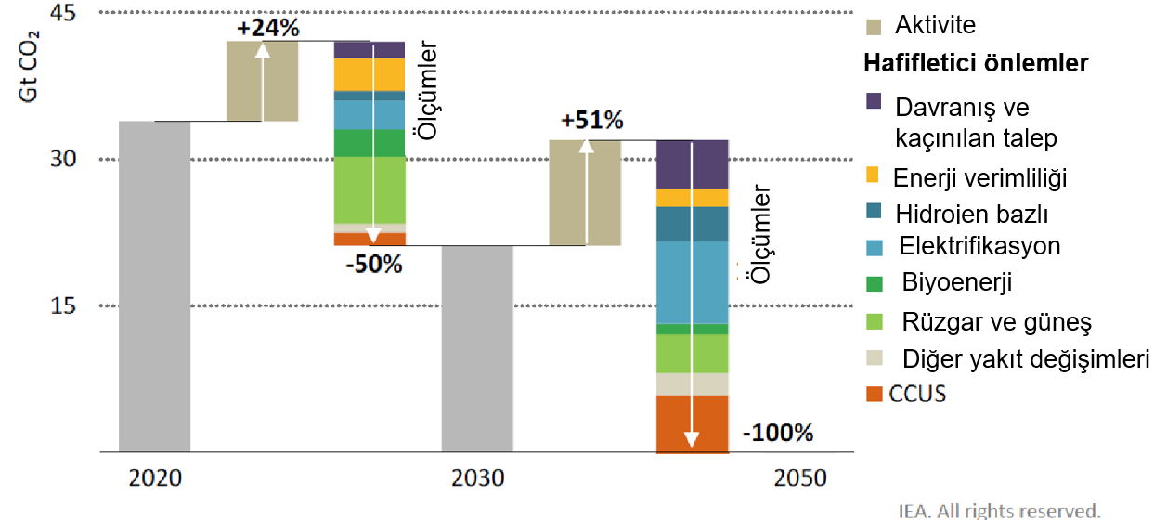
Şekil 22. Küresel düzeyde enerji dönüşümünün taşıyıcıları
Bu belgede yer alan enerji geçiş süreci sonunda kentin durumu, küresel enerji geçişinin olası seyri, karbonsuzlaştırma teknolojilerinin araştırma ve geliştirme seyri, enerji geçişine ilişkin uluslararası işbirliği ve enerji geçişinin olası seyri ile küresel olaylar doğrultusunda kentin durumunun ele alındığı 3 senaryo üzerinden değerlendirilecektir:
- Yeşil Senaryo- karbonsuzlaştırma ve enerji dönüşümünün küresel girişimi, tüm dünyayı iklim değişikliğiyle mücadelede birleştirmiştir ve bu da kilit enerji teknolojilerinin hızla gelişmesine, ortak uluslararası eylemlere vb. yol açmaktadır. Enerji ve dijital teknolojiler çok hızlı bir şekilde gelişmekte ve güçlü küresel uluslararası işbirliği altında piyasada yaygın bir şekilde kullanılabilir hale gelmektedir. Bu koşullarda ulusal bağlam, enerji dönüşümünü ve piyasada mevcut yeni teknolojik çözümlerin uygulanmasını azami ölçüde teşvik edecek şekildedir ve enerji dönüşümü çok başarılı ve hızlı bir şekilde gerçekleşmektedir. Bu senaryoda, yenilenebilir enerji kaynaklarının kullanımına yönelik teknolojilerin enerji verimliliğinin artırılması, aynı zamanda uzun vadeli enerji birikimi için teknolojiler ve şebekedeki dalgalanmaları dengelemek için dijital çözümler geliştirerek yenilenebilir enerji kaynaklarını kullanarak stokastik enerji üretimi sorununun çözülmesi varsayılabilir.
- Durgunluk senaryosu- iklim değişikliğiyle mücadele için küresel karbonsuzlaştırma ve enerji dönüşümü girişimi mevcuttur, ancak piyasadaki durum, araştırma ve geliştirmenin çok az olumlu sonucu olduğu ve yeşil teknolojilerin teknolojik gelişimi ve enerjide dijitalleşme açısından durgunluk olduğu yönündedir. Piyasa, yeşil enerji teknolojilerinin ve yeşil dijital çözümlerin olgunlaşmasını beklemekte ve enerji dönüşümü esas olarak bugünkü teknolojik gelişme düzeyine yakın teknolojik çözümler uygulanarak gerçekleştirilmektedir. Yenilenebilir kaynaklar kullanılarak yerel dağıtık enerji üretimine yönelik sistemlerin getirdiği şebeke dalgalanmalarının yanı sıra şebeke dengeleme ve enerji biriktirme ile ilgili sorunlar hala mevcuttur.
- Ilımlı kalkınma senaryosu- dünya, enerji dönüşümünü ve küresel toplumun karbonsuzlaştırılmasını gerçekleştirme çabalarında jeopolitik olarak bölünmüştür. Yeşil teknolojiler ve dijital yeşil çözümler alanında araştırma ve geliştirme çalışmaları ilerlemektedir. Bu koşullar altında, devlet ve dolayısıyla şehir, daha karlı enerji dönüşümü önlemlerini kendileri uygulamak zorunda kalmaktadır.
- Stokastik senaryo- Enerji dönüşümü ne şehirde ne de ulusal düzeyde plana göre gerçekleşmemektedir. Sistemik çözümler değil sporadik çözümler uygulanmaktadır ve sinerjik etki yoktur. Enerji teknolojilerinin teknolojik gelişiminde önemli bir ilerleme yoktur.

Niş şehrinin konumu ve doğal kaynakları
Niş şehri, 260.237'den fazla nüfusuyla Sırbistan'ın üçüncü şehri olarak Sırbistan Cumhuriyeti nüfusunun %3,3'ünü ve Nişava Bölgesi sakinlerinin %69,15'ini oluşturmaktadır. Şehir; Palilula, Medijana, Crveni Krst, Niška Banja ve Pantelebeş olmak üzere beş belediyeden oluşmaktadır. Nišava bölgesinin idari merkezi ve güneydoğu Sırbistan'ın bölgesel merkezidir. Niš, belediyelerin 1. gelişim derecesindedir, yani belediyelerin ortalama gelişim seviyesinin üzerindedir.
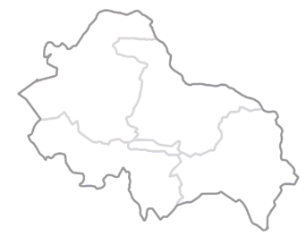
Şehrin yüzölçümü 597 km2'dir (Sırbistan'ın yüzölçümünün yaklaşık %0,7'si ve Nişava bölgesinin yüzölçümünün %21,8'i). Niş, Balkan ve Avrupa yollarının kesiştiği bir kavşak noktasıdır. Sırbistan'ın kuzeyini ve güneyini birbirine bağlayan bir otoyol ve bir demiryolu şehrin topraklarından geçmektedir.

Şekil 23. Niş Şehri Niş şehrinin idari sınırı (beş şehir belediyesi)

Korunan alanlar
Niş Şehri topraklarında koruma altındaki alanlar şu şekildedir: Sićevačka Klisura-Doğa Parkı ("Sl. Glasnik" RS No. 16/2000) 1138 türden oluşan florası, II ve III derece koruma rejimi ile, Jelašnička Klisura Özel Doğa Koruma Alanı ("Sl. Glasnik" RS No. 9/95) II derece koruma rejimi ile Suva Planina, 2015 yılında Özel Doğa Koruma Alanı ilan edilmiştir. Bela Palanka, Gadžin Han ve Niş şehri topraklarında yer alır, 18.000 hektardan fazla alanı kapsamaktadır. JP "Srbija Šuma" Novi Beograd'ın yetkisi altındadır. Niş ve Merosina şehirlerinin topraklarında yer almaktadır ve 251 hektardan fazla alana yayılmıştır. Diğerleri; Cerjanska Pećina, II seviye koruma rejimine sahip doğa anıtı ("Resmi Gazete" RS No. 5/98), Kamenički Vis Orman Parkı (1990 tarihli 01-267/90-II-4 sayılı SO Niş Yasası) ve koruma altındaki On Ağaç-Doğa Anıtıdır. ("Niş Şehri Resmi Gazetesi" no. 11/2003, 28/2003, 97/2005).
Aşağıdaki alanlarda, doğa koruma açısından önem taşıyan uluslararası listelerde yer almaktadır (Ulusal Ekolojik Ağ Yönetmeliği - "RS Resmi Gazetesi", No. 102/2010):
- PP Sićevačka Klisura, SRP Jelašnička Klisura ve Suva Planina, Uluslararası Öneme Sahip Ornitolojik Alanlar Listesi (IBA), Uluslararası Öneme Sahip Bitki Alanları Listesi (IPA) ve Gündüz Kelebekleri için Seçilmiş Alanlar Listesi'ne (PBA) dahil edilmiştir.
- PP Sićevačka geçidi ve Suva ilçesi, yabani flora ve fauna ile bunların yaşam alanlarının korunmasına yönelik Avrupa ekolojik ağının bir parçası olarak EMERALD ağına dahildir.
- Güney Morava'nın su yolu ve kıyı bölgesi Uluslararası Öneme Sahip Ekolojik Koridorlar Listesinde yer almaktadır.

Doğal potansiyeller ve kaynaklar

Niş bölgesi, tarım arazileri, ormanlar, sular ve nadirlikler gibi çeşitli doğal potansiyellerle karakterize edilmektedir. Su (yeraltı, yerüstü, karstik, magmatik) birinci sınıf bir potansiyeldir, ancak her türlü su birikimi eksikliği vardır (göller, yapay göller, yüzme havuzları).
Yüzey akış suları
Hidrografik ağ önemli ölçüde gelişmiştir. Güney Morava ve Nišava olmak üzere iki büyük akarsu öne çıkmaktadır. Bölge, sürekli ve aralıklı nehir akışlarına sahip birçok dere, nehir ve sel (Gabrovačka nehri, Kutinska nehri, Jelašnička nehri, Ostrovička nehri, Suvodolska nehri, Malčanska nehri, Matejevacka nehri, Brenička nehri, Humska nehri, Velepoljska nehri, Vlaška nehri, Rujnička nehri, Toponička nehri) ile karakterize edilmektedir.
39.795 m uzunluğundaki Nišava nehri, Niş şehri bölgesinden akmaktadır. Bu bölgede Nišava, sağdan Malčanska Trebinjska, Matejevacka ve Rujnička nehirlerini, soldan ise Ostrovička, Studena, Jelašnka, Kutinska ve Gabrovačka nehirlerini almaktadır. Nišava'nın hidrolojik özellikleri, Bela Palanka su ölçüm istasyonunda ölçülen Qmin 3.39m3/sn, Qsr 24.33m3/sn ve Qmax 495m3/sn'lik bir akışa sahip olan küçük ve büyük suların akışıyla tanımlanmaktadır. Nišava II/III gerçek su yolu kalite sınıfına aittir.
Yeraltı Suyu
Arazinin hidrojeolojik profiline dayanarak, aşağıdaki yeraltı suyu alanları ayırt edilmektedir: Miyosen çökelleri kompleksleri ve Paleozoik şistler içinde salınan fissür tipi yerel alanlar (Bu kaya komplekslerinin kaynak verimi ve su kapasitesi Miyosen çakılları dışında küçüktür). Bunlar yüzey akışının en önemli olduğu kaya kompleksleridir, ardından karst-fissür tipi alanlar (verim açısından en elverişli yeraltı suyu bölgeleri, nüfusa su temini için kullanılan "Mediana" kaynak alanı) ve Güney Morava ve Nişava boyunca daha geniş bir alüvyal düzlükler bölgesi ile bunların kolları boyunca dar kıyı kuşakları gelmektedir. Potansiyel yeraltı suyunun bulunduğu diğer alanlar, dar yerel öneme sahip alanları temsil etmektedir. Nis'teki toplam kaynak sayısı henüz belirlenmemiştir. Bunların çoğu Vrelo Potok, Kovačevac ve Blatni Potok'u oluşturan Ostrovička nehri vadisinde, daha sonra nehir vadisindeki 14 kaynak ve çeşme, Studene'nin sağ kolları (Vodenički kamen, Petkovo kladenac, Smrdanac, vb.) ve Grkinja ve Gabrovačka nehirlerinin kaynak kısımlarında akışı 10 l/s'yi aşan çok sayıda kaynak bulunmaktadır.
Termal sular
Belgrad Madencilik ve Jeoloji Fakültesi tarafından yapılan bir çalışma, Niş'in yaklaşık 1200 metre derinliğinde, yaklaşık 65 km2'lik bir alana sahip, su sıcaklığı 57 ile 71°C arasında değişen ve enerji, turizm, ekonomi, tarım ve tıp alanlarında büyük bir potansiyel teşkil eden bir jeotermal göl bulunduğuna işaret etmektedir.
Niška Banja, Topila ve Ostrvice'deki termal kaynakları özellikle zengindir:
- "Glavno vrelo" kaynağının verimi 35-80 l/s, su sıcaklığı 39-24°C'dir;
- "Suva banja" kaynağının verimi 36-550 l/s, su sıcaklığı 37.4-11.8°C;
- "Okul çeşmesi" kaynağı 1-2 l/s verim ve 18-22°C su sıcaklığı;
- Kalafata (Topilo) kuyusu ve
- Ostrovica (Banjica) kuyusu 2,5-8,6 l/s verim ve 22°C sıcaklık ile

Sırbistan Cumhuriyeti Çevre Koruma Bakanlığı, Çevre Koruma Ajansı'nın 2018 Sırbistan Cumhuriyeti Hava Kalitesinin Durumu Yıllık Raporu'ndan elde edilen verilere dayanarak, 2018 yılında Niş aglomerasyonunda hava, asılı partikül PM10 ölçüm hacminin yetersiz olması nedeniyle (yıl boyunca %66 ve bu dönemdeki ortalama değer 41μg/m3) kategori I olarak belirlenmiştir.
Hava kirliliği göstergesine göre, 2019 yılında günlük PM10 konsantrasyonlarının GV'den yüksek olduğu vakaların oranı %24 olup, bu vakaların %16'sı "kirli" hava sınıfında, %8'i ise "çok kirli" hava sınıfında yer almaktadır.
Ormanlar
Niş şehri topraklarındaki en baskın yeşil alan türü olan ormanlar, çevre kalitesinin iyileştirilmesinde ve biyolojik çeşitliliğin korunmasında çok önemli bir işleve sahiptir. Şehrin idari sınırları, farklı bitki topluluklarının yatay ve dikey olarak yayılmasına neden olan belirgin yükseklik farklılıklarına sahip bir alanı içermektedir. Aşırı büyümüş orman bitki örtüsünün alanı, Niş idari sınırlarının yaklaşık %26'sıdır.
Niš'in 2010-2025 dönemi verilerine göre, ormanlar ve orman arazisi toplam bölgenin %27'sini kapsamaktadır. Toplam orman ve orman arazisi alanının (15.671 ha) %34'ü sosyal sektör aracılığıyla planlı kullanım ve yönetim kapsamındadır.
İklimsel özellikler
Niş şehri ılıman karasal iklime sahip bir bölgededir. Yıllık ortalama sıcaklık 11,6°C'dir. En soğuk ay 0,10°C ortalama sıcaklıkla Ocak ayı, en sıcak aylar ise sırasıyla 21,7°C ve 21,6°C ortalama sıcaklıklarla Temmuz ve Ağustos ayları olup yıllık sıcaklık genliği 22°C'dir.
Yıllık ortalama yağış miktarı 586,8 mm/m2'dir. Kar yağışı Ekim'den Mayıs'a kadar olan dönemde gerçekleşir ve yılda ortalama 24,7 gün sürer. Yıllık ortalama bağıl nem %70,40 olup en yüksek olduğu ay %80 ile Ocak, en düşük olduğu ay ise %61,90 ile Ağustos'tur.
Yıllık ortalama bulutluluk miktarı %5,70 olup, en yüksek bulutluluk miktarı kış aylarında, en düşük bulutluluk miktarı ise yaz aylarında görülmektedir.
Elektrik altyapısı
Niş bölgesinin tamamı %99,7 oranında elektrik altyapısına sahiptir (haneler). Elektrodistribucija Niş'in dağıtım şebekesi 1.750 km2'lik bir alanı kapsamakta olup, 5 kentsel yerleşim ve 187 banliyö yerleşimi, 178.000'den fazla ölçüm noktası bulunmaktadır. Bu da Niš şehrinin elektrik dağıtım şebekesinin çevre bölgelerle mükemmel bir kapsama yüzdesine sahip olduğunu göstermektedir. Kentsel olmayan alanlarda şebeke ağırlıklı olarak geçici hatlardan oluşurken, Niş'te gelişmiş ve dallanmış bir yeraltı elektrik altyapısı gerektiren daha büyük şehir çekirdeği nedeniyle yeraltı kablo hatları ile gerçekleştirilmektedir.
Niş şehrinin elektrik enerjisi altyapısı, trafo merkezleri, dağıtım ağı ve tüketicilere optimum, güvenli, kaliteli ve ekonomik elektrik tedariği sağlayan diğer tesislerden oluşmaktadır. Niş şehrinin elektrik dağıtımı "Elektrodistribucija Niš" şirketi tarafından gerçekleştirilmekte olup, şirketin ana hedefi mevcut ve gelecekteki tüketicilere gerekli miktarda elektrik, güç ve voltaj kalitesinde kesintisiz hizmet sağlamaktır.
Niş bölgesinde, "Elektrodistribucija Niš" tarafından kapsanan 110/35kV gerilim seviyesinde 4 trafo merkezi ve 110/10kV gerilim seviyesinde 3 trafo merkezi, 35/10kV seviyesinde 27 trafo merkezi ve 10/04kV seviyesinde 1190 trafo merkezi bulunmaktadır (Haziran 2016 verileri, EPS Distribucija).
Isı enerjisi üretimi, dağıtımı ve tedariği
PUK "Gradska toplana" Niş iki ısıtma tesisi ve 14 kazan dairesinde ısı enerjisi üretmekte ve kullanıcılara dağıtımı 69 km'lik sıcak su şebekesi ve 1.114 ısı trafo merkezi üzerinden gerçekleştirilmektedir. Trafo merkezlerinin sayısı ve sıcak su şebekesinin uzunluğu artmaktadır çünkü ısıtma tesisi kapasitesini sürekli olarak genişletmekte ve bölgesel ısıtma şebekesine yeni bağlantılar için fırsatlar yaratmaktadır. Toplam nominal kurulu kapasite 246,56 MW olup, bunun %81,25'ini konut kullanıcıları, %18,75'ini ise ticari kullanıcılar oluşturmaktadır. Yıllık ortalama termal enerji üretimi 235.000 MWh'dir.
Kentin bazı bölümleri kentsel planlama belgelerinde ısıtma bölgeleri, yani gazlaştırma bölgeleri olarak tanımlanmıştır. Şehrin merkezi ısıtma sistemi, PUK "Gradska Toplana" içindeki termal enerji kaynaklarından ve ana ısıtma boruları ağından oluşmaktadır. Termal enerjinin ana kaynakları; 188,00 megawatt kurulu kazan kapasitesine sahip "Krivi Vir" ve "Jug" ısıtma tesisi , 58,26 megawatt kurulu kazan kapasitesine sahip diğer 12 yerel kazan tesisleridir. "Krivi Vir" ısıtma tesisi ve "Jug" ısıtma tesisi öncelikle gaz kullanmaktadır, ancak fuel oil ile çalışma seçenekleri de vardır. Toplam 14 ısı kaynağından 8'i sadece fuel oil kullanmakta olup, doğal gaz, sıkıştırılmış gaz ve biyokütleye dönüşüm stratejisi benimsenmiştir.
2019/20 ısıtma sezonu verilerine göre, toplam termal enerji üretiminde %93,76'lık payla doğal gaz ve %6,24'lük payla fuel oil kullanılmaktadır. PUK "Gradska toplana" Niş tarafından yönetilen söz konusu ısı kaynaklarından yalnızca PUK "Gradska toplana" Niş bünyesindeki ısıtma tesislerinde ve kazan dairelerinde yıllık ortalama termal enerji üretimi yaklaşık 230.000 MWh'dir (2019/20 ısıtma sezonu verileri). "Jug" ısıtma tesisi kazanların yerini almıştır (2×30 megawatt güç). Termal enerjinin tüketicilere dağıtımı, yaklaşık 70 km uzunluğunda bir ana ısıtma boruları ağı ve 1.045 trafo merkezi aracılığıyla gerçekleştirilmektedir. Bu sistem şu anda 29.853 konut ve 2.109 işyeri kullanıcısını kapsamaktadır.
Gaz üretimi, dağıtımı ve tedariği
Sırbistan Cumhuriyeti’nde doğal gaz tedariği , Ukrayna ve Macaristan üzerinden gaz boru hatları ile taşınan ve Horgoš (Sırbistan-Macaristan sınırı) yakınlarında Sırbistan Cumhuriyeti'ne giren Rusya Federasyonu'ndan gelen gaz ile sağlanmaktadır. Niş-Dimitrovgrad ana gaz boru hattının hayata geçirilmesi ile her şeyden önce daha yüksek düzeyde bir çevre korumasına, yeni sosyal değerlerin yaratılmasına ve gaz boru hattının inşası ve işletilmesi süresince istihdam sayısının artmasına olanak sağlaması düşünülmektedir.
İçme suyu temini
Niş şehrinin topraklarında, şehrin su temini için bölgesel olarak ayrı, ancak işlevsel olarak birbirine bağlı üç sistem bulunmaktadır:
- "Medijana" su tedarik sistemi - Nišava su yolundan önceden arıtılmış su ile beslenen, saniyede 100-500 litre kapasiteli bir yeraltı su kaynağı
- "Studena" su tedarik sistemi - karstik doğal kaynak ve tesislere sahip tedarik boru hattı, saniyede 220-340 litre kapasite, Niş'e 18 km;
- "Ljuberađa" su tedarik sistemi - bir dizi karstik doğal kaynak (Krupac kaynağı - Niş'e 30 km, Mokra kaynağı - 50 km, Divljana kaynağı - 55 km ve Ljuberađa kaynağı - tesislerle birlikte tedarik boru hattı, saniyede 800 - 1450 litre kapasite).
Bu su tedarik sistemleri, yılda 37.732.608 m3 su, yani günde 103.377 m3 su ile yaklaşık 240.000 kişiye ve Niş sanayisine, 50.000'den fazla bağlantıya, Babušnica'ya ve Ljuberađa-Niš ana boru hattı boyunca yer alan yerleşimlere su sağlamaktadır.
Selova su tedarik sisteminin yatırım-teknik projesinin gerçekleştirilmesi, planlama ve proje dokümantasyonunun yenilenmesi (Sırbistan Cumhuriyeti'nin Niş-Priština otoyolunun gerçekleştirilmesiyle ilgili plan ve faaliyetleriyle uyum), Niş şehrinin altyapı-mekansal gelişim planlarına uygun su tedarik etmesi beklenmektedir.
Kamu aydınlatmasının sağlanması
Niş şehrinin kamu aydınlatma sistemi, toplam kurulu gücü 2407,78 kilowatt olan 21.804 ampul içermektedir (Ağustos 2016 verileri). Lambalar, bir ve iki lambalı direkler üzerine yerleştirilmiştir. HPM ampulleri olarak adlandırılan yüksek basınçlı civalı lambalar tek ampullü direklere monte edilmiştir. Bu direklerin toplam sayısı 9.798'dir. HPS ampulleri olarak adlandırılan yüksek basınçlı sodyum lambalar, bir ve iki ampullü direklere monte edilir. Tek ampullü direklerin toplam sayısı 7.642, iki ampullü direklerin sayısı ise 1.044'tür. MH ampuller olarak adlandırılan metal halojen ampuller, bir ve iki ampullü direklere monte edilir. Bu tip tek ampullü direklerin toplam sayısı 104, iki ampullü direklerin sayısı ise 50'dir. Lambaların takılı olduğu toplam direk sayısı 20.545'tir (Ağustos 2016 verileri). Toplam ampul sayısının 118'i LED'dir.

Şehir içi ve banliyö yolcu taşımacılığı
Ana otobüs terminali şehrin tam merkezinde, Niş Kalesi’ne yakın bir mesafededir. Sonuç olarak, mevcut otobüs trafiği hacmini karşılamak için yeterince gelişmiş bir altyapıya sahip olmayan merkezi şehir bölgesinde çeşitli ekolojik ve diğer kategorilerde çok sayıda otobüs bulunmaktadır.
Şehirde otobüs taşımacılığına dayalı bir toplu taşıma sisteminin yanı sıra çok sayıda taksi de bulunmaktadır. Toplu taşıma farklı yaşlardaki araçlara dayanmaktadır. Otobüslerin yaş yapısına ek olarak, çevre üzerindeki etki, farklı itici yakıtlar kullanan farklı ekolojik motor kategorilerinden de etkilenmektedir.
Niş taksi hizmet araçlarının toplam kapasitesi, Niş Belediyesi'nin toplumsal operasyonlar ve denetim ofisinin verilerine göre 700'ün üzerindedir. Toplu taşıma ile günlük taşınan yolcu sayısı 75.797'dir ve bu da nüfusun %30'u anlamına gelmektedir. Yolcu sayımını içeren çalışmaya göre (Nis Şehrinde şehir içi ve banliyö toplu taşıma çalışması, FTN 2019), şehir içi toplu taşıma 111.583 yolcu ve 21.812 banliyö yolculuğu gerçekleştirmiştir. Şehir içi ve banliyö taşımacılığı hizmetlerine ilişkin Kamu-Özel ortaklık sözleşmeleri şu anda kamu ortağı olarak "JKP Direkcija za javni prevoz grada NIša" ile özel ortaklar olarak "Niš-ekspres doo", "Lasta AD Beograd" ve "Strela Obrenovac doo" arasında imzalanmıştır. Ulaşım parkı, tamamı dizel yakıtlı içten yanmalı motorlarla çalışan, çeşitli euro norm standartlarına ve çeşitli yaşlara sahip 144 otobüsten oluşmaktadır.
Atmosferik ve atık suyun arıtılması ve uzaklaştırılması
2018'deki rapora göre şehrin su şebekesine bağlı hane sayısı 48.142'dir. 2018'de yapılan son nüfus sayımına göre Niş şehrinde 89.903 hane bulunmaktadır. Bu da nüfusun %53'ünün şehrin su şebekesine bağlı olduğu anlamına gelmektedir. 2018 yılında nüfusun %38,32'si kanalizasyon şebekesine bağlıdır.
Niş şehri birleşik kanalizasyon sistemine (NIKAS) sahiptir. Şehrin daha dar olan çekirdeğinde karma tip kolektörler kurulurken, şehrin yeni inşa edilen bazı bölgelerinde ayrı bir kanalizasyon sistemi inşa edilmiştir, yani atmosferik su fekal sudan ayrılmıştır. NIKAS şebekesinin toplam uzunluğu yaklaşık 531.74 km'dir. Günümüzde Niş'teki tüm atık sular, nehrin sol ve sağ kıyısındaki çeşitli çıkışlar aracılığıyla doğal alıcı olan Nişava nehrine tahliye edilmektedir.
Su temin sisteminin iyileştirilmesi gerekmektedir, çünkü nüfusun sadece %53'ü su şebekesine %38'i kanalizasyon sistemine bağlıdır.
Belediye atık yönetimi
Niş Şehri topraklarındaki belediye atık yönetimi faaliyetleri, şehirde temizliğin sağlanması, belediye ve endüstriyel atıkların organize bir şekilde uzaklaştırılması ve bertaraf edilmesinin yanı sıra kamu hijyeninin korunması hizmetleri "Mediana" Niş kamu hizmeti şirketine emanet edilmiştir.
PUK "Mediana" Niš, atıkların kategorileri, test edilmesi ve sınıflandırılmasına ilişkin yönetmelik (56/10 sayılı RS Resmi Gazetesi); atıklara ilişkin günlük kayıtların ve yıllık raporların doldurulmasına ilişkin talimatları içeren yönetmelik ve atıkların düzenli depolama sahalarında bertaraf edilmesine ilişkin yönetmelik ("92/2010 sayılı RS Resmi Gazetesi") uyarınca atıkların işlenmesini tamamen uyumlu hale getirmiştir. Atık karakterizasyonu yapılmış olup, günlük ve yıllık kayıtlar düzenli olarak tutulmakta ve veriler öngörülen zaman dilimi içerisinde Çevre Koruma Ajansı'na sunulmaktadır. Düzenli depolama sahası operasyonunun izlenmesi gerçekleştirilmekte ve raporların kopyaları Çevre Koruma Ajansı’na iletilmektedir.
Atık bertarafı - Atıkların bertaraf edildiği "Bubanj" belediye çöplüğü, Palilula Şehir Belediyesi sınırları içerisinde yer almaktadır ve rehabilitasyon sürecindedir. Mevcut belediye katı atık depolama alanının, 23,25 hektarı Niş şehri bölgesinde olmak üzere 31,07 hektarlık bir alan üzerinde, Niş şehri ve Doljevac belediyesi sınırında yer almaktadır. "Bubanj" mevkiindeki şehir çöplüğünün kullanımı 1968 yılında başlamış ve 1971 yılında bu yer, resmi olarak bu amaç için belirlenmiş ve belediye çöplüğünün alanının yüzey kullanımı ve organizasyonu unsurları Genel Şehir Planına tamamen dahil edilmiştir. Söz konusu alanın 30 yıllık bir süre için kullanılması öngörülmektedir. Mevcut şehir çöp sahası "Bubanj", biri aktif olan (S4) olan dört bölümden (S1, S2, S3, S4) oluşmaktadır. Yeni bir sıhhi alan S5'in inşası da planlanmaktadır. "Bubanj" düzenli depolama sahasında bertaraf edilen belediye atıkları, Niş şehri ve Doljevac belediyesinin topraklarından ve bazı durumlarda Gadžin Han ve Merošina belediyelerinden toplanmaktadır. Çöp sahasının sağlıksız karakteri nedeniyle, daha fazla önlem alınmış ve Niş'teki belediye atık tesisi "Bubanj "ın adaptasyonu için bir plan hazırlanmıştır. Planlama dokümantasyonuna uygun olarak, yönetici "Bubanj" düzenli depolama sahasını olumlu yerel ve AB yönetmeliklerine uygun olarak yeniemekte ve yeni bir Bölgesel Atık Yönetim Merkezi "Keleš" inşa etme yönünde ilerlemektedir. Çöp sahasının gövdesinden sızan suyun arıtılması için bir tesisin inşası ve bu suyun toplanması için drenaj kanallarının inşası için hazırlıklar da devam etmektedir. 2020 yılı boyunca düzenli depolama sahasına 102.819 tonu belediye atığı olmak üzere toplam 171.770,7 ton atık depolanmıştır.
2020'de Niş şehri sınırları içinde 42 yasadışı düzenli depolama sahası kaydedilmiştir. Bu sayının 7'si Pantelej belediyesinde toplam 45.900 m2’lik alan, 7'si Niška Banja Belediyesinde toplam 11.500 m2’lik alan, 7'si Crveni Krst Belediyesinde toplam 16.350 m2’lik alan ve 21'i Palilula Belediyesinde bulunan 191425m2 toplam alana sahip vahşi depolama alanlarıdır. Vahşi depolama sahalarının çoğu şehir belediyelerinin kırsal kesimlerinde yer almaktadır ve genellikle Nišava ve Južna Morava nehirlerinin kıyısında ve insan tüketimine yönelik tarımsal ürünlerin yanında bulunmaktadır. Bu yerlerde bertaraf edilen tahmini atık miktarı 42.837,76 tondur.
Niş Belediyesinde geri dönüştürülebilir atıkların toplanması- Atık toplama açısından bakıldığında, Niş şehrinin alanı 30 bölgeye ayrılmıştır. Atık bertarafı için kullanılan konteynerlere bağlı olarak; çöp bidonlarında atık toplama alanları ve konteynerlerde atık toplama alanları olarak iki grup alandan oluşur. Şehrin kentsel kısmına ek olarak, 48 kırsal yerleşim yeri de organize atık toplama ve taşıma sistemine dahil edilmiştir ve 2021 yılında Nis şehri topraklarındaki kırsal alandan kalan 13 belediye ofisinin dahil edilmesi planlanmaktadır ve bu da % 100 hizmet kapsamına ulaştıracaktır. 2020'nin başında, RJ Atık Toplama ve Taşıma filosu, türüne ve üst yapı biçimine, yani iş cihazlarının yürütme işlevlerine göre dağıtılmış toplam 48 araçtan oluşmaktadır. Araçların 2020 yılı sonundaki ortalama yaşı 19'dur. Ayrı ayrı parçaların toplanması için konteynerler (Cam için cam atık konteynerler ve plastik ambalajlar için file konteynerler) de kurulmuştur. Medijana ve Palilula şehir belediyelerinin topraklarında, geri dönüştürülebilir atıkların tek tek haneler tarafından kullanılmak üzere tahsis edilen mavi bidonlarda toplanmasına yönelik bir sistem uygulanmıştır. Bu projenin amacı, vatandaşların olumlu çevre alışkanlıklarının geliştirilmesi ve atık yönetimi sürecine aktif katılımları, geri dönüştürülebilir malzemelerin ayrıştırılması sisteminin genişletilmesi ve aynı zamanda geri dönüşüm endüstrisinde yeni işlerin yaratılması için koşullar sağlamaktır.
Ayrıştırma ve arıtma için hazırlama, geri dönüştürülebilir atıkların arıtılması- Şehrin sanayi bölgesinde, yaklaşık 5,5 hektarlık bir alanda, ikincil hammaddelerin toplanması, ayrıştırılması ve işlenmesinin gerçekleştirildiği bir Geri Dönüşüm Merkezi inşa edilmiştir. Ayıklama ve depolama merkezi, iş sistemini üç tür atık üreticisinden atık almaya dayandırmaktadır: sanayi, ticari ve haneler. Toplanan hammaddeler, kağıt, karton, PET (renkli ve renksiz), plastik film, tetrapak, alüminyum kutular ve cam gibi birincil seçimle toplanan geri dönüştürülebilir malzemelerdir. "Mavi bidonlardan" ve ambalaj atıkları için standart konteynerlerden toplanan geri dönüştürülebilir atıklar, atık fraksiyonlarına göre ayrıştırılmak üzere Geri Dönüşüm Merkezine getirilir. Ayrılan kısımlar daha sonra balyalanır ve yeterli miktarda toplandıktan sonra geri dönüşüm için operatörlere teslim edilir. İşlenmemiş miktarlar ayrıştırılır ve düzenli depolama sahasına götürülür. 2020'de toplanan geri dönüştürülebilir atık miktarı 1.205 ton olmuştur. 2020'de toplanan geri dönüştürülebilir atık miktarına göre, geri dönüştürülebilir atığın toplanan toplam atık içindeki payının çok küçük olduğunu ve sadece %0,7 olduğunu görülmektedir.
Konut- 2017 yılında Niş, Sırbistan Cumhuriyeti'ndeki inşaat işlerinin toplam değerinin %2,1'ini oluşturmuştur. Niş'te 2017 yılında tamamlanan toplam daire sayısı 579'dur (Sırbistan'da 14.080 daire). Şehirde 1.000 kişi başına düşen inşa edilmiş daire sayısı 2,03 olup, bu sayı Niş bölgesinden (1,7 oranında) daha fazladır. 2018 yılında inşa edilmiş daire sayısı 313 kadar daha artmıştır. ve 2018 yılında 1.000 kişi başına düşen inşa edilmiş daire sayısı 3,5 olmuştur.
Tarım arazisi - Niş şehri topraklarında, tarım arazisi yüzdesi Sırbistan ortalaması seviyesindedir, ancak kullanım, yani kullanılan tarım arazisinin payı ulusal seviyeye kıyasla neredeyse yarı yarıya daha düşüktür ve Orta Sırbistan ve bölgeye kıyasla yaklaşık %20 daha düşüktür.
Üzüm bağları Sırbistan ortalamasından neredeyse üç kat, Orta Sırbistan ortalamasından ise %60 daha yüksektir.
Niş Şehri'nin arazi fonu 36.996 hektar tarım arazisi içermekte olup, bunun 31.921 hektarı özel mülkiyete aittir. II, III, IV ve V kredi sınıfı araziler ağırlıktadır. Ortalama arazi varlığı 3 hektar civarındadır ve kullanılan tarım arazisinin büyüklüğü çiftlik başına 1,56 hektardır.
Tarımsal işletmelerin kullanılabilir arazisi 26.644 hektar olup, bunun %49,02'si olan 13.063 hektarında tarım arazisi kullanılmıştır.
Hayvancılık: Vadilerde büyük baş hayvan yetiştirmek için elverişli koşullar mevcuttur ve tepelik ve dağlık alanlar koyun ve keçi yetiştiriciliğinin geliştirilmesi için uygundur.
Niş Şehri'nin hayvancılık fonu 2.870 sığır, 5.591 koyun, 3.784 keçi, 15.292 domuz, 125.101 tavuk, 2.964 diğer kümes hayvanları, 89 at ve 6.383 arı kovanından oluşmaktadır.
Geçiş sürecinin yönetimi
Planlamada "Katılımcı Geriye Dönük Değerlendirme (Backcasting)" yaklaşımı
Planlama, mevcut duruma dayalı olarak gelecekteki olayları tahmin etmeyi (öngörücü planlama), yani mevcut uygulamanın devamına dayalı olarak gelecekteki olayları dikkate almayı, ancak aynı zamanda gelecekteki olası değişiklikleri (teknolojik, yasal, ...) de dikkate almayı (araştırma planlaması) içerir. "Ne olacak?" ve "Ne olabilir?" klasik planlama prosedürlerinde sorulan sorulardır.
Ancak "katılımcı geriye dönük tahmin" yaklaşımı, planlamanın temeli olarak ulaşılması gereken bir hedef belirler. Bu planlama sürecinde sorulan soru "İstenen hedefe nasıl ulaşılır?" sorusudur. Bu soru, katılımcı bir prosedürle araştırmadaki tüm aktörler tarafından ortaklaşa yanıtlanır.
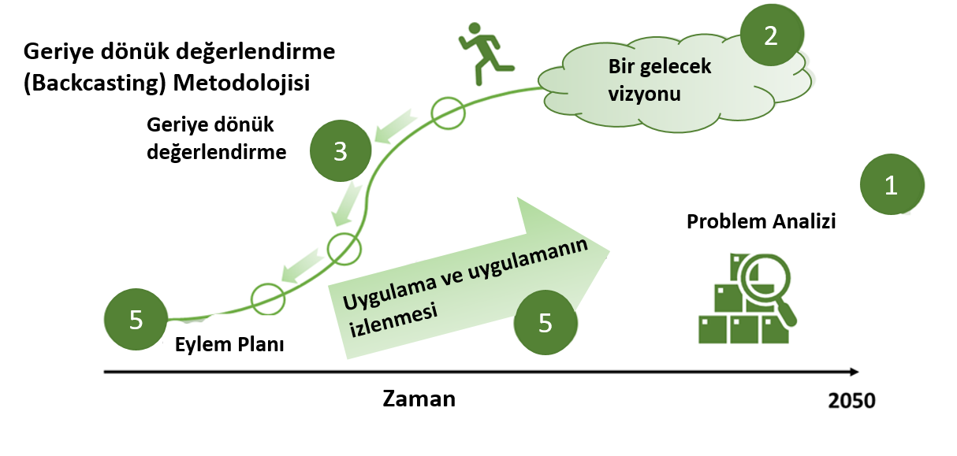 Şekil. 24. Geriye dönük tahmin metodolojisi 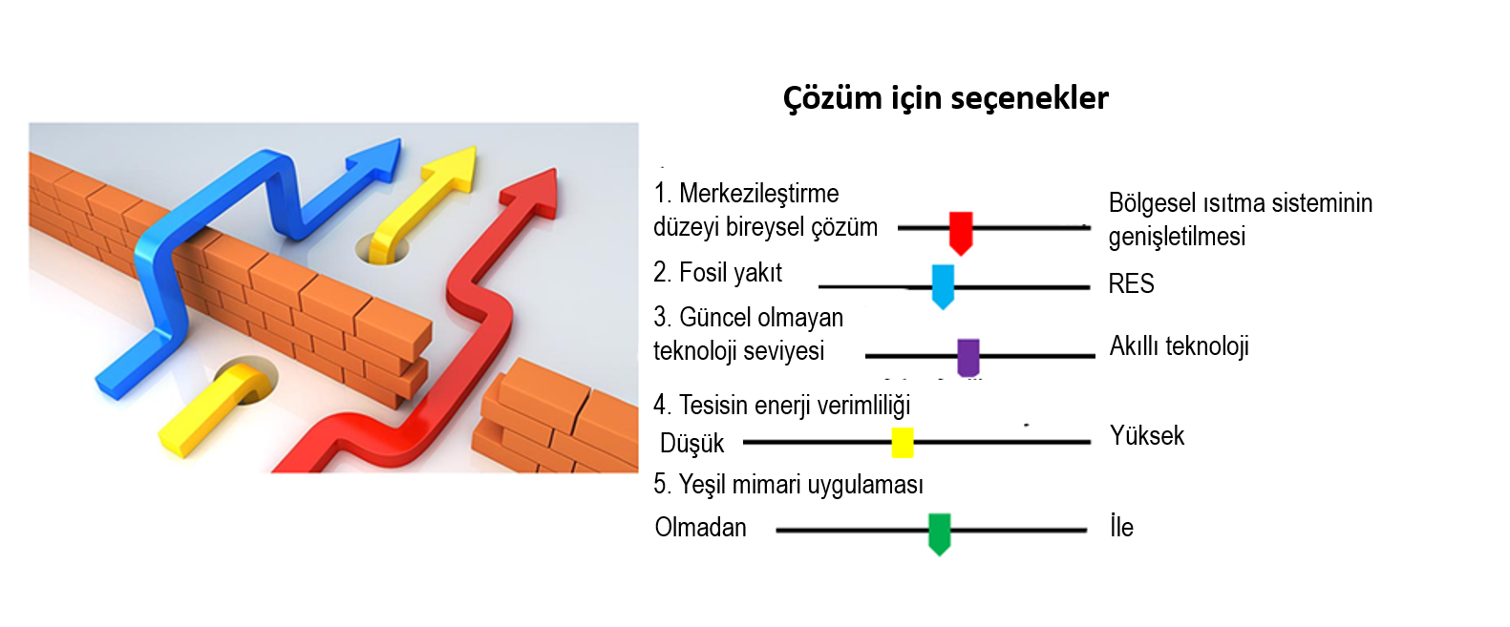 Şekil. 25. Çözüm seçenekleri

Nis şehrinin 2050 yılına kadar enerji dönüşümüne ilişkin yol haritasının "Katılımcı geriye dönük tahmin" prosedürüne entegrasyonu
Enerji planlamasının birleşik prosedüründe, "Katılımcı geriye dönük tahmin" prosedürü ile elde edilen çözümler, enerji modelleme araçları kullanılarak değerlendirilebilir. Ayrıca, önerilen senaryoların değerlendirme aşamasında, olası enerji akışlarına bakmak, kullanılacak enerji kaynaklarını göz önünde bulundurmak, çevre üzerindeki etkiyi, karakteristik göstergeleri vb. analiz etmek yararlıdır.
"Katılımcı geriye dönük tahmin" prosedürünün amacı, uzun vadeli bir stratejinin geliştirilmesi ve 2050 yılına kadar Niş Şehrinin Enerji Dönüşümü Yol Haritasının oluşturulmasıdır.
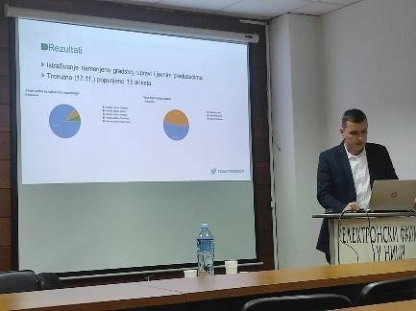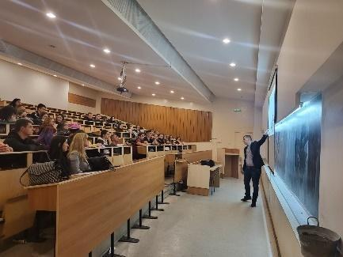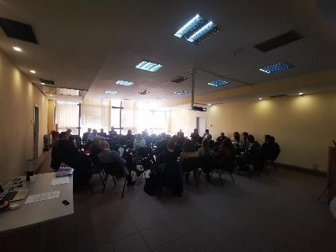
Şekil 26. Düzenlenen atölye çalışmaları

Vatandaşların ve ilgili tarafların rolü ve katkısı
İlgi hedef grupları tanımlanmış, buna göre her bir hedef grup için soruların ekteki metinde verildiği özel anketler oluşturulmuştur. Anketler, kentin enerji dönüşümünün ana aktörlerini temsil edecek hedef grupların her biri için özel olarak oluşturulmuş, ana aktörlerin yanıtlarına dayanarak kentin mevcut durumunu belirlemek, aynı zamanda bazı önlemlerin uygulanmasının gerçekçi dinamiklerini belirlemek ve önlemleri tanımlarken istenen eylem yönlerini belirlemek amaçlanmıştır.

Vatandaşların katılımına yönelik girişimler ve sonuçları
Araştırmanın yürütüldüğü örneklem, Niş şehri topraklarındaki vatandaşları, Niş şehri topraklarındaki Şehir ve Belediye İdareleri ile Kamu İşletmelerini, Niş şehri topraklarındaki üretim ve hizmet kuruluşlarını, araştırma ve eğitim sektöründeki kuruluşları, Niş şehri topraklarındaki vatandaş derneklerini içermektedir. Ankete katılan 572 kişiden oluşan rastgele bir örneklem kullanılmıştır.
Veriler, bu araştırmanın ihtiyaçları için özel olarak oluşturulmuş, Niş şehri vatandaşlarına yönelik ankette 40 soru, Niş şehri topraklarındaki Şehir ve Belediye İdareleri ile Kamu İşletmelerine yönelik ankette 33 soru, Niş şehri topraklarındaki vatandaş derneklerine yönelik ankette 31 soru, Niş şehri topraklarındaki üretim ve hizmet kuruluşlarına yönelik ankette 41 soru, araştırma ve eğitim sektöründeki kuruluşlara yönelik ankette 23 sorudan oluşan standartlaştırılmış bir anket kullanılarak toplanmıştır. Anketin ilk bölümü standart sosyodemografik değişkenlere, ikinci bölümü ise enerji verimliliği, enerji planlaması ve şehrin karbonsuzlaştırılması ile ilgili bağımlı değişkenlere ayrılmıştır.
Araştırma sonuçları
Çalışmada, Niş şehrinde Enerji Dönüşümü Yol Haritasının oluşturulması için vatandaşların, eğitim kurumlarının, şehir yönetiminin ve ticari kuruluşların katılımı hedefine ulaşmasını sağlayacak aşağıdaki görevler ve göstergeler belirlenmiştir:
- Hanelerdeki enerji sorunlarının tespit edilmesi. Bununla birlikte hangi enerji göstergelerinin enerji sorunlarına işaret ettiğinin belirlenmesi. Birden fazla sorunu olan haneler (sızdıran çatı, nem, pencere vb.) enerji yoksulu olarak kabul edilebilirken, bir sorunu olan haneler enerji yoksulluğu riski altındadır.
Niş bölgesinde, katılımcıların %20’sinden azı enerji yoksulluğu aşamasındayken, hanelerin neredeyse %25'i enerji tüketimi açısından enerji yoksuludur.
Enerji sorunları açısından enerji yoksulluğu sorununu çözmenin yollarından biri, marangozluk, duvar yalıtımı, tavan arası ve çatı yalıtımı ve benzerlerinin değiştirilmesi gibi hane halkı sorunlarının çözümü için maliyetlerin bir kısmını karşılayan programlar, sübvansiyonlar (devlet desteği) ve kredilerdir.
Anket sonuçları, vatandaşların çoğunun (%77,6) evlerinde enerji verimliliğini artırmanın yollarını bilmediğini göstermektedir. Bu durum, enerji verimliliği açısından yaşam tarzlarını iyileştirmek için sivil toplum kuruluşlarının, vatandaş derneklerinin ve eğitim kurumlarının vatandaşların eğitimine dahil edilmesi gerektiğini göstermektedir.
- Bilimsel ve uzman kuruluşların Niş şehrinin enerji dönüşümü faaliyetlerine katılımı,
Vatandaşların kurumlara, özellikle de araştırma ve bilimle ilgilenen kurumlara güven duyduklarını vurgulamak özellikle önemlidir. Katılımcıların çoğu (%95,2) yükseköğretim kurumlarının Niş şehrinin enerji dönüşümüne dahil olması gerektiğine inanmaktadır.
Bilim ve eğitim alanındaki kuruluşlar (incelenen örneklemin %70'i) rasyonel enerji yönetimi, çevre koruma, iklim değişikliği, yenilenebilir enerji kaynakları, karbonsuzlaştırma alanlarındaki sorunları çözmeye hazır olduklarını göstermiştir. Ayrıca, eğitim kurumlarının büyük çoğunluğu (%80) akılcı enerji yönetimi, çevre koruma, iklim değişikliği, yenilenebilir enerji kaynakları, karbonsuzlaştırma alanlarında farkındalığı yayma kapasitelerine sahip olduklarını belirtmiştir; bu da bir yandan kapasitelerin diğer yandan da ihtiyaçların varlığına işaret etmektedir. Yükseköğretim kurumları tarafından düzenlenen sürekli eğitimlere, derslere, kurslara mümkün olduğunca çok sayıda vatandaşı dahil etmenin yollarını bulmak gerekmektedir.
- Sivil toplum kuruluşları ve derneklerinin Nis şehrinin enerji dönüşümüne hazır olma düzeylerinin belirlenmesi.
Sivil toplum kuruluşları ve derneklerinin aktif olması ve enerji alanındaki yeni bilgileri takip etmesi son derece önemlidir. Araştırma, ankete katılan derneklerin çoğunun (%60) akılcı enerji yönetimi ve çevrenin korunması alanında farkındalığı yayma kapasitesine sahip olduğunu göstermiştir. Vatandaşları çevre bilinci konusunda eğitmek, enerji alanında çeşitli sübvansiyon ve fonlara başvururken yardım sağlamak için dernekleri de dahil edecektir. Ayrıca, vatandaşlar mevcut bilgilerini artıracak, evlerini enerji açısından verimli hale getirecek ve Niş şehrinin yeşil gündemine katkıda bulunacaklardır.

Gençlerin edinmesi gereken gelecek becerileri ve Avrupa Yeşil Anlaşması için bu alanda gerekli olan aktif vatandaşlıkları


Avrupa ve Türkiye'de Yeşil Anlaşma üzerine gençlik ve gençlik eğitimi çalışmaları
Bu çalışmada Avrupa ve Türkiye'de Yeşil Mutabakat kapsamındaki mevcut gençlik çalışmaları analiz edilerek iyi uygulamalar tespit edilmiştir. Erişilen çalışmalar aşağıda sunulmuştur.
- Avrupa’daki Çalışmalar
Avrupa’da yapılmış ve yapılmakta olan yeşil mutabakat çalışmaları incelendiğinde iklim ve çevre koruma, çevre sorunları, sürdürülebilir kalkınma, döngüsel ekonomi konularında gençlerin farkındalıklarını arttırmaya yönelik geliştirilen çok fazla eğitim programı/ etkinlik bulunmaktadır. (Bkz. Tablo 1. 1,7,8,9,10,12,13,14,16,18,19,22) Bu çalışmaların bazıları bu farkındalıklara atık yönetimi 3,6,20 veya sürdürülebilir beslenme alışkanlıkları (11) gibi konularda özel bir odak oluşturmuştur. Bu çalışmalarda belirlenen diğer hedefler gençlerin bu konulardaki bilgi ve yeterliklerini arttırarak işgücünü arttırmak (2,20), kendi proje fikirlerini ve proje yönetim becerilerini arttırmak (4,15,23) ve işletmelerin daha yeşil hale dönüştürülmesine katkı sağlamaktır (5)
Bu hedefler doğrultusunda geliştirilen eğitim programlarının yanı sıra farklı kültürlerden gençlerin bir araya getirilmesi (7,12) değişim programları (19,10) yaratıcı ve sanatsal yöntemler (8,9,21) ile farklı fikirlerin üretilmesine ve öğrenmenin güçlendirilmesine katkı sağlanmıştır.
Tablo 1. Avrupa’da yeşil mutabakat kapsamında yapılan gençlik çalışmaları
Adı |  | Geliştirici/Ortaklar | Amaç | İçerik
1 | Green Deal Hive  https://greendeal-hive.eu/en  https://erasmus-plus.ec.europa.eu/projects/search/details/2020-3-AT02-KA205-002846 | Fundacja Europejskı Instytut Outsourcing (Poland-NGO), Innovatıon Hıve (Greece-NGO), Mednarodni institut za implementacijo trajnostnega razvoja, Maribor (Slovenia-NGO) ve Verslumo institutas (Lithuania-NGO) | Yeşil Mutabakat hedeflerine ulaşmak amacıyla gençleri, döngüsel ekonomide beceri ve yeterlilikler, iklim koruma ve sürdürülebilirlik konularında geliştirmek. | Eğitim modülleri (e-modül) hazırlanmıştır.
2 | GreenTeam - Education for Climate and Ecological Emergency  https://erasmus-plus.ec.europa.eu/projects/search/details/2021-1-PL01-KA220-VET-000028109  https://greenteamproject.eu/ | Asociación Valencia Inno Hub (İspanya-STK), Center for Education and Innovation (Yunanistan-Dernek), Consorzio Materahub Industrie Culturali E Creative Scarl (Italy) (Küçük ve orta ölçekli işletme), Univerza V Mariboru (Slovenia-Higher education institution) | Ekoloji ve çevresel sürdürülebilirlik konusundaki yeterliliği ve bilgiyi artırmak, iklim ve sürdürülebilir kalkınma ile ilgili işgücü piyasasının gelecekteki alanlarına ve sektörlerine katılım olanaklarını artırmaktır. | Her biri iklim değişikliği ve sürdürülebilir kalkınma alanının farklı bir yönüne adanmış 10 modülden oluşan GreenTeam eğitim modülü hazırlanmıştır.
3 | Activation of youth to circular and zero-waste economy and promotion of European circular youth networks  https://erasmus-plus.ec.europa.eu/projects/search/details/2020-3-LV02-KA205-003673  http://projectfund.net/us/approved-projects/ongoing-projects-/-circular-and-zero-waste-economy- | Aurive societa' cooperativa sociale: risorse sociali per lo sviluppo onlus (Italy-NGO), Descularte - Associaçao Promotora de Projetos para a comunidade (Portugal) Zavod Popotnik (Slovenia-NGO) | Gençlerin çöpleri ayırma, satın alma ve Sıfır atık trendi, çevresel değişimin temeli olarak döngüsel ekonomi hakkında düşünen bir toplum inşa etmek. | Online kurslar hazırlanmış ve ortak ülkelerde döngüsel ekonomi ve sıfır atık gençlik ağı oluşturulmuştur.
4 | Green Project Lab for young people - Development of and funding for green Solidarity Projects  https://www.salto-youth.net/tools/european-training-calendar/training/green-project-lab-for-young-people-development-of-and-funding-for-green-solidarity-projects.9772/ | German National Agency for the EU Youth Programs | Gençlerin çevre koruma ve iklim eylemi alanında kendi proje fikirlerini ve temel proje yönetimi becerilerini geliştirmelerini sağlamak. | Online kurslar hazırlanmıştır.
5 | BALANCE - Green & Stable - Bringing Sustainability and Environmental Action Together for Better Future  https://erasmus-plus.ec.europa.eu/projects/search/details/2020-1-BG01-KA204-079048  https://balanceproject.eu/about | A & A Emphasys Interactive Solutions Ltd (Cyprus ) (Eğitim merkezi) Aintek Symvouloi Epicheiriseon Efarmoges Ypsilis Technologias Ekpaidefsi Anonymi Etaireia (Yunanistan) (Eğitim merkezi) Ccs Digital Education Limited (İrlanda) (Küçük ve orta ölçekli işletmeler) Eurogeo Vzw (Belçika) (Sivil toplum kuruluşu) Politeknika Ikastegia Txorierri S.Coop (İspanya) (Eğitim merkezi) | KOBİ'ler için Yeşil Eylem Planı'nın temel öğrenme noktalarından yola çıkarak, küçük işletmelerin daha yeşil hale dönüştürülmesini sağlamak. | Eğitim modülleri (e-modül) hazırlanmış 18 atölye çalışması, 6 çoğaltıcı etkinlik yapılmıştır.
6 | Reduce, Reuse, Recycle  https://erasmus-plus.ec.europa.eu/projects/search/details/2020-3-IT03-KA105-019852 | Gyumri Youth Initiative Centre Ngo (Ermenistan) (Sivil toplum kuruluşu) Organization for women municipality Gevgelija (Makedonya) (Sivil toplum kuruluşu) Sıstem ve Jenerasyon Dernegı (Türkiye) (Sivil toplum kuruluşu) Student-Youth Councıl Non-Entrepreunarıal (Gürcistan) | Çevre sorunları ve atık yönetimi ile ilgili farkındalığın arttırılması | AB ve ortak ülkelerden gençleri bir araya getirerek, kendi ülkelerindeki çevre sorunları hakkında bilgi alışverişinde bulunmaları ve atık yönrtimi konularında fikir alışverişinde bulunmaları için çeşitli etkinlikler düzenlenmektedir.
7 | Klim'Art - Creative methods for climate commitment in youth work  https://erasmus-plus.ec.europa.eu/projects/search/details/2020-2-DE04-KA105-019818 | Associação Faísca Voadora (Portekiz-STK) Stichting Schoolclash (Hollanda-STK) | Yaratıcı ve sanatsal yöntemlerin değişimi ve geliştirilmesi yoluyla Lübeck / Almanya, Utrecht / Hollanda, Almada / Portekiz'deki gençlerin ve gençlik çalışmaları profesyonellerinin iklime olan kişisel bağlılıklarının artırılması | Bir ortak iletişim atölyesi, beş günlük bir personel eğitim oturumu ve bir gençlik değişimi planlanmıştır.
8 | Think Green Act Together  https://erasmus-plus.ec.europa.eu/projects/search/details/2019-2-TR01-KA105-078465 | Amazing Educaciòn (İspanya-STK) Artıs Genclık Kültür Sanat Eğittım Derneği (Türkiye-STK) Dare to take your chance (Romanya-STK) Stowarzyszenie Projektow Miedzynarodowych "Logos Polska" (Polonya-STK) Worldview Impact Foundation (Birleşik Krallık-STK) | Kültürlerarası, yaratıcı ve sanatsal yöntemlerle gençleri atık, çevre ve su kirliliği gibi çevre sorunları ve sürdürülebilirlik konularında bilgi, deneyim, beceri ile güçlendirilmesi ve dönüştürülmesi. | Sunumlar, soru-cevap, yaratıcı düşünme, beyin fırtınası, görsel öğrenme yöntemleri, anketler, değerlendirme çalışmaları, görsel ve plastik sanatlar, bilişim araçları, yaratıcı atölye çalışmaları, açık hava etkinlikleri gibi çeşitli yöntemler kullanılmıştır.
9 | There is no plan(et) B  https://erasmus-plus.ec.europa.eu/projects/search/details/2019-3-BE05-KA105-002768 | Ayuntamıento de San Justo Desvern (İspanya- Kamu Kurumu) Doctor Cinema Youth Non-Governmental Organization (Ermenistan-STK) Veraldarvinir (İzlanda-STK) | İklim değişikliğinin ne anlama geldiği konusunda farkındalık yaratılması, iklim değişikliği sorununu, nedenlerini ve sonuçlarının ele alınması | Seçilen araç dijital sanat, somut olarak da görsel-işitseldir. Çalışmada gençlerin kendileri tarafından düşünülen, tasarlanan, çekilen ve düzenlenen nihai video elde edilmiştir.
10 | Green Light: Empowering young people to develop environmental volunteering initiatives  https://erasmus-plus.ec.europa.eu/projects/search/details/2020-3-UK01-KA105-094383 | Centrul de Voluntariat Bucuresti (Romanya-STK) Responsible Action (Polonya-STK) Traku Rajono Socıalınıu Inıcıatyvukoalıcıja (Litvanya-STK) | Gençlerin ve yerel gençlik kuruluşlarının çevresel sorunlarla ilgili aktif davranışların teşvik edilmesi | Projenin ana parçası olan 12 günlük gençlik değişimi ile gençlere, çevre sorunları hakkında bilgi edinme, ekolojik gönüllülük ve yeşil becerilerin geliştirilmesi mesajını nasıl yayacaklarını öğrenme fırsatı verilmiştir.
11 | Healthy Future 4U+ the Planet  https://erasmus-plus.ec.europa.eu/projects/search/details/2019-1-DE04-KA205-017633  https://www.healthyfuture4you.eu/ | QUALED obcianske zdruzenie pre kvalifikáciu a vzdelávanje (Slovakya-STK) Wissenschaftsinitiative Niederösterreich (WIN) (Avusturya) (Araştırma Enstitüsü) Zavod GEA, zavod za psihosocialno svetovanja in socialne inovacije (Slovenya-STK) | İklim değişikliği ve bunun beslenme alışkanlıkları üzerindeki etkileri konusunda farkındalık yaratılması. | İnteraktif veri tabanı ve forumlarla bağlantılı Wweb sitesi ve e-platform, bülten, katalog gibi basılı yayınlar.
12 | Go Green for A Bright Future  https://erasmus-plus.ec.europa.eu/projects/search/details/2020-2-UK01-KA105-079555 | Agrilia Youth Group (Türkiye-Gençlik grubu) ASOCIACION 217 SUR (İspanya-STK) Cooliving (Fransa-Gençlik grubu) High on Life (İtalya-STK) | Atıkların geri dönüştürülmesi, sürdürülebilir enerji kaynaklarının kullanılması, doğa ile uyum içinde yaşanması önümüzdeki yıllarda daha da yoğun olarak hissedeceğimiz birçok sorunun etkilerini azaltmak adına gençlerle bir araya gelerek farkındalık yaratılması | Ülke sunumları / atölye çalışmaları, açık hava etkinlikleri. takım kurma aktiviteleri, çalıştaylar, kültürlerarası akşamlar, kültür ve doğa Gezisi, kolektif çalışma ve sunumlar.
13 | Climate Action Leaders for Green Europe  https://erasmus-plus.ec.europa.eu/projects/search/details/2020-3-TR01-KA105-097420 | Associação Inspira! - Intervenção juvenil e ambiental (Portekiz-STK) Ecological Manifesto - ManEco (Bulgaristan-Vakıf) Fundación Plan B Educación Social 🇪🇸 (İspanya-Vakıf) Kuresel Cevre Dernegi (Türkiye-STK) Mobility Opportunities Happening APS (Italya-STK) | 18-30 yaş arası gençlerin iklim değişikliği konusundaki farkındalık ve bilgilerini artırmak ve onları sürdürülebilir, adil ve refah seviyesi yüksek bir Avrupa için iklim eylem liderleri olarak becerilerle donatmak. | Gençler arasında işbirliğini, demokratik ve sivil hayata katılımı sağlayacak sürdürülebilir bir gençlik ağı.  Katılımcıların konuyla ilgili bir arka plana sahip olacakları atölye çalışması. Katılımcıların deneyimlerinin, kullandıkları yöntemlerin, elde ettikleri sonuçların aynı alanda çalışan STK'lar ve gençlik grupları ile paylaşıldığı bir Online Proje Dergisi
14 | Now or Never  https://erasmus-plus.ec.europa.eu/projects/search/details/2020-1-TR01-KA105-091680 | Asociacija "Skeptiskas Jaunimas" (Litvanya-STK) Brisa Intercultural (İspanya-STK) Mladi za Marof (Hırvatistan-STK) | Sürdürülebilirlik ve atık konusunda farkındalık yaratmak. Daha az imkana sahip gençler için bir ilk hareketlilik seçeneği olarak tanımlanmıştır. Bu çabayla kültürlerarası çeşitliliği, dil öğrenimini, hoşgörüyü, saygıyı ve çeşitliliği teşvik etmeyi hedefler | Tanıma etkinliği, oyunlar, Ekip oluşturma faaliyetleri, Düşünce Grupları, Kitapçık Tanıtımı ve Final Projesi Etkinliği, Gençlik Kartı ve becerilerinin sunumu, Katı atık geri dönüşüm fabrikası ziyareti, Kültürel ziyaretler, çalıştaylar
15 | Green Youth Manifesto  https://erasmus-plus.ec.europa.eu/projects/search/details/2020-2-ES02-KA105-015474 | Surfrider Foundation Europe (Fransa-STK) Surfrider Foundation Europe delegation España (İspanya-STK) Surfrider Foundation Europe Germany e.V. (Almanya-STK) | Çevresel risklerin küresel olarak tanınmasından okul düzeyinde yerel eylemlere geçerek, öğrencilerin sürdürülebilirlik konusunda bilinçlendirmek ve farklı ülkeler arasındaki işbirliği sayesinde ortak bir topluluğa ait olma bilincini geliştirmek. | Geri dönüşüm ve kompost kutuları, kserofitik bahçe, kuş yuvası ve böcek yetiştiriciliği, organik sebzeli okul bahçesi, öğrenciler ve öğretmenler için farkındalık panelleri, el kitabı, iklim değişikliğine uyarlanmış bahçe bitkileri herbaryumu
16 | The green world  https://erasmus-plus.ec.europa.eu/projects/search/details/2020-3-IT03-KA105-019800 | Associazione Un Muro D'amare tarafından gerçekleştirilen proje Asociación Ekoactivo, educación ambiental (İspanya-STK) ortaklığı | Endemik biyolojik çeşitlilik hakkında 18 ve 21 yaş aralığındaki gençleri bilinçlendirmek | Çeşitli bilgilendirme etkinlikleri, atölye çalışmaları, rehberli turlar, kültürlerarası etkileşimi artırıcı etkinlikler.
17 | Green world - Let's clean it together!  https://erasmus-plus.ec.europa.eu/projects/search/details/2020-3-BG01-KA105-094704 | Association Navigator(Bulgaristan)(STK) Ve Sportsko Volonterska Organızacija Naturalista (Hırvatistan-STK) , Ayciceği Genclik Ve Egitim Derneği (Türkiye-STK) , Parcours Le Monde - Idf (Fransa-STK), Euducate (İspanya) (STK) , Experimentaculo Associacao Cultural (Portekiz) (STK) , Asociatia D.G.T (Romanya) (STK) ortaklığında | Katılımcılara atık yönetimi, atık türleri, atık faaliyetleri, temel yasa ve yönetmelikler konusunda farkındalık ve aşinalık açısından toplumdaki temel kurum ve sorumlulukları tanıtmak. | Genç gönüllülerden oluşan grupla atık yönetimi ve çevre temizliği odaklı aktivite ve saha çalışması
18 | Sustainability, environmental protection and youth in Tunisia and Germany  https://erasmus-plus.ec.europa.eu/projects/search/details/2020-3-DE04-KA105-020494 | Solidaritätsjugend Deutschlands(Almanya) (STK) koordinatörlüğünde ve We Love Sousse (Tunus)(STK) ortaklığı | Proje, dünya çapında karşı karşıya olduğumuz çevresel tehdit konusunda farkındalık yaratmayı ve aynı zamanda yerel düzeyde somut önlemler almayı hedefler | Katılımcıların kendi eylemlerinin ve ilgili toplumun/politikanın eylemlerinin çevre üzerindeki etkilerinin farkındalık kazanmaları, Her insanın kendi eylemlerinin ve bunların gelecek nesillerin yaşamları üzerindeki etkilerinin sorumluluğunu alması gerektiğinin farkındalığı, durumlarının artırılması
19 | Empowering youth to develop ecological volunteering initiatives  https://erasmus-plus.ec.europa.eu/projects/search/details/2015-3-UK01-KA105-022880 | Warwickshire Association of Youth Clubs (Birleşik Krallık-STK) koordinatörlüğünde ve CENTRO DI SERVIZIO PER IL VOLONTARIATO ETNEO (Italya-STK), Association for Integration (Portekiz-STK) , Benimle Gel (Türkiye-STK) ortaklığında | Ekolojik gönüllülük kavramından yola çıkılan projede gençleri aktif olarak yeşil becerilerini keşfetmek ve geliştirmek | Ekolojik gönüllülükle uğraşan yerel bir gençlik kulübüne ziyaret, atölye çalışmaları ve katılımcıların fikirlerini paylaştıkları tartışma grupları, çalıştaylar, sunumlaryoluyla kolaylaştırılmış deneyim alışverişi.
20 | Zero waste Action  https://erasmus-plus.ec.europa.eu/projects/search/details/2020-2-FR02-KA105-017834 | Associatıon Migration Solidarite & Echange Pour Le Developpement koordinatörlüğünde Familles du Monde, asbl (BE) , Aspire to Change (RO) , Blue Cherry Academy For Youth And Adults (Cy) , Kistarcsai Kulturalis Egyesulet (Hu) , Bad Badgers (Pl) , Stepeurope Ry (Fı) , Asocıacıon Mundus - Un Mundo A Tus Pıes (Es) , Mano Europa (Lt) , Associacao Erasmus Student Network Minho (Pt) , Coop. Soc. Alternata Silos Onlus (It) , Pi Youth Association (Tr) , Mostar Friedensprojekt Ev (De) | Gençlik yaygın eğitiminin geliştirilmesinde temel yurttaşlık ve çapraz yeterlilikler elde etmek için bir ağda Sıfır Atık ile ilgili girişimler ve projeler, kişisel ve mesleki gelişimlerini arttırmak, aktif ve sorumlu vatandaşlar olarak topluma kazandırmak, istihdam edilebilirliklerini teşvik etmek, işgücü piyasası ve girişimcilik kapasitelerini artırmak | Kendin Yap atölyeleri, dokuma atölyesi ve çimlendirme atölyesi,  Start-up'ını kuran genç bir girişimci olan Strasbourg Eurometropole Başkan Yardımcısı, Alsace Tüketici Odası sözcüsü ile konferanslar ve yuvarlak masa toplantıları,  Strasbourg'da, sıfır atığın ekolojik boyutunu ve israfla mücadeleyi dikkate alarak farklı stratejik yerlere ziyaret, sürdürülebilir kalkınma temasıyla ilgili yeterlilikler, beceriler, tutumlar ve bilgiler üzerine çalıştay.
21 | Developing nearly zero energy building skills through game based learning  https://erasmus-plus.ec.europa.eu/projects/search/details/2020-1-FR01-KA202-079997 | Coopérative pour le Développement de l'emploi dans les métiers du patrimoine koordinatörlüğünde ve Gospodarska Zbornica Slovenije (Sı) , Bildungszentren Des Baugewerbes Ev (De) , Technische Hochschule Koln (De) , Pedmede (El) , Institute of Social Solidarity And Well Being: Social Mind (El) , Scuola Costruzioni Vicenza Andrea Palladio (It) | Kaynak verimliliği ve döngüsel bir ekonomiye geçişi hızlandırmak ve aynı zamanda AB'nin enerji ve çevre hedeflerine ulaşmadaki yüksek potansiyelinden yararlanmak hedef haline getirilmiştir. Buna paralel olarak, projenin ana kapsamı modern ve yenilikçi oyunlaştırarak öğrenme kaynakları ile Mesleki Eğitim ve Öğretim sisteminin kapasitesinin geliştirmesi ve çekiciliğini arttırmak. | Bütünleşik yenilikçi dijital eğitim araçları ve etkin gayri resmi öğrenme yolları  nZEB sektörünün artan beceri ihtiyaçlarını karşılamak için uyarlanmış, modernize edilmiş ve daha yeşil yerel ve bölgesel işgücü piyasası oluşturulmuştur.
22 | Youth Green Skills: Ensuring that Young People are Educated and Skilled Today for a Sustainable Future  https://www.iemed.org/publication/youth-green-skills-ensuring-that-young-people-are-educated-and-skilled-today-for-a-sustainable-future/#section-introduction-UvbAN | European Union and the IEMed | Sürdürülebilir kalkınmanın önemine ve genç nesiller için yeşil becerilerin yükselişine genel bir bakış sağlamaktır. Akdeniz bölgesi içinde sürdürülebilir ekonomik koşullarla iş istihdamının oluşturulması. | Örgün ve yaygın eğitimlerle gençler için daha fazla yaygın yeşil becerileri ve çevresel farkındalığı geliştirmek.
23 | European Youth Alliance For Green Future  https://erasmus-plus.ec.europa.eu/projects/search/details/2020-3-TR01-KA205-097139 | World Academy for Local Government and Democracy (Türkiye-STK) koordinatörlüğünde ZIP Institute (Makedonya) , ASOCIATIA E-CIVIS (Romanya-STK), European Academy of the Region (Belçika-STK) | Karar vericilerin demokratik katılım kapasitesi, sivil katılım yöntemlerini gösterme, farkındalık yaratmayı öğretme, nasıl aktif vatandaş olunacağı, nasıl sorumluluk alınacağı ve oluşum sürecinde nasıl yer alınacağı konularında toplumlarını kamu makamları ve yerel yönetim tarafından kural ve düzenlemeler ile şekillenmeleri üzerine odaklanmaktadır. | Projenin metodolojisi:  -Eğitim ve öğretim  -Kapasite İyileştirme  -Bilgi paylaşımı  -Halkla İletişim ve İlişkiler  -Değerlendirme ve Raporlama

Green Deal Konusunda Türkiye’de Yürütülen Gençlik Ve Gençlik Eğitimi Çalışmaları
Türkiye Cumhuriyeti Ticaret Bakanlığı “Yeşil Mutabakat Eylem Planı 2021” yayınlamıştır. Yeşil yatırımların ülkemize çekilmesi ve ilgili tüm politika alanlarında yeşil dönüşümün desteklenmesini hedefleyen bir yol haritası niteliğindeki Eylem Planına ilişkin Cumhurbaşkanlığı Genelgesi 16.07.2021 tarihli Resmî Gazete’de yayımlanmıştır. “Yeşil Mutabakat Eylem Planı”, uluslararası ticaret ve ekonomide meydana gelen bu değişim ve dönüşüm karşısında ülkemizin kalkınma hedefleri doğrultusunda sürdürülebilir ve kaynak-etkin bir ekonomiye geçişini desteklemeyi amaçlamaktadır. Bu kapsamda gerçekleşen ve gerçekleşmekte olan çalışmalar ve akademik yayınlar Tablo 2’de görülmektedir. Bu çalışmalardan (1,2) numaralı makaleler Avrupa Yeşil Mutabakatı'nın(AYM) Türkiye'nin enerji dönüşümü ile ilgili etkilerinin AB-Türkiye arasındaki ilişkileri güçlendirdiği üzerinde durduğu çalışmalardır. (3) ise AYM’nin gençlik istihdamı ile ilgili bir dönüşüm oluşturması üzerinde durduğu bir çalışma yer almaktadır.

Tablo 2. Türkiye’de yürütülen yeşil mutabakat kapsamındaki çalışmalar ve yayınlar
Name |  | Developer/Partners/Authors | Objective | Content
1 | Evaluation Of The Impact Of The European Green Deal Act On The Green Energy Transition Of Turkey By The Ahp Model. | Çağ, A., Telci, B., Batır, O., & Haklıdır, F. S. T. (2022). | Bu çalışmanın amacı, Avrupa Yeşil Mutabakatı'nın Türkiye'nin enerji dönüşümü üzerindeki etkilerini değerlendirmektir. Dünyanın önemli sorunlarından olan karbon salınımı, tarım, biyoçeşitlilik ve sürdürülebilir ekonomi sorunlarının çözümüne yönelik yol haritaları ve planları anlatılmıştır. Ayrıca bu anlaşmanın Türkiye üzerindeki etkisine, Türkiye'nin anlaşmaya uyumuna odaklanmaktadır. | Uzman görüşlerinden hareketle Türkiye'nin yakın gelecekteki enerji dönüşümü için en önemli kriterler ortaya konulmaya çalışılmıştır.
2 | Channels Of Cooperation Between the Eu And Turkey On Green Transformation. | Aşıcı, A. A., & Acar, S. (2022). | Bu makale, yeşil dönüşüm sürecinde AB ve Türkiye arasında işbirliğinin hangi potansiyel kanallar üzerinden geliştirilebileceğini ortaya koymaktır. | Bu çalışma konuyla ilgili AB merkezi ajansları üzerinden kurulacak işbirliklerinin AB-Türkiye ilişkilerini yeniden canlandırabileceğini savunmaktadır.
3 | “Yeşil Gelecek İçin Avrupa Gençlik İttifakı”  https://erasmus-plus.ec.europa.eu/projects/search/details/2020-3-TR01-KA205-097139 | World Academy for Local Government and Democracy (Türkiye-STK) koordinatörlüğünde ve ZIP Institute (Makedonya), ASOCIATIA E-CIVIS (Romanya-STK),European Academy of the Region (Belçika-STK) | Proje, karar vericilerin demokratik katılım kapasitesi, sivil katılım yöntemlerini gösterme, farkındalık yaratmayı öğretme, nasıl aktif vatandaş olunacağı, nasıl sorumluluk alınacağı ve oluşum sürecinde nasıl yer alınacağı konularında toplumlarını kamu makamları ve yerel yönetim tarafından kural ve düzenlemeler ile şekillendirmeleri üzerine odaklanmaktadır. | Eğitim ve öğretim  Kapasite iyileştirme  Bilgi paylaşımı  Halkla İletişim ve İlişkiler  Değerlendirme ve Raporlama
4 | Yeşil Ekonomide İnsana Yakışır İşler: Türkiye'den En İyi Uygulamalar Vaka Çalışması  https://www.ilo.org/wcmsp5/groups/public/---europe/---ro-geneva/---ilo-ankara/documents/publication/wcms_368300.pdf | Uluslararası Çalışma Örgütü | Uluslararası Çalışma Örgütü (ILO) tarafından yürütülen ve Flaman Hükümeti tarafından fonlanan “Yeşil Ekonomide İnsana Yakışır İşler” projesi kapsamında gerçekleştirilen bu vaka çalışması raporudur. Raporda Türkiye’de bulunan firmaların Yeşil işler kapsamında gençlerin istihdamına yönelik çalışmalar ve sundukları fırsatlar yer almaktadır. | İyi uygulamalara ilişkin vaka çalışmaları.

ETS II Yetkinlik Modelinin Yeşil Anlaşma çerçevesinde değerlendirilmesi
"Ets II Yetkinlik Modeli" Çerçevesinde Gençlik Çalışanlarının Minimum Yetkinliklerinin Belirlenmesi
ETS II Yetkinlik Modeli (URL-1) Yeşil Anlaşma çerçevesinde değerlendirilerek bu alanda eğitim verecek eğitmenlerin sahip olması gereken yetkinlikler belirlenmiştir. Bu kapsamda ilgili yetkinlikler Tablo 3'te sunulmuştur.

Tablo 3. "ETS II Yetkinlik Modeli" çerçevesinde gençlik çalışanlarının asgari becerilerinin belirlenmesi
YETKİNLİK ALANI
Bireysel ve grup öğrenme süreçlerinin anlaşılması ve kolaylaştırılması
YETKİNLİKLER | KRİTERLER | GÖSTERGELER
UYGUN YÖNTEMLERİN SEÇİLMESİ, UYARLANMASI VEYA OLUŞTURULMASI | Mevcut yöntemler ve kaynakları hakkında bilgi | Yöntemleri ve kaynaklarını tanımlar
 | Gençlik eğitiminde kullanılan metodolojiler hakkında bilgi | Gençlik eğitiminde yöntem seçerken, uyarlarken ve oluştururken kullanılan metodolojileri açıklar.
 | Uygun bir yöntem seçme, uyarlama veya oluşturma becerisi | Yöntemleri seçerken veya uyarlarken gençlik eğitiminde kullanılan metodolojileri uygular
Öğrenmeyi öğrenmek
YETKİNLİKLER | YETKİNLİKLER | YETKİNLİKLER
ÖĞRENME HEDEFLERININ BELİRLENMESİ VE PROAKTİF OLARAK TAKİP EDİLMESİ | Güçlü, zayıf ve zayıf yönler hakkında bilgi ilgili alanlarda öğrenme fırsatları ve bağlamlar | İlgili alan ve bağlamlarda güçlü ve zayıf yönler ile öğrenme fırsatlarını ifade eder
 | Öğrenmenin temel ilkeleri hakkında bilgi süreçler | Öğrenmenin etkili ve anlamlı bir şekilde nasıl organize edilebileceğini anlar
 | Öğrencilerin güçlü ve zayıf yönlerini ve öğrenme fırsatlarını analiz etme ve öğrenme sürecini buna göre planlama becerisi | Öğrencilerin güçlü ve zayıf yönlerini ve öğrenme fırsatlarını analiz eder
 | Öğrenenlerin belirlenen güçlü ve zayıf yönleri ile öğrenme fırsatlarına göre öğrenme sürecini planlama becerisi | Öğrenenlerin güçlü ve zayıf yönleri ile öğrenme fırsatlarını dikkate alarak öğrenme sürecini planlar
 | Öğrenme planını uygulama taahhüdü | Öğrenme planının uygulanmasını motive eder ve destekler
 | Öğrencilerin farkındalığı ve kabulü kişinin kendi öğrenme süreci için sorumluluk | Öğrencilerin kendi öğrenme süreçlerinin sorumluluğunu almalarını açıkça teşvik eder ve sağlar
GERİ BİLDİRİM YOLUYLA KİŞİSEL/MESLEKİ GELİŞİMDEN GEÇMEK | İlkeleri ve mekanizmaları hakkında bilgi geri bildirim | Geri bildirim değerlerini ve mekanizmalarını anlar
 | Geri bildirim verme, alma ve entegre etme becerisi yapıcı bir şekilde | Yapıcı bir şekilde geri bildirim verir, alır ve entegre eder
 | Merak etme ve sormaya hazır olma geri bildirim | Geri bildirim ister
BEKLENMEDİK ÖĞRENME ANLARINI VE SONUÇLARINI KABUL ETME VE BUNLARLA BAŞA ÇIKMA | Öğrenmenin sürekli bir süreç olduğu bilgisi | Öğrenmeyi sürekli bir süreç olarak anladığını gösterir
 | Öğrenme sürecini yansıtma ve ayarlama becerisi | Öğrenme süreci üzerine düşünür.
BİREYSEL ÖĞRENMEYİ DESTEKLEMEK İÇİN UYGUN KAYNAKLARIN BELİRLENMESİ VE SAĞLANMASI | Aşağıdakiler için mevcut uygun kaynaklar hakkında bilgi öğrenmeyi desteklemek | Öğrenmeyi desteklemek için mevcut uygun kaynaklara başvurur
 | Mevcut uygun kaynakları organize etme becerisi | Bireysel öğrenme amaçları için mevcut uygun kaynakları düzenler
 | Yapılandırılmış ve organize yaklaşım | Kaynakları öğrenme amaçları doğrultusunda yapılandırılmış bir şekilde düzenler
Eğitim programlarının tasarlanması
YETKİNLİKLER | YETKİNLİKLER | YETKİNLİKLER
YAYGIN ÖĞRENME İLKE VE DEĞERLERİNE DAYALI BİR EĞİTİM YAKLAŞIMI GELİŞTİRMEK | Öğrencilerin ihtiyaçlarını değerlendirme/analiz etme becerisi | Eğitim faaliyetinden önce veya eğitim faaliyetinin en başında öğrencilerin ihtiyaçlarını değerlendirir
 | Eğitim yaklaşımını öğrencilerin ihtiyaçlarına göre ayarlama becerisi | Yeterli ve özel bir eğitim yaklaşımıyla öğrencilerin ihtiyaçlarını karşılar
 |  | Gerekirse ayarlamalar yapar
 | Yaygın öğrenmenin temel kavramlarının, değerlerinin ve pekiştirilmiş uygulamalarının kabul edilmesi | Özellikle 'öğrenen merkezlilik', 'şeffaflık', 'demokratik değerler', 'katılım' ve 'sosyal dönüşüm' konularına odaklanan bir program tasarlarken yaygın öğrenme ilkelerini ele alma ve uygulama konusunda rahattır.
FAALİYETLE İLGİLİ BİLGİ VEYA DEĞERLERİN ÖĞRENCİLERE AKTARILMASI | Bilgi ve değerlerin öğrenci grubuna aktarılabilirliği ile ilgili kavram ve yöntemler hakkında bilgi | Bilginin öğrenci grubuna etkili bir şekilde aktarılmasını teşvik eden ve değer sistemlerini ele alan yöntem ve yaklaşımları anladığını gösterir
 | Bilgi ve ilgili değerleri öğrenci grubuna aktarma becerisi | Öğrenme süreçlerinde bilgi ve değerlerin aktarımına yönelik yöntem ve yaklaşımları uygular
 | Programın içeriğini ve değerlerini öğrenci grubunun sürecine göre sürekli olarak ayarlamaya hazır olma | Yaklaşımları ve içerikleri öğrenci grubuna göre ayarlar
İLGİLİ OLDUĞU DURUMLARDA ICT2, E-ÖĞRENME VE DİĞER ARAÇ VE YÖNTEMLERIN EĞİTİM FAALİYETLERİNE ENTEGRE EDİLMESİ | Çeşitli BİT araçları ve e-öğrenme bilgisi yaygın eğitimde ilgili teknikler ve ilkeler öğrenme ayarları | Yaygın öğrenme ortamlarında ilgili BİT araçlarını ve ilgili kullanımlarını ifade eder
 | Eğitim programında BİT ve e-öğrenme ile ilgili teknik ve ilkeleri uygulama becerisi | BİT araçlarını ve e-öğrenmeyi gerekli/ilgili yerlerde uygular
 |  | 'Çevrimdışı' ve 'çevrimiçi' öğrenme ortamlarını birbirine bağlar ve bunları eğitim süreci boyunca ilişkilendirir
BİR DEĞERLENDİRME SÜRECİNİN TASARLANMASI VE ETKİ DEĞERLENDİRMESİ | Değerlendirme süreçleri ve değerlendirme mekanizmaları ve araçları hakkında bilgi | Farklı ölçme ve değerlendirme yaklaşımlarının ve bunların nasıl uygulanacağının farkındadır
 | Değerlendirme süreçlerini tasarlamak için değerlendirme ve etki değerlendirme yöntem ve ilkelerini uygulama becerisi | Değerlendirme süreçlerinde belirli değerlendirme yöntem ve ilkelerini uygular
 | Değerlendirme ve etki değerlendirmelerini daha ilerisi için ilgili sonuçlarla ilişkilendirme becerisi öğrenme | Değerlendirmeden sonuçlar çıkarır
 | Eğitim süreci sırasında ve sonrasında değerlendirme ve etki değerlendirmesinin öneminin kabul edilmesi | Eğitim süreci sırasında ve sonrasında değerlendirme ve etki değerlendirmesini doğal ve önemli olarak kabul eder
TOPLAMA, YORUMLAMA İÇİN UYGUN YÖNTEMLERİ SEÇME VE TASARLAMA  VE BİLGİLERİN (VERİLER, KAYNAKLAR, BULGULAR, VB.) YAYILMASI |  | Çeşitli bilgi toplama yöntemlerini ifade eder
 | Faaliyetin bağlamına göre bilgi toplama, seçme, yorumlama ve kullanma becerisi | Bilgi toplamanın uygun yollarını tanımlar
 |  | Bir konu veya soruyla ilgili bilgileri tanımlar
 |  | Bilgiyi faaliyetin bağlamına göre yorumlar
 |  | Nicel ve nitel verileri uygun şekilde kullanır
 | Toplanan bilginin doğasında var olan belirsizliğe ve kullanımına açıklık | Toplanan bilgilerle uğraşırken ve bunları kullanırken belirsizlik konusunda rahattır
 | Bilgi toplamanın ve kullanmanın öneminin farkına varılması | Bilginin toplanmasını ve kullanılmasını doğal ve önemli olarak görür
Ekiplerde başarılı bir şekilde işbirliği yapmak
YETKİNLİKLER | KRİTERLER | GÖSTERGELER
EKİP GÖREVLERINE AKTİF OLARAK KATKIDA BULUNMAK | Ekibin görevleri hakkında bilgi | Çabalarını ekibin görevleriyle nasıl ilişkilendireceğini ve yönlendireceğini bilir
SORUMLULUK ALMAYA İSTEKLİ OLMAK | Eğitim faaliyeti bağlamında kişinin olanakları ve sınırları hakkında bilgi sahibi olmak | Faaliyet bağlamında kendi kaynaklarını ve sınırlarını analiz eder ve tanımlar
DİĞER EKİP ÜYELERİNİ CESARETLENDİRMEK VE DAHİL ETMEK | Diğer ekip üyelerini dahil etme becerisi | Meslektaşları teşvik eder
BAŞKALARIYLA BİRLİKTE VE BAŞKALARINDAN ÖĞRENMEK | Kişinin kendi potansiyelini paylaşmaya açık olması ve başkalarının kaynakları hakkında merak duyması | Kendi fikirlerini ve kaynaklarını paylaşır ve diğer ekip üyelerinin fikirlerine ve kaynaklarına ilgi gösterir
 |  | Meslektaşlarının öğrenme ihtiyaçlarını destekler
Kültürlerarası yetkinlik
YETKİNLİKLER | KRİTERLER | GÖSTERGELER
ÖZ FARKINDALIĞI ARTIRMAK İÇİN ÇEŞİTLİ YOL VE YÖNTEMLERI YANSITMAK VE KULLANMAK | Farkındalık yaratma sürecinin sonuçlarını öğrencilerin yararına geliştirme ve sermayeye dönüştürme becerisi | Farklı bakış açılarının ifade edilmesini teşvik eder ve belirli süreçleri yapısöküme uğratabilir
Sivil olarak katılımda bulunmak
YETKİNLİKLER | KRİTERLER | GÖSTERGELER
GENÇLİK POLİTİKALARI VE EĞİTİM PROGRAMLARI ARASINDA BAĞLANTI KURMAK | İlgili politika ve programlar hakkında bilgi | Eğitim kursu ile ilgili politika ve programlar hakkında bilgi toplar
 |  | Eğitim kursu ile ilgili farklı politikaları anladığını gösterir
ÖĞRENCİLERİN ELEŞTİREL DÜŞÜNME BECERİLERİNİ GELİŞTİRMELERİNE DESTEK OLMAK | Eleştirel düşünme ve politikaları sorgulama becerisi | Belirlenen politikaları, eğitim kursunun bağlamını ve hedeflerini göz önünde bulundurarak eleştirel bir şekilde gözden geçirir, inceler ve sorgular
 | Öğrencilerin işlerinde ve günlük yaşamlarında sivil katılım boyutunun varlığı konusunda farkındalıklarını artırma becerisi | Eğitim kursunda farklı unsurlar ve durumlar kullanılarak, öğrencilerin iş ve günlük yaşamdaki sivil katılım boyutuna açıkça değinilir ve vurgulanır.
 | Grup, kurs ortamı, süreç ve eylem aracılığıyla öğrencilerin sivil katılım duygularını geliştirmelerine destek olma becerisi | Grubu, eğitim kursu ortamını ve süreci, öğrencilerin sivil katılım duygularını geliştirmeleri için bilinçli bir şekilde kullanır
 |  | Öğrencileri, seçimlerinin sonuçlarını anlayarak aktif- değişim yapıcılar olma konusunda destekler
DEMOKRASİ VE İNSAN HAKLARI İLKELERİNİN UYGULANMASI | Öğrencileri harekete geçmeleri ve demokratik süreçlere katılmaları için desteklemek | Bu ilkeleri ve önemlerini açıkça göstermek için anları ve durumları vurgular
KAYNAKLAR
URL-1: European Training Strategy II. Retrieved on 12.05.2023 from
https://www.salto-youth.net/downloads/4-17-3862/ETS-Competence-Model%20_Trainers_Amended_version.pdf

Yaygın öğretim teknikleri ve stratejileri, Üniversitelerde gerçekleştirilen vaka çalışmaları ve en iyi uygulamalar
Üniversitelerde örgün ve yaygın öğretim teknikleri
Oturarak ders anlatmak etkili bir katılım stratejisi DEĞİLDİR. Öğretmen merkezli yaklaşımın (öğretmen resmi bir otoritedir) aksine, öğrenci merkezli yaklaşım sorgulamaya dayalı öğrenme ve işbirlikçi öğrenme anlamına gelir. Modern bir öğretmenden, tüm öğrencilerin öğrenme ihtiyaçlarını kolaylaştırmak için çok çeşitli öğretim tekniklerini kullanabilmesi beklenir.
Etkileşimli etkinliklerin birçok faydası vardır: öğrencilerin ilgisini çekerek öğrenmelerini ve anlamalarını desteklerler ve genellikle öğretmenin öğrencilerin bilgi, kavrama veya materyale hakimiyet düzeyini hızlı bir şekilde değerlendirmesini sağlarlar. Temel öğrenci etkileşimi türü şu şekilde ifade edilebilir:
Bireysel çalışmanın eşli çalışma veya grup çalışmasına dönüşmesi,
- Eşli çalışma,
- Teknoloji yoluyla etkileşim- Instagram, Facebook, Tweeter, YouTube, bloglar, sohbet odaları, uygulamalar....
- Ev ödevleri aracılığıyla etkileşim
Bu temel interaktif faaliyet türlerinin her biri farklı örgün veya yaygın öğretim tekniklerini içerebilir. Yaygın öğretim teknikleri, öğrencilerin yeni bilgileri kolayca keşfetmelerini veya edinmelerini sağlamalı, öğrenme süreçlerini kolaylaştırmalı, doğal ve okul dışındaki gerçek hayata olabildiğince yakın olmalıdır.
Vaka çalışmaları - Yüksek Öğretimde yenilikçi bir yaklaşım olan vaka çalışmaları, akademide araştırma için bir başlangıç noktası olarak da kullanılmaktadır. Küresel, bölgesel ve yerel bağlamlarda sürdürülebilir kalkınma temasıyla son derece ilgilidir. Vaka çalışmalarıyla çalışmak, farklı bölgelerden deneyimlerin toplanmasını sağlarken, bunları belirli kültürel, çevresel ve diğer koşullar altında sürdürülebilirlik uygulamaları hakkında tartışmaya açmaktadır. Bununla birlikte bu çalışmalar, yerel vakalardaki ortak ilkeleri ve farklılıkları ortaya çıkarmakta ve bilginin gerçek yaşama uygulanmasını teşvik etmektedir.
Bu bağlamda iki detaylı vaka çalışması (yani: "Enerji dönüşümü yol haritası- Niş şehri vaka çalışması" ve "Bulgaristan'da Avrupa Yeşil Paktı'nın uygulanması") bu çalışmada ayrıntılı olarak açıklanmaktadır.
En iyi uygulama (Best practice) vaka çalışmasıyla ilgili bir yaklaşım olduğundan, diğer faaliyetlerin ölçülebileceği bir kriter olarak kullanılmaktadır. En iyi uygulama, bazen iyi uygulama örneklerinden oluşan bir koleksiyona atıfta bulunmak için de kullanılan "son teknoloji" terimiyle yakından ilişkilidir. Seçilen konu için en iyi uygulama örnekleri, diğer yöntemlerle elde edilenlerden daha üstün sonuçları tutarlı bir şekilde gösteren bir yöntem veya tekniğin uygulandığı gerçek dünya örneğidir (vaka çalışması) (Örneğin, uygulanan etkin enerji verimliliği modeli örnekleri).
İnformal bir eğitim yöntemi olarak sahada öğrenme
Sahada öğrenme, sınıf dışında gerçekleştirilen açık hava eğitim yöntemlerinden biridir. Felsefe, epistemoloji ve özellikle doğa bilimleri alanlarında kullanılmaktadır. Birçok eğitmen, öğretmen ve profesör bu öğrenme yönteminden etkilenmiş ve bu yöntemde sunulan birçok fikri farklı öğretim uygulamalarında kullanmıştır. Son dönemde, doğal ortamda yürütülen çalışmalara odaklanan önemli eğitim çabaları ortaya konmuştur. Günümüzde saha öğrenimi, biyoloji, jeomorfoloji, jeoloji ve arkeolojinin yanı sıra çeşitli sosyal bilimler de dahil olmak üzere geniş bir yelpazedeki derslerin müfredatının bir parçasını oluştururken, genellikle pratik alıştırmaların, öğrencilerin uygulamalı çalışmalarının vb. bir parçası olarak gayri resmi öğretim ve eğitim programları olarak uygulanmaktadır.


Saha çalışması, botanik bahçeleri, hayvanat bahçeleri, tarihi yerler, müzeler, milli parklar, sulak alanlar, vahşi doğa alanları gibi geleneksel sınıfın dışında, çeşitli öğrenme ortamlarında gerçekleşen etkinliklere karşılık gelir. Öğrencilerin en değerli deneyimlerini kişisel olarak, duyularıyla yakaladıkları görüntüler aracılığıyla edinme fırsatı sunar. Saha çalışması çoğu eğitim tekniğiyle ilişkili olup genellikle belirli bir projenin parçasıdır. Katılımcıların eğitim faaliyetinin tasarımına dahil olmalarını ve araştırma süreci boyunca yerinde deneyim ve bilgi kazanmalarını sağlar. BU yaklaşım öğrencilerin gelenekselden farklı ve daha ilginç bir öğrenme yöntemiyle yeni bilgi ve beceriler edinmelerine yardımcı olur.
Öğrencilerin sahada yaptıkları gözlemler ve görevler çeşitlilik gösterebilir. Çünkü öğrenciler, bir tür araştırma veya ankette görsel veya başka türde verileri karşılaştırmakla ilgilenebilirler. Başka bir deyişle, bu öğrenme şekli bir sınıfta olduğu kadar etkili bir şekilde gerçekleştirilemez. Birçok araştırma sonucuna göre, öğrencilerin geleneksel kapalı alanlardan farklı, uygun bir dış ortamda bulunmaları belirli konuları daha hızlı ve daha verimli bir şekilde öğrendiğini göstermektedir.
Uygun bir eğitim yöntemi olarak saha çalışması, öğrenmeye, öğrenme sürecinin amaç ve hedeflerine, öğrenme stiline, öğrenme ortamına, mevcut zamana ve belirli bir anın yanı sıra mevcut kaynaklara bağlıdır. Daha açık bir ifadeyle, bir saha çalışmasında, katılımcılara aktif katılım için birçok fırsat sunulur. Çünkü katılımcılar ya gruplar halinde ya da bireysel olarak çalışmalarının teorik arka planıyla ilgili belirli faaliyetleri planlar, uygular ve değerlendirirler. Sahada öğrenme, hem edinilen bilgilerin pekiştirilmesi hem de beceri ve tutumların kazanılması veya geliştirilmesi ile ilgilidir.
Çevre sorunları söz konusu olduğunda, öğrenciler sahada gözlem yapma, veri toplama ve ekoloji örgütlerinin üyeleri, yerel yönetim temsilcileri ve bölge sakinleriyle görüş alışverişinde bulunma fırsatına sahip olmaktadır. Bu şekilde öğrenme daha aktif hale gelir ve yerel çevreye vurgu yaparak deneyimle ilişkilendirilir.
Tüm öğrenme teknikleri gibi saha çalışması da eğitmen veya öğretmen tarafından sistematik ve dikkatli bir hazırlık gerektirir. Saha çalışmasının etkili olabilmesi için eğitmen, çalışmanın iyi tanımlanmış olmasına, öğrencilerin faaliyetlerinin açık ve iyi planlanmış olmasına ve sonucun iyi hazırlanmış olmasına dikkat etmelidir.
Uygulama
Saha çalışması hazırlık, uygulama ve sunum olmak üzere üç aşamadan oluşur. İlk aşama olan hazırlık, ilgili literatürün hazırlanması veya bulunması ve saha çalışmasına uygun konuların belirlenmesi, gözlem veya keşif yapılacak yerlerin veya alanların incelenmesi ve öğrencileri/katılımcıları çalışma nesnesine alıştırmak için saha alanına bir ön ziyaret düzenlenmesi gibi ön eylemleri içerir. Eğitmen veya öğretmen, gerekli malzemelerin bir listesiyle birlikte öğrenciler için etkinlikler hazırlar, uygulama için en uygun zamanı seçer, ziyaret için ilgili izinleri (gerekirse) alır ve ilgili maliyetlerle birlikte mümkün olan en iyi ulaşım yolunu araştırır. Eğitmen veya öğretmen saha çalışması tekniğini açıklar ve saha çalışması için kuralları belirler. Ayrıca saha çalışmasının konusunu, hedeflerini, saha çalışmasının alanını, gerçekleştirilecek faaliyetleri, süresini ve saha çalışmasının nihai ürününü veya faydasını belirlemek için bir ön tartışma düzenler. Saha çalışması öğrenci grup çalışması ise, her gruba belirli faaliyetler verilmelidir. Eğitmen veya öğretmen, öğrencilerin aktif katılımını teşvik eder. Son olarak, çalışılacak yere yapılacak ziyaretten önce, sınıflarda konuyla ilgili bir sunum yapılabilir. Sunum yapılması oldukça önemlidir. Bu sayede öğrencilerin ilgisi artırılabilir ve öğrenciler sahada yapılacak gözlemler sonucunda cevaplanacak soruları düşünmeye başlayabilirler.
İkinci aşama ise saha çalışmasıdır. Sahada öğrenciler gruplar halinde ya da tek başlarına belirli faaliyetlerle görevlendirilirler. Bu faaliyetler çeşitlilik gösterebilir ve öğrencilerin becerilerine, hedeflerine, yeteneklerine bağlı olarak değişebilir. Saha faaliyetleri, gözlem ve karşılaştırma, haritalama, örnekleme, fotoğraf çekme, faaliyetlerini belgelemek için bazı önemli nesneleri, taşları veya bitkileri toplama vb. içerebilir.
Üçüncü aşama ise saha çalışmasının sonuçlarının analizi ve sunumudur. Tamamlanan saha çalışmasının ardından, toplanan verilerin işlenmesi, toplanan verilerin analiz edilmesi ve yorumlanması gerçekleştirilir. Bu aşamada öğrenciler, araştırmalarının ana noktalarını içeren bir rapor hazırlayabilirler. Bu aşamada öğrenciler arasındaki iletişim öne çıkmaktadır.
Biyoçeşitlilik ve nesli tükenmekte olan türlerin korunmasına yönelik saha çalışması
Bu tür bir saha çalışmasında öğrenciler, biyoçeşitlilik ve türlerin korunması açısından önem taşıyan konularda araştırma yapmaktadır. Uygun araştırma fikirleri ve metodolojileri geliştirme, proje çalışması için literatür ve diğer kaynakları kullanma, uzmanlarla görüşme ve laboratuvar analizleri dahil olmak üzere birincil veri toplama becerileri de dahil olmak üzere, korunan alanlarda saha araştırması, türlerin korunması ve yönetimini kolaylaştırmak için sağlam bir çerçeve oluşturmaya vurgu yapılır. Sahadaki çalışmaların genellikle gruplar halinde yürütülmesi planlanmaktadır. Her grup, saha bileşeni olan bir gözlem gerçekleştirir ve içeriği diğer meslektaşlara veya ilgili taraflara da sunulan bir rapor hazırlar.
Saha çalışmasının hedefleri
Bu tür bir çalışmada katılımcılar veya öğrenciler biyoçeşitlilik ve türlerin korunması bağlamıyla tanıştırılır; araştırma konularını ele almak için kullanılacak araştırma sorularını, metodolojiyi ve kaynakları daha net bir şekilde özetleyen bir araştırma projesi geliştirir; katılımcılar ilgili saha verilerini toplamaya odaklanır; eğitmen veya öğretmen, öğrencilerin uygun kaynaklarla iletişim kurmasını kolaylaştırır; final sunumları akranlara ve/veya davetli misafirlere yapılır.
Sahada öğrenme: "Jerma" Özel Doğa Koruma Alanı örneği
Saha çalışması, Sırbistan'ın doğusundaki Jerma Nehri'nin geçit ve kanyonunun zengin doğal ortamda gerçekleştirilecektir. Bu alan, uluslararası öneme sahip, koruma altında ve nesli tükenmekte olan flora ve fauna temsilcileriyle doludur. Biyolojik çeşitlilik ve jeolojik çeşitlilik açısından yüksek doğal değerlerin varlığına uygun olarak, bu alan "Jerma" -Özel Doğa Koruma Alanı adı altında doğal bir varlık olarak korunmaktadır. Kategori Ι - Uluslararası, ulusal, yani istisnai öneme sahip korunan alana aittir. Bu korunan doğal alan Sırbistan'ın güneydoğusundadır ve Greben ve Vlaška dağlarının masiflerinin yanı sıra Jerma nehir havzasının büyük bir bölümünü içerir. Özel Doğa Koruma Alanı "Jerma", 700 metreden yüksek heybetli kayalıklara ve çok sayıda mağara, çukur, karstik vadi, düden ve tümseklere sahip eşsiz bir vadi ve kireçtaşı geçidi kompleksidir. Jerma, olağanüstü floristik çeşitlilik, ekosistemler ve çok sayıda nadir ve nesli tükenmekte olan türlerle karakterize edilir. Şu ana kadar kaydedilen 901 bitki türünden sahada gözlemlenecek en önemlileri Malcolmia serbica, Achillea serbica, Parietaria serbica, Parietaria serbica, Taxus baccata vb. örnek olarak verilebilir.
Hayvan türleri arasında 110 kuş türü, 25 memeli türü, 11 amfibi ve sürüngen türü, 9 balık türü, 181 kelebek türü bulunmaktadır ve bunların bir kısmı ziyaret sırasında gözlemlenecektir. Koruma açısından en önemli yuva yapan kuşlar altın kartal (Aquila chrysaetos), uzun bacaklı şahin (Buteo rufinus), kaya kekliği (Alectoris graeca), mısır tırmığı (Crex Crex), Avrasya puhusu (Bubo bubo) ve diğerleridir. Koruma altındaki memeliler arasında en önemlileri nesli tükenmekte olan yarasa türleri (Rhinolophus ferrumequinum. R. hipoposideros, Myotis myotis), su samuru (Lutra lutra) ve vaşaktır (Lynx lynx). Belirgin jeomorfolojik formlar ve çok sayıda mağaracılık alanının yanı sıra ilginç ve önemli hidrografik fenomenler ve süreçler de olağanüstü peyzaj çeşitliliğine ve güzelliğine özel bir çekicilik katmaktadır. Vetrena dupka mağarası (yaklaşık 4000 m uzunluğunda kanallara sahip) ve Pešterica karstik çukuru (160 m derinlikte) bu bölgedeki özellikle önemli speleolojik alanlardır. Poganovo köyü yakınlarındaki geçitte, on dördüncü yüzyılda Sırp ortaçağ devleti zamanında inşa edilmiş olan Aziz Teolog John kilisesi ile bir manastır bulunmaktadır. Daha fazla bilgi için Sırbistan Doğa Koruma Enstitüsü'nün web sitesini ziyaret edebilirsiniz (www.zzps.rs).
Sahada öğrenme: Soy tükenmesi ve türlerin korunması örneği
Venüs saç eğreltisi (Adiantum capillus-veneris), dünyanın Akdeniz ve tropikal bölgelerinin nemli, gölgeli ve kayalık habitatlarında yaşayan küçük bir eğrelti otu türüdür. İlk olarak 1968 yılında Sırbistan'da, Jerma Nehri geçidindeki termal kaynakların yakınında yetişirken keşfedilmiştir. Burası bu türün Sırbistan'daki tek yaşam alanı ve Balkanlar'daki nadir, en kuzeydeki dağılım yerlerinden biridir. Bu nedenlerden dolayı tür, Sırbistan Florası Kırmızı Kitabı'nda Kritik tehlike altında bir takson olarak yer almaktadır. Aynı zamanda Sırbistan'da kesin olarak korunan bir türdür, Zvonačka Banja'daki habitat ise 2001 yılından bu yana, önce Özel Doğa Koruma Alanı, bugün ise ulusal öneme sahip bir doğal varlık (I kategorisi) olan Korunan Habitat "Venüs'ün yamacı" olarak korunmaktadır. Ne yazık ki, türleri hayatta tutan termal kaynakların ele geçirilmesiyle, türlerin yaşam alanı tehlike altına girmektedir. Popülasyonun sayısında dramatik bir azalma ve yörede yok olma potansiyeli gözlenmiştir. Yerel halkın ve Sırbistan Doğa Koruma Enstitüsü'nün hızlı reaksiyonu sayesinde, son 20 yılda in-situ ve ex-situ koruma faaliyetleri gerçekleştirilmiştir. Türler habitata yeniden kazandırılmış ve habitatın ve türlerin korunması için gerekli termal suyu sağlayan yapay bir su akış sistemi kurulmuştur.
Beyin Fırtınası
Beyin fırtınası, yeni fikirler üretmek, tüm grubu dahil etmek ve yaratıcılığı teşvik etmek için kullanılan problem çözme tekniklerinden biridir. Öğretmen sadece bir motive edicidir: bir soru sorar ve öğrenciler mümkün olduğunca çok sayıda cevap verir. Beyin fırtınası genellikle bir motivasyon tekniği olarak kullanılır ve tüm fikirler (sorunun nasıl çözülebileceğine ilişkin öneriler) yazıldıktan sonra grup hangilerinin hemen kullanılabileceğine ve hangilerinin geliştirilip birleştirilebileceğine karar verir.
Test çözme / bulmaca / yapboz bulmaca / doğru veya yanlış ifadeler
Testleri çözmek, öğrencilerin sadece yeni konuları daha iyi anlamalarına ve edindikleri bilgiler arasında bağlantı kurmalarına değil, aynı zamanda eğitimin gösterişten ibaret olmadığını, çözüm bulmakla ilgili olduğunu fark etmelerine de yardımcı olabilir. Grup içinde düzenlenecek yarışma:
- Doğru cevapları aramak (konuyla ilgili cevapları olan veya olmayan sorular),
- Aykırı olanı seçmek (bir cümleye, ifadeye veya duruma ve üç veya dört olası seçeneğe bakarak doğru olmayan seçeneği seçin ve ardından bu seçeneğin neden seçildiğini açıklayın),
- Doğru ya da yanlış? (birçok çeşidi olan popüler bir etkinlik): öğretmen yarısı doğru, diğer yarısı yanlış olan ifadeler hazırlar; öğrenciler ifadenin doğru olup olmadığına karar verir ve seçimlerini açıklar.
- Düşün-Eşleştir-Paylaş (öğrencilere bir soru yöneltildikten sonra tek başlarına düşünmeleri ve nihai bir cevaba karar vermeden önce bir komşularıyla tartışmaları gerekir), aynı etkinlikte bireysel düşünmeyi, işbirliğini ve sunumu teşvik eden ve sağlayan bir tekniktir.
- Yapboz bulmaca (çapraz bulmacalar veya yarım bulmacalar)
Bulmaca, bireysel veya gruplar halinde yapılabilecek çekici bir bilgi boşluğu etkinliğidir. Öğretmen, konu için önemli kelimelerden bir bulmaca oluşturur. Bulmaca bir gruba çevrimiçi cevap kontrolü ile veya olmadan verilebilir. Bunun dışında normal bir bulmaca, çiftler için bir konuşma aktivitesine dönüştürmek için yarım bulmaca olarak da hazırlanabilir. Bir çiftteki her öğrenciye kelimelerin yarısı doldurulmuş bir bulmaca kopyası verilir (A ve B sayfaları). A öğrencisinin B öğrencisine bulmacanın kendi yarısında eksik olan kelimeleri sorması ve bunun tersini yapması gerekir. Kelimeleri birleştirmek bulmacayı tamamlayacaktır. Öğrenciler eşlerinin sorularına cevap verirken kelimeleri doğrudan söyleyemezler. Partnerlerinin kelimeyi tahmin edebilmesi için açıklama yapmalı veya ipucu vermelidirler. Öğretmen, çalışma kağıdında yarım bulmaca ile birlikte bir ipucu listesi sunarak onlara yardımcı olabilir. Bulmacalar çevrimiçi olarak kolayca oluşturulabilir ve bir bağlantı olarak paylaşılabilir.
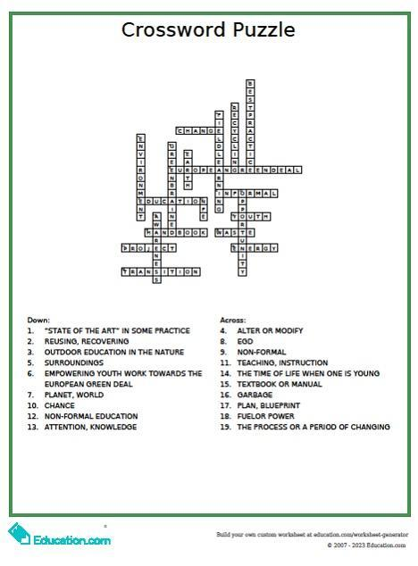
Şekil 27. Basit tematik bulmaca örneği

Tartışma
Tartışmalar (küçük veya büyük grup tartışması), diyaloglar, rol oyunları, grup çalışması ve münazara (bir anlaşmaya / sonuca varma görevi ile çatışan görüşlere sahip iki grubun oluşturulması) sosyal öğrenme teknikleridir.
Münazara tartışmalı bir konu hakkında yapılır. Katılımcılar iki takım oluşturmalıdır: "lehte" ve "aleyhte". Argümanlarını hazırlamak için yeterli zaman ayırmalı ve her iki takım da bir "konuşmacı" görevlendirmelidir. Her iki takımın kısa sunumundan sonra, sorular sorup cevap verebilirler ve son olarak her iki takımın görüşlerini özetleyebilirler.
Münazara/Tartışma için önerilen konu: Gezegenimizi kurtarmak için fosil yakıtları yasaklamalı mıyız?
Toplumda proje çalışması
Proje, öğrencilerin kişisel yaratıcılıklarını kullanmaları ve nihai bir ürün oluşturmak için bağımsız olarak çalışmaları gerektiği gerçeğiyle karakterize edilen öğrenci merkezli bir öğretim tekniğidir. Araştırmayı içeren ve öğrencilere anlamlı deneyimler kazanma fırsatları sunan geniş ölçekli bir öğretim tekniğidir. Öğretmen proje çalışmasını organize ederken birçok rol oynar: organizatör, koordinatör, motivatör, proje faaliyetlerine (bir dereceye kadar) katılımcı ve gözlemcidir. Tüm bu rollere rağmen, proje öğrencilerin bağımsız öğrenmesi açısından o kadar önemlidir.
Genel amaçlar belirlendikten ve bir sonuç ürün tanımlandıktan sonra, projenin gerçekleştirilmesi için bir zaman çerçevesi (en azından son tarih) belirlenmelidir. Önerilen bilgi kaynakları aracılığıyla literatür taraması, projenin uygulama kısmından önce yapılmalıdır. Projenin değerlendirilmesi projenin önemli bir parçasıdır ve önceden belirlenmiş değerlendirme kriterlerine uygun olarak yapılmalıdır.
Toplum içinde proje çalışması: Toplumda farmasötik (ilaç) atıklar konusunda farkındalık yaratılması
AB'de atıkların işlenmesi ve yönetilmesine ilişkin yasal çerçeve olan Atık Çerçeve Direktifi, "atık hiyerarşisini" ortaya koymuştur. Belirli atık kategorileri özel yaklaşımlar gerektirmektedir. Günümüzde ana odak noktaları atık önleme izleme, kuru geri dönüştürülebilir maddelerin ve biyolojik atıkların ayrı toplanması ve atık yağların sürdürülebilir yönetimidir. Ancak, hala yeterince dikkate alınmayan ve yönetilmeyen bir tehlikeli atık türü, tıbbi atıkların kritik bir parçası olan farmasötik atıklardır. Zarar Vermeyen Sağlık Hizmetleri, "küresel sağlık hizmetleri sektörü bir ülke olsaydı, gezegendeki en büyük beşinci sera gazı yayıcısı olurdu" tahmininde bulunmaktadır. DSÖ tıbbi atıkları, kullanılmış iğne ve şırıngalardan kirli sargı bezlerine, vücut parçalarına, teşhis numunelerine, kana, kimyasallara, ilaçlara, tıbbi cihazlara ve radyoaktif maddelere kadar uzanan, sağlık hizmetleri faaliyetlerinden kaynaklanan atıklar olarak tanımlamaktadır. Sağlık hizmetleri faaliyetlerinden kaynaklanan toplam atık miktarının %15'i bulaşıcı, kimyasal veya radyoaktif olabilecek tehlikeli madde olarak kabul edilmektedir. Küresel COVID-19 salgını, diğerlerinin yanı sıra, tıbbi atıkların miktarı ve bileşimi üzerinde bir etki yaratmaktadır. COVID-19 ile ilgili uygulamalar (maskeler, hijyenik eldivenler ve yüz siperleri gibi kişisel koruyucu ekipmanlar dahil) nedeniyle artan plastik atık hacmi, sürdürülebilir bir çevrenin sağlanması açısından yeni bir zorluktur. Tıbbi atıkların azaltılması yoluyla çevrenin korunması ve maliyetlerin düşürülmesi, tıbbi atık boşaltımının ön saflarında yer alan ilgili kuruluşların ve sağlık personelinin faaliyetlerine ve eylemlerine bağlıdır. Bir eczane, bir ayakta tedavi merkezi, bir kanser merkezi, bağımsız bir doktor muayenehanesi veya bir hastane için uygun farmasötik atık yönetimi esastır. Farmasötik atık yönetimi süreçlerinin bir parçası olarak, sağlık çalışanlarının farmasötik kategorilerini sınıflandırabilmeleri, özellikle de tehlikeli ve tehlikesiz farmasötikler arasında ayrım yapabilmeleri gerekmektedir. Ancak, hastaların ilaçları (hastanelerin dışında, hastaların evlerinde uygulanan) kolaylıkla evlerden gelen karışık atıkların bir parçası haline gelebilir, hatta kanalizasyona "dökülebilir" veya tuvaletlere ya da kanalizasyona akıtılabilir.

İlaçlar, Avrupa genelinde sulama ve içme suyu üretiminde kullanılan ve yaban hayatı için gerekli olan yüzey ve yeraltı sularında bulunmaktadır. Son yıllarda çevredeki ilaçlardan kaynaklanan olası riskler konusunda farkındalık artmıştır ve "Çevredeki İlaçlara Stratejik Yaklaşım" bu risklere dikkat çekmeyi amaçlamaktadır. Bazı farmasötikler doğa ve insan sağlığı için iyi belgelenmiş riskler oluşturmaktadır. Antibiyotikler, sitostatikler, hormonlar vb. gibi belirli kimyasal varlıkların çevreye salınması, tüm gezegen için ciddi riskler ve sonuçlarla ilgilidir. Çevreye atılan ilaçlar balıklar veya diğer vahşi yaşam için risk oluşturabilir, ciddi antimikrobiyal direnç sorununa katkıda bulunabilir veya endokrin bozucu kimyasallar (vücudun endokrin sistemindeki hormonları taklit eden, engelleyen veya bunlara müdahale eden kimyasallar) olarak hareket edebilir.
Kişi başına düşen toplam ilaç tüketiminin giderek arttığı, kendi kendine ilaç kullanımı (kendi kendine ilaç kullanımı, kendi kendine teşhis edilen rahatsızlıkları veya semptomları tedavi etmek için ilaç kullanımı veya kronik veya tekrarlayan hastalıklar veya semptomlar için bir doktordan teşhis veya tedavi için tavsiye almadan reçeteli bir ilacın aralıklı veya sürekli kullanımıdır) ve yanlış şekilde atılan ilaçlar göz önünde bulundurulduğunda, farmasötik atıklar konusunda küresel farkındalığın artırılması son derece önemlidir. COVID-19 endişe verici miktarda tıbbi atığın ortaya çıkmasına ve evlerde reçeteli ve/veya reçetesiz ilaçların bırakılmasına yol açtığından, ev eczaneleri çevresel açıdan da büyük bir sorun teşkil etmektedir.
Vatandaşların farmasötik atıklarla ilgili genel bilgi düzeyinin iyileştirilmesi, olumlu tutumların teşvik edilmesi ve uygulamaların geliştirilmesi, bu tehlikeli atık maddelerin başarılı bir şekilde yönetilmesi için sağlam bir temel oluşturmaktadır. Farmasötik (ilaç) atıklar konusunda farkındalığın artırılması, konunun daha iyi anlaşılması ve optimum farmasötik atık yönetiminin takip edilmesi için gençlik çalışanlarının ve gençlerin yaygın eğitimi yoluyla yapılabilir. Aslında, kişisel "ev eczanesinde" bulunan son kullanma tarihi geçmiş ilaçların basit bir şekilde kontrol edilmesi ve kullanılmayan veya son kullanma tarihi geçmiş ilaçların uygun bir şekilde imha edilmesi küresel kirliliği azaltacaktır. Burada önerilen yaygın öğretim teknikleri şunlardır:
- Güneşli bir pazar günü şehir meydanında "Evsel atıklardaki ilaçlarla olmaz!" çalışma başlığı altında, kullanılmayan veya eski ilaçların evlerden toplanması ve uygun şekilde ayrıştırılmasıyla ilgili eylem (evde saklanan reçeteli ilaçlar, reçetesiz satılan ilaçlar, aynı zamanda diyet takviyeleri, maske, hijyenik eldiven ve yüz siperi gibi kullanılmış kişisel koruyucu ekipmanlar COVID -19 pandemisi kalıntıları). Eyleme dahil edilecek sorumlu bir kişi bulun. Tıbbi ve farmasötik atıkların uygun şekilde bertaraf edilmesi konusunda kısa bir eğitim verin. Farmasötik atıkların bertarafının gezegen ve insan refahı için neden son derece önemli olduğunu açıklayın. Ne kadar farmasötik atık toplandığını (kilogram olarak) ölçün ve bunların nasıl uygun şekilde yönetildiğini tartışın.
 Toplum içinde proje çalışması: Ağaçlar CO2 seviyelerini ve kentsel ortamlarda iklim değişikliğinin etkilerini azaltabilir.
Sanayileşmeden önceki dönemle (19. yüzyılın sonu ve 20. yüzyılın başı) karşılaştırıldığında, kara üzerindeki havanın ortalama yüzey sıcaklığı önemli ölçüde artmıştır. Çeşitli çalışmalar, 20. yüzyıl boyunca kıtasal kütleler üzerindeki ortalama hava sıcaklığının 1.53°C'den fazla arttığını söylemektedir.
Küresel ısınma olarak adlandırılan bu ısınmanın etkisi, pek çok olumsuz etkiyle ilişkilidir. Bunlar arasında artan sıcaklık ve hava kirliliği, buzulların erimesi ve deniz seviyelerinin yükselmesi, iklim değişiklikleriyle bağlantılı ekstrem hava olaylarının sıklığında ve şiddetinde artış, su kaynaklarının azalması, ekosistemlerde bozulmalar ve biyolojik çeşitlilikte azalmalar sayılabilir. Aynı zamanda Akdeniz bölgesi, batı Asya, Güney Amerika'nın birçok bölgesi, Afrika'nın büyük bölümü ve kuzeydoğu Asya dahil olmak üzere bazı bölgelerde kuraklıkların sıklığı ve yoğunluğu artmıştır. Şiddetli yağışların sıklığı ve yoğunluğu da küresel olarak artmıştır.
Örneğin ormansızlaşma nedeniyle orman örtüsünde meydana gelen değişiklikler, su ve enerji döngüsü yoluyla bölgesel yüzey sıcaklığını doğrudan etkilemektedir. Ayrıca, geri besleme döngüsü ilkesine göre, iklim değişikliklerinin bitki örtüsü bölgelerinin mekansal kuşaklarını değiştireceği ve canlı türlerinin göçünü etkileyeceği varsayılmaktadır. Büyüme mevsimi uzadıkça ağaç çizgisinin kuzeye doğru göç ettiği boreal bölgelerde, azalan kar örtüsü ve albedo nedeniyle kış aylarında ısınma artarken, artan buharlaşma ve terleme nedeniyle büyüme mevsimi boyunca ısınma azalacaktır. Diğer taraftan, yağışın artacağı öngörülen tropikal bölgelerde, artan bitki örtüsü büyümesi bölgesel ısınmayı azaltacaktır.
Bununla birlikte, insanoğlu günlük yaşamımıza eşlik eden ani iklim değişikliklerine maruz kalmaktadır. Yakın çevremizi değiştirerek, atmosferin alt katmanlarında kentsel iklim olarak adlandırılan yerel bir iklim sistemi oluşturulabilir.
Küresel ısınma ve kentleşme ile birlikte, özellikle sıcak hava dalgalarının oluşması da dahil olmak üzere sıcaklık koşullarındaki yerel değişikliklerle ilişkili olaylar sırasında şehirlerin ve çevrelerinin ısınmasını artırabilir (ısı adası etkisi). Artan küresel ısınma ve kentleşme aynı zamanda kentler üzerinde veya çevrelerindeki daha geniş alanda aşırı yağış olaylarını da artırabilir.
Şehirlerdeki iklim ve hava kalitesi bölgesel koşullara bağlı olarak değişmekle birlikte, kirleticilerin dağılımından yeşil alanların oranına kadar çeşitli faktörlerden de etkilenmektedir. Parklar inşa ederek, ağaç sıraları oluşturarak ve kentsel çevrede diğer yeşillik biçimlerini oluşturarak kentsel mikro iklim değiştirilebilir veya iyileştirilebilir. Buna kentsel otlakların oluşturulması da eklenmelidir, ancak son zamanlarda çok popüler hale gelen cephelerin ve çatıların yeşillendirilmesi gibi diğer yeşillendirme türleri de devreye girmektedir.
Ağaç dikerek kent ikliminin değiştirilmesine yardımcı olma imkanı vardır. Ağaçlar büyüdükçe havadaki karbondioksiti uzaklaştırarak, karbonu biyokütlelerde ve toprakta depolayarak ve atmosfere oksijen salarak iklim değişikliğini durdurmaya yardımcı olurlar. Kentsel alanlardaki en etkili etki, dikilen ağaçların gölgeliklerinin gün boyunca kapladıkları alanı gölgelemesi ve aşırı ısınmayı önlemesidir. Ağaç yapraklarının neredeyse hiç ısı depolama kapasitesi olmadığından ve ayrıca emilen radyasyonun bir kısmı suyu buharlaştırmak için kullanıldığından, gün boyunca toplanan enerjinin gece verilmesi gibi bir tehlike yoktur.
Gece saatlerinde, ağaçların mikro iklim üzerindeki etkisi çok daha karmaşıktır ve elde edilen sonuç büyük ölçüde yerel koşullara bağlıdır. Temel olarak, soğutma nispeten hızlı bir şekilde gerçekleşir ve tacın üst katmanlarının terlemesinin bir sonucudur ve bu şekilde gözlemlenen alanın soğutulması sağlanır. Parklarda ve yeşil alanlarda güneş enerjisini emen neredeyse hiç malzeme yoktur ve suyun topraktan buharlaşması nedeniyle toprakta ısı birikimi asfaltlanmış bir caddeye göre daha azdır.
Şehirlerde yeşillik, sirkülasyonu ve hava kalitesini etkileyerek de önemli bir rol oynar. Birçok hesaplama ve analize göre, şehirlerdeki ağaçlar CO2 emisyonlarını azaltmaktadır. Temel olarak, ağaçlar, nispeten büyük yaprak kütleleri nedeniyle, zararlı maddeleri doğrudan emebilir veya yüzeylerinde biriktirebilir. Uygun kentsel planlama ile şehirlerde mikro iklim ve hava kalitesi etkilenebilir. Her şeyden önce, yeşil alanların planlanmasıyla yaşam kalitesi artırılabilir. Kentsel yeşillik, binalarda klima kurulumuna yönelik talebin azalmasını ve dumanın azalması yoluyla hava kalitesinin artmasını etkiler. Bu bağlamda, bölgeye bağlı olarak enerji tasarrufu ve bakım maliyetleri önemli bir miktara ulaşabilir.
Şehirlerdeki yeşilliklerin bağıl hava nemi üzerinde büyük etkisi vardır. Yaz aylarında toprak yüzeyinden buharlaşma yoğunluğu ağaçların altında açık bir alana göre daha düşüktür çünkü hava sıcaklığı daha düşük, bağıl nem daha yüksek ve rüzgar hızı daha düşüktür. Su bitkilerden buharlaştıkça, havanın yer katmanlarındaki su buharı miktarı artar. Kentsel yeşilliklerin de güneşe maruz kalma koşulları üzerinde büyük etkisi vardır. Ağaçların taçları doğrudan ve dağınık güneş radyasyonunu tutar. Radyasyonun belirli bir kısmı bitki örtüsünden atmosfere yansıtılır. Şehir parklarındaki uzun ağaç dikimlerinin, yaz aylarındaki ani sıcaklık değişimleri ve fırtınalardan kaynaklanan kuvvetli rüzgarları hafifletmesi açısından hava akımlarını azalttığı da kanıtlanmıştır.
Bazı çalışmalar, binaların etrafındaki ağaçların evlerde ısıtma veya soğutma için kullanılan elektrik tüketimini azaltabileceğini ortaya koymuştur. Bazı çalışmaların sonuçları, evin önüne dikilen ortalama (8-10 m) yüksekliğindeki bir ağacın, cihazlar aracılığıyla binaları soğutmanın yıllık maliyetlerini %8 ila 12 oranında azaltabileceğini göstermektedir. Soğutma etkilerinin sonuçlarının analizi, önünde yeşil alan bulunan duvarların yaz aylarında önemli ölçüde daha serin olduğunu ortaya koymuştur. Yeşillik altındaki alanın artırılmasını tanımlayan stratejiler sadece ev sahipleri için tasarruf sağlamakla kalmaz, aynı zamanda bir şehrin toplam enerji tüketimini de azaltır.
Faaliyet: Niş Tıp Fakültesi önündeki yeşil alana genç bir ağaç dikerek, yerel düzeyde yeşil alanların artırılması için toplumun çabalarına sembolik olarak katılacağız. BU çalışmada vermek istediğimiz mesaj şudur: ağaçlara değer verin, ağaç dikin, ağaç yetiştirin ve onları koruyun. Havayı daha temiz ve havayı daha sağlıklı hale getirmek için şehirlerde mümkün olduğunca çok ağaç dikmeye çalışalım!

Yeşil geçiş ve sürdürülebilir kalkınma için öğrenme
Yeşil geçiş ve sürdürülebilir kalkınma için öğrenime ilişkin bir tavsiye kararı Haziran 2022'de Avrupa Birliği Konseyi tarafından onaylanmıştır. Bu politika beyanı, sürdürülebilirliğin eğitim ve öğretimin tüm yönlerine nasıl entegre edilebileceğini ana hatlarıyla ortaya koymaktadır. Bunun yanında konsey, üye devletlere şu çağrıda bulunmaktadır:
- Yeşil geçiş ve sürdürülebilir kalkınma için öğrenmeyi eğitim ve öğretim politikaları ve programlarında bir öncelik haline getirmek;
- örgün eğitimde (örneğin okullar ve yükseköğretim) ve yaygın eğitimde (örneğin müfredat dışı faaliyetler, gençlik çalışmaları) tüm öğrencilere iklim krizi ve sürdürülebilirlik hakkında bilgi edinme fırsatları sağlamak;
- Yeşil ve sürdürülebilir ekipman, kaynak ve altyapıya yatırım yapmak için ulusal fonları ve AB fonlarını harekete geçirmek;
- Eğitimcileri, öğrencileri arasında eko-endişe (eco-anxiety) ile başa çıkmak da dahil olmak üzere iklim krizi ve sürdürülebilirlik hakkında öğretmek için bilgi ve becerilerini geliştirmelerinde desteklemek;
- Bir eğitim kurumunun tüm faaliyet ve operasyonlarını kapsayan sürdürülebilirlik için destekleyici öğrenme ortamları yaratmak ve uygulamalı, disiplinler arası ve yerel bağlamlarla ilgili öğretme ve öğrenmeyi mümkün kılmak;
- Öğrencileri, personeli, yerel yetkilileri, gençlik kuruluşlarını ve araştırma ve inovasyon topluluğunu sürdürülebilirlik için öğrenmeye aktif olarak dahil etmek.
Çevresel sürdürülebilirlik için öğrenme:
- Erken çocukluk eğitimi ve bakımından başlar;
- Yaşam boyu öğrenme yaklaşımını benimser;
- Kurumun bir bütün olarak sürdürülebilirlik konusunda aktif olduğu destekleyici öğrenme ortamları yaratır;
- Öğrenci merkezli, ilgi çekici, pozitif ve gerçek yaşam deneyimlerine dayalıdır;
- Liderlik ekipleri de dahil olmak üzere eğitimcileri sürdürülebilirlik için harekete geçmeleri ve sürdürülebilirliği öğretmek için destekler;
- Yerel ve daha geniş topluluklarda işbirliğini ve ortaklıkları teşvik eder;
- Gençleri anlamlı yollarla dahil eder;
- Sürdürülebilirlik yetkinlikleri oluşturur;
- Güçlü politikalar üzerine kurulmalıdır.
Avrupa yeşil yeterlilik çerçevesi
Yeşil yetkinlik çerçevesi, sürdürülebilirlik tanımına karşılık gelen dört yetkinlik 'alanından' ve birlikte ele alındığında tüm insanlar için sürdürülebilirlik yetkinliğinin yapı taşlarını oluşturan 12 'yetkinlikten' oluşmaktadır. İki boyut Tablo 1'de listelenmiştir. Her bir yetkinliğe, ana yönlerini en iyi şekilde temsil eden bir tanımlayıcı eşlik etmektedir.
Tablo 1. Avrupa Sürdürülebilirlik yeterlilikleri
ALAN | YETERLİLİK | TANIMLAMA
1. Sürdürülebilirlik değerlerinin somutlaştırılması | 1.1 Sürdürülebilirliğe değer vermek | Kişisel değerler üzerine düşünmek; değerlerin insanlar arasında ve zaman içinde nasıl değiştiğini tanımlamak ve açıklamak, aynı zamanda sürdürülebilirlik değerleriyle nasıl uyumlu olduklarını eleştirel bir şekilde değerlendirmek.
 | 1.2 Adaletin desteklenmesi | Mevcut ve gelecek nesiller için eşitlik ve adaleti desteklemek ve sürdürülebilirlik için önceki nesillerden öğrenmek.
 | 1.3 Doğanın desteklenmesi | İnsanların doğanın bir parçası olduğunu kabul etmek; sağlıklı ve dirençli ekosistemleri restore etmek ve yeniden oluşturmak için diğer türlerin ve doğanın ihtiyaçlarına ve haklarına saygı duymak.
2. Sürdürülebilirlikte karmaşıklığı kapsama | 2.1 Sistem düşüncesi | Bir sürdürülebilirlik sorununa her yönden yaklaşmak; unsurların sistemler içinde ve arasında nasıl etkileşime girdiğini anlamak için zaman, mekan ve bağlamı dikkate almak.
 | 2.2 Eleştirel düşünme | Bilgi ve argümanları değerlendirmek, varsayımları belirlemek, statükoya meydan okumak ve kişisel, sosyal ve kültürel geçmişlerin düşünce ve sonuçları nasıl etkilediğini yansıtmak.
 | 2.3 Problem çerçevesini belirlemek | Sorunları öngörmek ve önlemek ve mevcut sorunları hafifletmek ve bunlara uyum sağlamak için uygun yaklaşımları belirlemek amacıyla mevcut veya potansiyel zorlukları zorluk, ilgili kişiler, zaman ve coğrafi kapsam açısından bir sürdürülebilirlik sorunu olarak formüle etmek.
3. Sürdürülebilir gelecekler hayal etmek | 3.1 Gelecek okuryazarlığı | Alternatif senaryolar hayal edip geliştirerek ve tercih edilen sürdürülebilir bir geleceğe ulaşmak için gereken adımları belirleyerek alternatif sürdürülebilir gelecekler öngörmek.
 | 3.2 Uyarlanabilirlik | Karmaşık sürdürülebilirlik durumlarındaki geçişleri ve zorlukları yönetmek ve belirsizlik, muğlaklık ve risk karşısında gelecekle ilgili kararlar almak.
 | 3.3 Keşifsel düşünme | Farklı disiplinleri keşfederek ve birbirine bağlayarak, yaratıcılığı kullanarak ve yeni fikirler veya yöntemlerle deneyler yaparak ilişkisel bir düşünce tarzını benimsemek.
4. Sürdürülebilirlik için hareket etmek | 4.1 Siyasi kurum | Siyasi sistemi yönlendirmek, sürdürülemez davranışlar için siyasi sorumluluk ve hesap verebilirliği belirlemek ve sürdürülebilirlik için etkili politikalar talep etmek.
 | 4.2 Kollektif eylem | Başkalarıyla işbirliği içinde değişim için harekete geçmek.
 | 4.3 Bireysel girişim | Sürdürülebilirlik için kendi potansiyelini belirlemek ve toplum ve gezegen için beklentileri iyileştirmeye aktif olarak katkıda bulunmak.
Dört yetkinlik alanı birbiriyle sıkı bir şekilde ilişkilidir. Bununla birlikte bir yetkinlik olarak sürdürülebilirlik, dördünü birlikte kapsar. 12 sürdürülebilirlik yetkinliği de birbiriyle ilişkili ve bağlantılıdır ve bir bütünün parçaları olarak ele alınmalıdır.
Yeşil dönüşüme yönelik yaygın eğitim
Gençlerin küresel sorunlarla mücadeleye katılmalarını sağlamak için örgün eğitimin yanında yaygın ve informal eğitim temel bir rol oynamaktadır. İnformal ve yaygın eğitim, sürdürülebilirlik için yaşam boyu öğrenmenin ayrılmaz bir parçasıdır ve gençlerin ve yetişkinlerin sürekli değişen bir çevreyle başa çıkmak ve uyum sağlamak için gereken becerileri, yetenekleri ve bakış açısını edinmelerine ve sürdürmelerine olanak tanır. İnformal ve yaygın eğitim, örgün eğitim sistemlerinin dışında, günlük yaşamda, örneğin aileler, işyerleri, kulüpler, web tabanlı topluluklar vb. bağlamında gerçekleşen kolektif öğrenmeyi ifade eder.
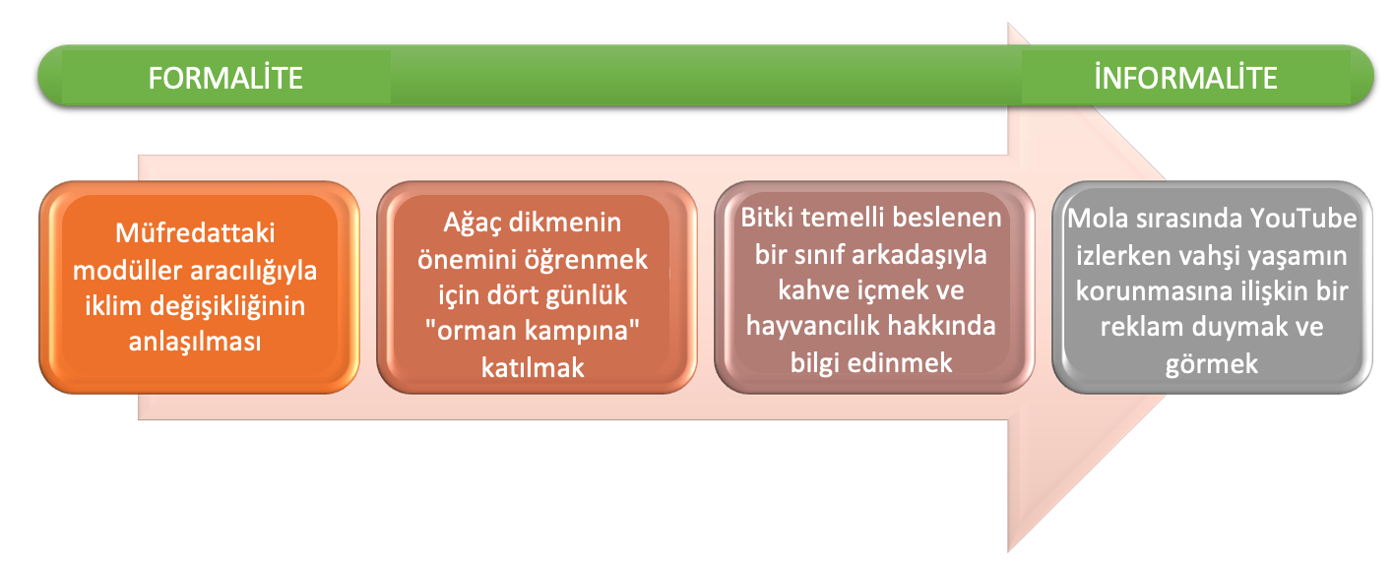
Şekil 28. Öğrenmede formalite ve informalite - bir örnek
İnformal öğrenme iş, aile veya boş zamanlarla ilgili günlük yaşam aktivitelerinden kaynaklanır. Öğrenme hedefleri, öğrenme süresi veya öğrenme desteği açısından yapılandırılmamıştır ve tipik olarak sertifikasyona yol açmaz. İnformal öğrenmenin tipik örneği seyahat ederek başka bir kültür hakkında bilgi edinmektir.
Yaygın öğrenme, 'örgün eğitim müfredatı dışında, bir dizi beceri ve yeterliliği geliştirmek üzere tasarlanmış, planlı, yapılandırılmış kişisel ve sosyal eğitim programları ve süreçleridir'. Tipik olarak bir eğitim veya öğretim kurumu tarafından sağlanmaz ve tipik olarak sertifikasyona yol açmaz. Yaygın öğrenme öğrenme hedefleri, öğrenme süresi veya öğrenme desteği açısından yapılandırılmıştır. Bununla birlikte çalışma gruplarında, sivil toplum kuruluşlarında, sosyal hareketlerde, gençlik kulüplerinde, kiliselerde, halk liselerinde vb. meydana gelen öğrenmeye kadar çeşitlilik gösterir. Yaygın öğrenmenin tipik örneği, gençlerin koruma hakkında bilgi edinmeleri için çevre kampları aracılığıyla öğrenmedir.
Avrupa Konseyi'ne göre yaygın eğitim şu şekilde olmalıdır:
- gönüllülük;
- eğitim hedefleri olan herkes için erişilebilirdir;
- katılıma açık;
- öğrenci merkezli;
- yaşam becerilerini öğrenme ve aktif vatandaşlığa hazırlanma hakkında;
- bütüncül ve süreç odaklı;
- deneyim ve eyleme dayalıdır.
Yaygın eğitimin temel özellikleri
Yaygın eğitim (Non-formal education) farklı şekil ve biçimlerde olabilir. Ancak bazı ortak özellikleri vardır:
- Yaygın eğitim, eğitim hedefleri olan planlı bir öğrenme sürecidir.
- Yaygın eğitim faaliyetleri öğrencilerin ihtiyaçlarına dayanır. Yaygın eğitim faaliyetleri, öğrencilerin öğrenme sürecine katılımına açıktır ve gerçek hayatla bağlantı kurulmasını teşvik eder.
- Yaygın eğitim, öğrencilerin gönüllü katılımına dayanır (başka bir deyişle, Yaygın eğitim zorunlu bir faaliyet değildir).
- Yaygın eğitim, kapsayıcı ve erişilebilirdir, diğer bir deyişle her genç katılabilir ve organizatörler aktif olarak dışlanma veya marjinalleşme yaşayabilecek kişileri dahil etmenin yollarını ararlar.
- Yaygın eğitim metodolojileri çeşitlidir, katılımcı ve öğrenci merkezlidir, bireysel ve grup öğrenmesinin bir karışımını içerir ve insanları birbirlerinden öğrenmeye teşvik eder.
- Yaygın eğitim, tamamen yaşam becerilerini öğrenmek ve aktif vatandaşlığa hazırlanmakla ilgilidir.
- Yaygın eğitim bütüncüldür, yani öğrencilerin duygularını, zihinlerini ve bedenlerini sürece dahil eder.
- Yaygın eğitim faaliyetleri profesyonel eğitimciler/eğitmenler ve/veya gönüllüler tarafından yürütülebilir.
Yaygın eğitim, aktif katılıma (yapma, deneyimleme) dayanır. Yaygın eğitim içerisinde yer alan simülasyonlar ve rol oyunları gibi egzersizler deneyimsel niteliktedir ve etkileşimlidir.
Terimler Sözlüğü
Yeterlilik | Bir dizi bilgi, beceri ve tutum..
Örgün öğrenme | Bir eğitim - öğretim kurumunda veya iş yerinde olduğu gibi organize ve yapılandırılmış bir ortamda gerçekleşen ve açıkça öğrenme olarak tanımlanan öğrenme.
İnformal öğrenme | İş, aile veya boş zamanlarla ilgili günlük faaliyetlerden kaynaklanan öğrenme. Organize veya yapılandırılmış değildir.
Bilgi | Bilgi, öğrenme yoluyla teorik veya enformasyonun özümsenmesinin bir sonucudur. Bilgi, bir iş veya çalışma alanıyla ilgili gerçekler, ilkeler, teoriler ve uygulamalar bütünüdür
Öğrenim Çıktıları | Öğrenme çıktıları, bir öğrencinin öğrenmeyi tamamladıktan sonra ne bildiği, anladığı ve yapabildiğine dair ifadelerdir.
Örgün olmayan eğitim | Bir planı olmayan, bireylerin okullarda veya üniversitelerde düzenli olarak devam etmeden aldıkları eğitimdir. Bu tür eğitimler, çevrimiçi kurslar, uzaktan eğitim programları, seminerler, atölye çalışmaları ve özelleştirilmiş eğitim programları gibi farklı şekillerde sunulabilir.
Beceriler | Beceriler, görevleri tamamlamak ve sorunları çözmek için bilgiyi uygulama yeteneği anlamına gelir. Beceriler bilişsel (mantıksal, sezgisel ve yaratıcı düşüncenin kullanımını içeren) veya pratik (el becerisi ve yöntemlerin, malzemelerin, araçların ve aletlerin kullanımını içeren) olabilir.
Dönüşümsel öğrenme | Dönüşümsel öğrenme, bireylerin öğrenme sürecinde kendi düşüncelerini, inançlarını ve değerlerini sorgulayarak, yeni bir bakış açısı edinmelerini ve davranışlarını değiştirmelerini sağlayan bir öğrenme yöntemidir.



https://ticaret.gov.tr/data/643ffd6a13b8767b208ca8e4/YMEP%202022%20Faaliyet%20Raporu.pdf
https://www.ab.gov.tr/test_53490.html
https://iklim.gov.tr/sinirda-karbon-duzenleme-mekanizmasinin-turkiye-ekonomisine-potansiyel-etkileri-calismasi-tamamlandi-haber-4147
https://www.tobb.org.tr/Sayfalar/Detay.php?rid=11740&lst=Haberler
https://ticaret.gov.tr/dis-iliskiler/yesil-mutabakat/duyurular/ab-skdm-ihtisas-calisma-grubu-3-toplantisi
https://udder.org.tr/wp-content/uploads/SanayiveTeknolojiBakanligiSanayiGenelMudurlugundenOrcanUfukEKERinSunumu.pdf
https://ticaret.gov.tr/data/643ffd6a13b8767b208ca8e4/YMEP%202022%20Faaliyet%20Raporu.pdf
https://ticaret.gov.tr/dis-iliskiler/yesil-mutabakat/yesil-mutabakat-eylem-plani-ve-calisma-grubu
https://ticaret.gov.tr/dis-iliskiler/yesil-mutabakat/ab-dongusel-ve-surdurulebilir-sanayi-politikalari/ab-surdurulebilir-urun-inisiyatifi
https://tuketici.ticaret.gov.tr/data/63ada5bc13b876a1c8715f73/%C3%87EVREYE%20%C4%B0L%C4%B0%C5%9EK%C4%B0N%20BEYANLAR%20%C4%B0%C3%87EREN%20REKLAMLAR%20HAKKINDA%20KILAVUZ.pdf
https://www.tarimorman.gov.tr/SYGM/Sayfalar/GormeEngellilerDetay.aspx?OgeId=47&Liste=Haber
https://webdosya.csb.gov.tr/db/cygm/icerikler/tekst-l-sektorunde-tem-z-uret-m-uygulamalari-genelges--20230102182517.pdf
https://www.tarimorman.gov.tr/SYGM/Haber/816/Su-Kaynaklarinda-Iklim-Degisikligine-Uyum-Projesi-Basladi
https://www.konyaninsesi.com.tr/yerel/marsude-tarima-hayat-verecek-4643.html
https://www.hmb.gov.tr/surdurulebilir-finansman
https://www.bddk.org.tr/KurumHakkinda/EkGetir/18?ekId=122
https://www.cbfo.gov.tr/sites/default/files/docs/2022-05/cbfo-yesil-sukuk-calisma-raporu.pdf
https://iklimsurasi.gov.tr/klavuz.pdf
https://www.tbb.org.tr/surdurulebilirlik/tbb-surdurulebilirlik-kilavuzu.html
https://spk.gov.tr/data/6231ce881b41c612808a3a1c/b2d06c64099c9e7e8877743afc7d2484.pdf
https://ticaret.gov.tr/dis-iliskiler/yesil-mutabakat/duyurular/2022-yili-faaliyet-raporu
https://ticaret.gov.tr/dis-iliskiler/yesil-mutabakat/duyurular/2022-yili-faaliyet-raporu
https://enerji.gov.tr/bilgi-merkezi-enerji-verimliligi-ulusal-enerji-verimliligi-eylem-plani
https://enerji.gov.tr/Media/Dizin/EIGM/tr/Raporlar/TUEP/T%C3%BCrkiye_Ulusal_Enerji_Plan%C4%B1.pdf
https://enerji.gov.tr/bilgi-merkezi-enerji-verimliligi-ulusal-ve-uluslararasi-projeler-gelistirme
https://enerji.gov.tr/bilgi-merkezi-enerji-verimliligi-ulusal-ve-uluslararasi-projeler-gelistirme
https://www.epdk.gov.tr/detay/icerik/2-8181/elektrik-faturalarinda-yesil-isaret
https://www.mevzuat.gov.tr/anasayfa/MevzuatFihristDetayIframe?MevzuatTur=7&MevzuatNo=14217&MevzuatTertip=5
https://aydin.tarimorman.gov.tr/Duyuru/66/2014-Yili-Organik-Tarim-Destekleme-Basvurulari-12-Ocak-2015-Tarihinde-Basliyor
https://www.tarimorman.gov.tr/BUGEM/Sayfalar/GormeEngellilerDetay.aspx?OgeId=643&Liste=Haber
https://ticaret.gov.tr/duyurular/ab-ciftlikten-catala-stratejisi-ve-ab-turkiye-tarim-iliskilerine-etkileri-hakkinda-webinar
https://www.surdurulebiliruretim.com/yarinin-garantoru-surdurulebilir-tarim/
https://www.tarimorman.gov.tr/GKGM/Haber/539/Kalinti-Eylem-Plani-Kapsaminda-Kitapcik-Liflet-Ve-Afis-Basimi-Yapildi
https://www.tarimorman.gov.tr/GKGM/Haber/215/Ulusal-Veteriner-Antibiyotik-Direnc-Izleme-Projesi-Yil-Sonu-Degerlendirme-Toplantisi
https://ticaret.gov.tr/data/643ffd6a13b8767b208ca8e4/YMEP%202022%20Faaliyet%20Raporu.pdf
https://www.tarimorman.gov.tr/TRGM/Haber/610/Arazi-Tahribatinin-Dengelenmesi-_atd_-Yukari-Sakarya-Havzasi-Projesi-Kapsaminda-Iklim-Dostu-Tarim-Uygulama-Demonstrasyonlari-Devam-Ediyor
https://www.tarimorman.gov.tr/TRGM/Haber/610/Arazi-Tahribatinin-Dengelenmesi-_atd_-Yukari-Sakarya-Havzasi-Projesi-Kapsaminda-Iklim-Dostu-Tarim-Uygulama-Demonstrasyonlari-Devam-Ediyor
https://cem.csb.gov.tr/toprak-organik-karbonu-projesi-i-103572
https://arastirma.tarimorman.gov.tr/toprakgubre/Haber/148/Ulkesel-Toprak-Bilgi-Sistemi-Olusturulmustur
https://www.resmigazete.gov.tr/eskiler/2022/05/20220527-1.htm
https://ipa.uab.gov.tr/halkali-kapikule-demiryolu-hatti-cerkezkoy-kapikule-kesimi-insasi-projesi
https://denizcilik.uab.gov.tr/yesil-liman
https://www.denizticaretodasi.org.tr/tr/sirkuler/yesil-liman-sertifikasi-duzenlenmesi-hakkinda-taslak-yonetmelige-iliskin-gorus-talebi-16684
https://www.resmigazete.gov.tr/eskiler/2021/04/20210428-1.htm
https://trugo.com.tr/?gclid=CjwKCAjwv-2pBhB-EiwAtsQZFLGvY3ZyKZw4wbz85wg7AEpahlDRllcptpQOv5ftn2Vn9ZEfSEDRkhoCFWwQAvD_BwE
https://www.sanayi.gov.tr/assets/pdf/plan-program/MobiliteAracveTeknolojileriYolHaritasi.pdf
https://www.tehad.org/2020/11/09/turkiye-sarj-istasyonu-haritasi-bolgeler-2020/
www.iklim.gov.tr
https://iklim.gov.tr/turkiye-nin-2053-yili-net-sifir-emisyon-rotasi-hazirlaniyor-haber-22
iklimsurasi.gov.tr
https://ticaret.gov.tr/data/643ffd6a13b8767b208ca8e4/YMEP%202022%20Faaliyet%20Raporu.pdf
https://www.ogm.gov.tr/tr/stratejik-plan
https://ticaret.gov.tr/data/643ffd6a13b8767b208ca8e4/YMEP%202022%20Faaliyet%20Raporu.pdf
https://ticaret.gov.tr/dis-iliskiler/yesil-mutabakat/yesil-mutabakat-eylem-plani-ve-calisma-grubu/ihtisas-calisma-gruplari
https://iklimsurasi.gov.tr/sayfa/hakkimizda/goc-adil-gecis-ve-diger-sosyal-politikalar
https://www.sbb.gov.tr/wp-content/uploads/2022/09/Orta-Vadeli-Program-2023-2025.pdf
https://www.csgb.gov.tr/cgm/haberler/adil-gecis-politikalari-icg-toplantisi/#:~:text=Adil%20Ge%C3%A7i%C5%9F%20Politikalar%C4%B1%20%C4%B0htisas%20%C3%87al%C4%B1%C5%9Fma,M%C3%BCd%C3%BCr%C3%BCm%C3%BCz%20Nurcan%20%C3%96nder%20Ba%C5%9Fkanl%C4%B1%C4%9F%C4%B1nda%20ger%C3%A7ekle%C5%9Ftirildi.
https://ticaret.gov.tr/data/643ffd6a13b8767b208ca8e4/YMEP%202022%20Faaliyet%20Raporu.pdf
https://www.ab.gov.tr/202.html
https://ticaret.gov.tr/dis-iliskiler/yesil-mutabakat/yesil-mutabakat-eylem-plani-ve-calisma-grubu/ihtisas-calisma-gruplari
Millî Eğitim Bakanlığı İklim Değişikliği Eylem Planı için: https://merkezisgb.meb.gov.tr/meb_iys_dosyalar/2022_09/29171316_Milli_EYitim_BakanlYYY_Yklim_ DeYiYikliYi_Eylem_PlanY.pdf
https://merkezisgb.meb.gov.tr/www/mill-egitim-bakanligi-iklim-degisikligi-eylem-plani/icerik/437
https://ab.csb.gov.tr/cityair-ankara-da-tanitildi-haber-267983
https://www.tema.org.tr/calismalarimiz/egitim/doga-egitim-programlari
https://tegm.meb.gov.tr/www/miniktemayavrutemaortaokultemaprojesi/icerik/609
https://ozuecem.net/projeler/enerji-verimliligi-egitim-projeleri/isdb-next-gen/
https://ufukavrupa.org.tr/en/node/2939
https://ticaret.gov.tr/data/643ffd6a13b8767b208ca8e4/YMEP%202022%20Faaliyet%20Raporu.pdf
https://www.cevremuhendisligi.org/index.php/98-haberler/yazar-ozs/1650-yesil-mutabakat-ve-sinirda-karbon-duzenlemesi-mekanizmasi
https://mc2haber.com/enerjisa-enerji-yesil-mutabakat-eylem-planlarina-destek-veriyor
https://ticaret.gov.tr/data/643ffd6a13b8767b208ca8e4/YMEP%202022%20Faaliyet%20Raporu.pdf
https://ticaret.gov.tr/data/643ffd6a13b8767b208ca8e4/YMEP%202022%20Faaliyet%20Raporu.pdf
https://ticaret.gov.tr/data/643ffd6a13b8767b208ca8e4/YMEP%202022%20Faaliyet%20Raporu.pdf
https://ticaret.gov.tr/data/643ffd6a13b8767b208ca8e4/YMEP%202022%20Faaliyet%20Raporu.pdf
https://iklim.tobb.org.tr/index.php
https://www.isoyesilblog.com/yesil-mutabakat-sanayi-plani-sanayinin-donusumunde-yeni-sayfa-aciyor/
https://www.gaib.org.tr/tr/haberler/avrupa-birligi-emisyon-ticaret-sistemi-ve-sinirda-karbon-duzenleme-mekanizmasi-aym-5-raporu-375.html
https://www.gto.org.tr/tr/etkinlikler/seminer-uretim-sektorunde-sinirda-karbon-duzenleme-mekanizmasi-167.html
[1] Net Zero by 2050, A roadmap for the global energy sector, International Energy Agency, 2021

